# **Список вопросов**

1. Операционная система (ОС): архитектура компьютера с точки зрения программиста, определение, классификация, операционные системы реального времени, программные интерфейсы, BIOS, драйверы, утилиты, ядро, основные объекты ядра, POSIX, фреймворк, программные и аппаратные прерывания, системные вызовы.

1. Процесс ОС: определение, ресурсы процесса, контекст процесса, идентификатор процесса, IPC, стандартные потоки ввода/вывода, системные процесса, создание процесса в Windows, HANDEL Windows-процесса, особенности создания процессов и работы с ними в Linux, дерево процессов, Idle-процесс, назначение процессоров процессам.
2. Поток ОС: определение, отличие от процесса, контекст потока, идентификатор потока, основной поток процесса, потоковая функция, понятие многопоточности, понятие потокобезовасность, диспетчеризация потоков, модель 12 состояний потока, создание потока в Windows, управление потоками в Windows, HANDEL Windows-потока, особенности создания потоков и работы с ними в Linux, приостановка работы потока, реентерабельность потока, дерево потоков, назначение процессоров понятие fiber.
3. Диспетчеризация потоков: циклическое планирование, приоритетное планирование, кооперативное планирование, понятие приоритета потока и процесса, базовый приоритет потока в Windows, особенности диспетчеризации потоков в системах реального времени, назначение приоритета процессу и потоку в Windows, динамическое (автоматическое) изменение приоритета потоков, распределение процессоров потокам, особенности диспетчеризации потоков в Linux.
4. Управление памятью: упрощенные схемы чтения и записи данных в оперативную память, адресное пространство, виртуальная память, страничный свопинг, страничная память, таблица страниц, Memory Management Unit, Translation Lookaside Buffer, трансляция виртуальных адресов в реальные, смена контекста процесса, инвертированные таблицы, понятие рабочего набора, алгоритм замещения страниц LRU, структура адресного пространства Windows/32, распределение памяти для стека приложения в Windows, распределение heap-памяти в Windows, выделение виртуальной и освобождение памяти в Windows, управление рабочим множеством страниц в Windows, запрет свопинга в Windows, распределение и управление Heap-памятью, особенности управления памятью в Linux.
5. Синхронизация потоков: определение, взаимная блокировка потоков, принцип реализации процесса синхронизации, механизмы синхронизации потоков в Windows, атомарные операции в Windows, особенности синхронизации потоков в Linux.
6. Компьютерное время: принцип вычисления компьютерного времени, социальное и компьютерное время, единица измерения компьютерного времени, Universal Coordinated Time, POSIX-время, ожидающий таймер, состояния ожидающего таймера, периодические и непериодические таймеры, работа с ожидающими таймерами в Windows, особенности работы с ожидающим таймером в Linux.
7. Файловая система: логическая и физическая организация данных, определение файловой системы, отличие файловых систем, оглавление файловой системы, файлы, каталоги, основные функции файловой системы, буферы ввода/вывода, кеширование ввода/вывода, основные функции API файловой системы, маркер файла, текущая позиция файла, блокировка файлов, наблюдение за изменением в каталоге, особенности устройства файловой системы в Linux.
8. Механизм отображение файлов в памяти: последовательность системных вызовов Windows для создания образа файла в оперативной памяти, использование образа файла, как средства межпроцессного взаимодействия, особенности отображения файлов в linux.
9. Динамически вызываемые библиотеки: структура DLL-библиотеки, экспорт функций, загрузка динамической библиотеки, динамический вызов функций динамической библиотеки, создание и применение библиотеки импорта.
10. Спецификация COM: понятие позднего связывания программных модулей, COM-интерфейс, стандартные COM-интерфейсы, структура COM-клиента, структура COM/DLL-сервера, экспортируемые стандартные функции, регистрация COM/DLL-сервера.
11. Управление пользователями и группами пользователей в Windows: понятие дискреционной системы безопасности, типы Windows-пользователей, группы пользователей, возможности API управления пользователями и группами.
12. Структурная обработка ошибок в Windows: программное исключение, программные конструкции для обработки ошибок в Windows, фильтры, возможности API для структурной обработки ошибок, генерация ошибок, финальная обработка исключений.
13. Windows-консоль: определение, применение стандартных потоков для ввода/вывода в консоль, возможности API для управления консолью.
14. Асинхронные операции ввода вывода: понятие асинхронной операции ввода/вывода, особенности программирования асинхронного ввода/вывода.
15. Платформа Docker: архитектура, назначение, принципы устройства, файловая система UFS, контейнеры, образы, основные команды.

* могут выпать сервисы (можно перетянуть; либо проще ответить тк вопрос легкий)

**Гайд:**

1) собираем из 2 файликов в этот один всю инфу

2) смотрим лекции и закидываем еще инфу

3) редактируем\переписываем простыми словами чтобы можно было легко разобраться в вопросе

# +1. Операционная система (ОС): архитектура компьютера с точки зрения программиста, определение, классификация, операционные системы реального времени, программные интерфейсы, BIOS, драйверы, утилиты, ядро, основные объекты ядра, POSIX, фреймворк, программные и аппаратные прерывания, системные вызовы.

## ОС

**Операционная система (ОС)** - это набор программ, которые управляют ресурсами компьютера и позволяют пользователям взаимодействовать с компьютером.

**Польз интерфейс** -> **программы** -> **программный интерфейс** -> **ядро ОС** -> **драйвера** -> **Hardware+BIOS**

**Ядро ОС (OS Kernel)** - это основная часть ОС, которая управляет работой всех компонентов компьютера. Ядро обеспечивает доступ к ресурсам компьютера, управление памятью, управление процессами и управление вводом-выводом.

**Драйверы (Drivers)** - это программы, которые обеспечивают взаимодействие между ОС и аппаратной частью компьютера, такими как принтеры, сканеры, звуковые карты и т.д. Драйверы позволяют ОС правильно работать с аппаратными устройствами.

Базовая система ввода-вывода (Basic Input/Output System, **BIOS**) - это программное обеспечение, которое управляет начальной загрузкой компьютера и взаимодействием с аппаратной частью компьютера при запуске. BIOS включает в себя множество настроек, которые позволяют пользователю настраивать компьютер.

Аппаратная часть (**Hardware**) - это компоненты компьютера, такие как процессор, память, жесткий диск, видеокарта, звуковая карта и т.д.

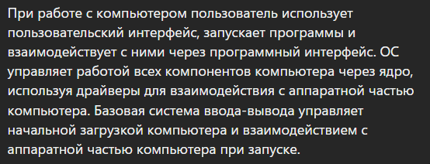

## Архитектура компьютера с точки зрения программиста

**Архитектура компьютера (Hardware)** - это **способ организации и взаимодействия между компонентами компьютера**, такими как процессор, память, жесткий диск, периферийные устройства и т.д.

Современные ПК построены на **магистрально-модульном принципе**, который означает, что все **устройства (модули)** подключены **к центральной магистрали**, **системной шине SYSTEM BUS**.

Шина - это набор проводников, который соединяет различные компоненты компьютера

Системная шина включает в себя **три основных типа шин**: **адресную шину**, **шину данных** и **шину управления**:

Адресная шина используется **для передачи адресов между устройствами**. Когда процессор хочет получить данные из памяти или передать данные на периферийное устройство, он отправляет на адресную шину адрес, по которому нужно произвести чтение или запись данных.

Шина данных используется **для передачи данных между устройствами**. Когда процессор хочет получить данные из памяти или периферийного устройства, он отправляет запрос на шину данных. Данные передаются через шину данных в виде двоичных кодов.

Шина управления используется для передачи управляющих сигналов между устройствами. Например, процессор отправляет сигнал на шину управления, чтобы запустить операцию чтения или записи данных в память или на периферийное устройство.



**Центральный процессор** - электронный блок либо интегральная схема, исполняющая машинные инструкции (обработка данных, выполнение операций с памятью, выполнение математических и логических операций и т.д)

**Оперативная память** — часть системы компьютерной памяти, в которой во время работы компьютера хранится исполняемый машинный код (программы), а также входные, выходные и промежуточные данные, обрабатываемые процессором.

**Периферийные устройства:**

1. **Ввода**(мышь, клавиатура)
2. **Вывода**(Монитор, принтер)
3. **Хранения**(ввода/вывода): жесткий диск;

**Контроллер** – устройство, которое связывает периферийное оборудование или каналы связи с центральным процессором, освобождая процессор от непосредственного управления функционированием данного оборудования.(1) Внешние устройства работают значительно медленнее процессора, поэтому для организации параллельной работы процессора и внешних устройств в архитектуру компьютера включается устройство управления внешними устройствами, называемое **контроллером**.

Шина обеспечивает канал связи для передачи данных и сигналов управления между основными компонентами компьютерной системы.

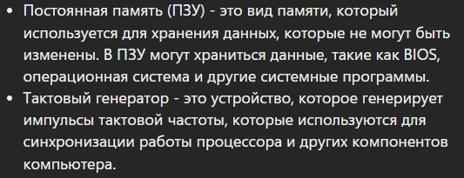



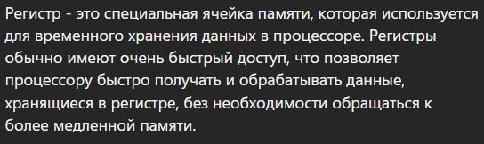



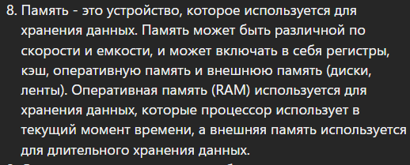

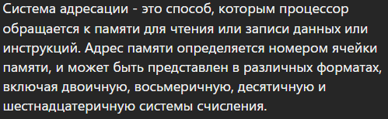

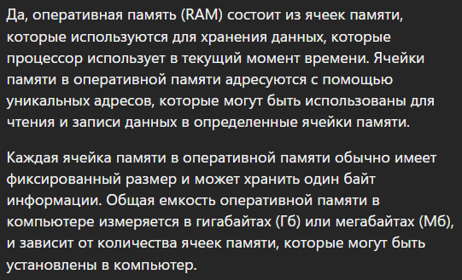

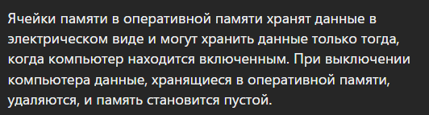

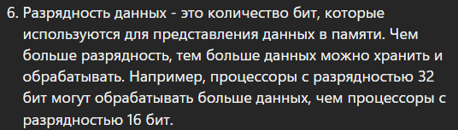

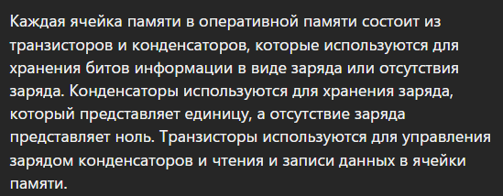

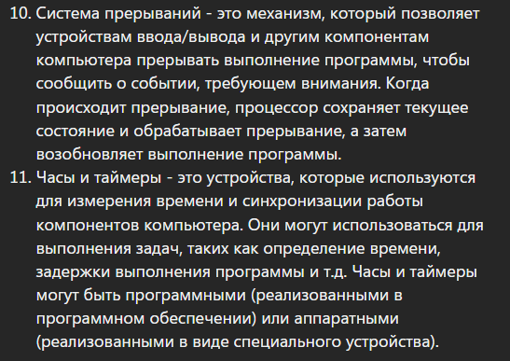



## Классификация

* Серверные: Windows Server, Linux Server
* Персональные: Windows, MacOS, Ubuntu
* Мобильные: iOS, Android, HarmonyOS
* Реального времени: мягкое и жесткое реальное время, FreeRTOS

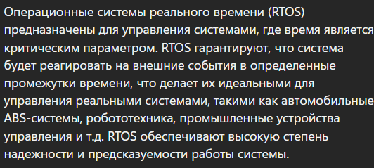

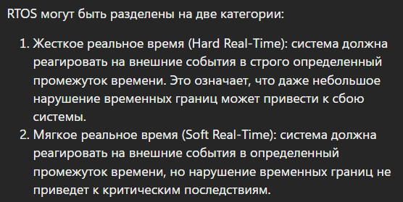

## ОС реального времени

Это операционная система, в которой успешность работы любой программы зависит не только от ее логической правильности, но и от времени, за которое она получила результат.

***Жесткого реального времени* -** для которых нарушения равнозначны отказу системы.

***Системы мягкого реального времени*** - нарушения характеристик которых приводят лишь к снижению качества работы системы.

**Операционная система реального времени —** операционная система, реагирующая на внешние события в определенный промежуток времени.

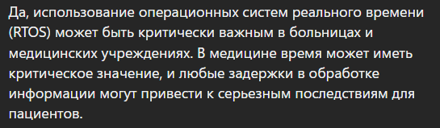

## BIOS

**BIOS** - набор микропрограмм (в энергонезависимой), реализующих API для работы с аппаратурой компьютера и подключенными к нему устройствами.

После включения компьютера процессор читает код BIOS из ПЗУ, записывает его в ОЗУ (оперативную память) и передает управление коду BIOS и далее BIOS загружает загрузчик OS.

Предоставляет пользовательский интерфейс для настройки оборудования.(мб установка частоты процессора/оперативной памяти).

Выполняет следующие функции:

* тестирование оборудования
* поиск и подключение устройств типа plug and play;
* первоначальная загрузка операционной системы;
* пользовательский интерфейс для настройки оборудования (устройство для загрузки, частота, лимиты, перечень устройств и т.п.).

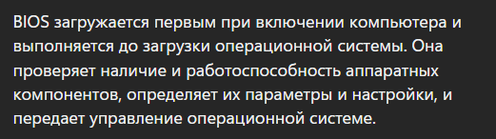

**Основные функции BIOS:**

включают в себя **тестирование аппаратной части компьютера** (POST),

поиск и подключение устройств типа plug and play (то есть устройств, которые подключаются к компьютеру автоматически),

**загрузку операционной системы, а также предоставление интерфейса для настройки оборудования**, такого как частота процессора, порядок загрузки устройств и другие параметры.

Наконец, BIOS обеспечивает пользовательский интерфейс для настройки оборудования, который позволяет пользователям изменять различные параметры системы, такие как порядок загрузки устройств, настройки процессора и другие параметры. В целом, **BIOS является важной частью компьютера, которая обеспечивает связь между аппаратной частью и операционной системой. Она также предоставляет пользователю возможность настройки параметров компьютера**.

## Драйвер

**Драйверы –** это **программные компоненты**, которые позволяют **операционной** **системе взаимодействовать с аппаратурой компьютера**, такой как материнские платы, периферийные устройства, сетевые карты и т.д.

**Обычно драйверы разрабатывают поставщики оборудования, и они поставляются вместе с оборудованием.**

(для унифицированного доступа программного обеспечения к аппаратуре); Унифицированный доступ означает, что разные программы могут обращаться к аппаратному обеспечению устройства одним и тем же способом, используя стандартизированный интерфейс, предоставляемый драйвером.

* **HAL** – Hardware Abstraction Layer – слой аппаратных абстракций – по сути драйвер материнской платы; реализуется в программном обеспечении, расположенном между аппаратурой и ядром OS (аппаратно-зависимая компонента); по разному реализован а разных OS;

Допустим, у вас есть компьютер, который состоит из различных компонентов: процессора, материнской платы, жесткого диска, видеокарты и т.д. Каждый из этих компонентов имеет свои особенности и требования к взаимодействию с операционной системой.

HAL (Hardware Abstraction Layer) представляет собой слой аппаратных абстракций, который работает между аппаратурой компьютера и операционной системой. Он обеспечивает стандартизированный способ взаимодействия операционной системы с аппаратурой компьютера, скрывая детали работы аппаратуры.

Для примера, допустим, у вас есть материнская плата, которая имеет несколько различных портов USB. Если бы не было HAL, то каждое приложение, которое использует порты USB, должно было бы знать, как взаимодействовать с каждым портом непосредственно. Но благодаря HAL, приложения могут просто использовать стандартизированные вызовы операционной системы для работы с USB-портами, и HAL самостоятельно обрабатывает детали работы аппаратуры.

Кроме того, HAL упрощает добавление новой аппаратуры в систему. Например, если вы подключите новый принтер к компьютеру, HAL сможет обнаружить этот принтер и установить соответствующий драйвер, чтобы операционная система могла взаимодействовать с ним. Таким образом, HAL представляет собой слой абстракции, который упрощает работу с аппаратурой компьютера и делает ее более удобной и стандартизированной для операционной системы и приложений.

* в Linux драйвер является частью ядра, в Windows – это dll-файлы (расширение sys); В Windows, драйверы также могут быть представлены в виде файлов DLL с расширением .sys. Эти файлы являются специальными типами DLL, которые содержат код и данные для работы с аппаратной частью компьютера. В отличие от обычных DLL, которые могут быть загружены в память по требованию приложения, драйверы .sys загружаются в память при запуске операционной системы и работают на низком уровне, непосредственно взаимодействуя с аппаратурой компьютера.
* Набор инструментов для разработки драйверов (DDK) используется разработчиками для создания драйверов, а Windows Driver Kit (WDK) - это набор инструментов, специально предназначенный для разработки драйверов под Windows.
* виртуальные драйверы; Виртуальные драйверы - это программные драйверы, которые имитируют аппаратные устройства, позволяя программному обеспечению взаимодействовать с ними так, как если бы они были реальными аппаратными устройствами
* NDIS – Network Driver Interface Specification (Microsoft, 3Com), в основном применяется Microsoft.

NDIS - это стандарт, который определяет, как драйверы сетевых устройств должны взаимодействовать с операционной системой Windows. Он предоставляет общий интерфейс для драйверов и протоколов сетевого уровня (например, TCP/IP), чтобы обеспечить совместимость между различными сетевыми устройствами и операционными системами. Без NDIS каждый производитель сетевых устройств должен был бы разрабатывать свой собственный набор драйверов для каждой операционной системы, что затрудняло бы разработку и использование сетевых устройств. NDIS упрощает этот процесс, так как он определяет единый набор правил и стандартов, которые должны соблюдаться при разработке драйверов сетевых устройств.

Сложно дать одно точное определение термина *"драйвер*". В самом фундаментальном смысле драйвер — это программный компонент, который позволяет операционной системе и устройству взаимодействовать друг с другом.

Например, предположим, что приложению необходимо считывать некоторые данные с устройства. Приложение вызывает функцию, реализованную операционной системой, а операционная система вызывает функцию, реализованную драйвером. Драйвер, написанный той же компанией, которая разработала и изготовила устройство, знает, как взаимодействовать с оборудованием устройства для получения данных. После того как драйвер получает данные с устройства, он возвращает данные в операционную систему, которая возвращает их приложению.

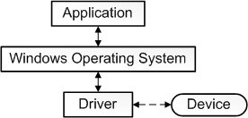

Драйвер это своего рода программа-посредник между операционной системой и компьютером. Любой компьютер состоит из основных  устройств, таких как: материнская плата, микропроцессор, видеокарта, память, звуковая карта, жесткие диски, дисководы, мышь, клавиатура, монитор.  К нему же могут подключатся и дополнительные  устройства, такие как: принтер, сканер, графический планшет, джойстик, колонки, микрофон, веб-камера и др.

И чтобы все это работало, разработчики устройств пишут специальные программы, которые говорят операционной системе, как это устройство должно работать, и как им можно управлять. Для каждого устройства существует своя программа-драйвер.

## Утилиты

**ОС предоставляет набор программ, которые могут быть использованы для управления ресурсами компьютера и выполнения различных задач:**

* компоновщик, загрузчик, компилятор С/C++, assembler;
* утилиты графические, утилиты командной строки;
* пользовательские программы.



**Системные утилиты** - входящие в поставку ОС и требующие её наличия.

Диспетчер задач; брандмауэр

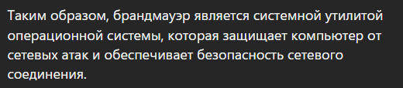

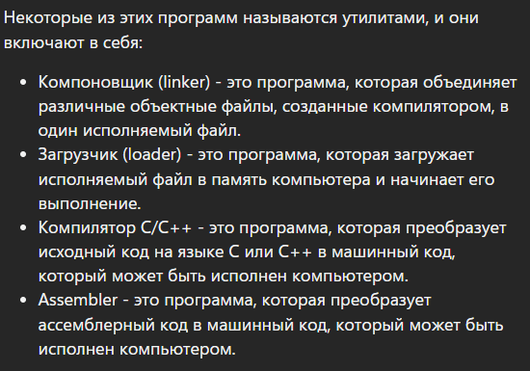



## Ядро ОС

**Ядро операционной системы -** это ее центральная часть, которая управляет всеми ресурсами компьютера:

**процессорное время**, **оперативная** **память**, **устройство ввода и вывода**

* **всем ресурсам соответствует объекты OS;**

Это означает, что в операционной системе каждому ресурсу, такому как процессорное время, память, устройства ввода-вывода, соответствует объект, который управляет доступом к этому ресурсу. То есть, каждый ресурс компьютера представлен как объект в операционной системе. Например, если приложение запрашивает доступ к памяти, оно делает запрос к объекту операционной системы, который управляет памятью. Этот объект решает, какой участок памяти выделить для приложения и какие права доступа предоставить.

* **обработка аппаратных и программных прерываний**;
* **координированный доступ к ресурсам OS**: процессорное время, оперативная память, устройства ввода вывода;
* единица работы – процесс (в простейшем случае приложение);

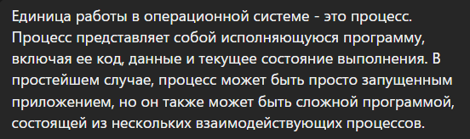



* **создание и уничтожение процессов;**
* межпроцессное взаимодействие;
* **управление памятью;**
* **синхронизация процессов;**
* **диспетчеризация доступа к ресурсам OS;**
* **поддержка абстракции данных – файловая система;**
* Разная структура ядра операционной системы означает, что различные операционные системы могут использовать разные подходы к организации ядра. Вот несколько типов структур ядер операционных систем:
* **В Windows ядро операционной системы отвечает за управление графическим интерфейсом пользователя (GUI)**, в то время как в Unix/Linux графика обрабатывается отдельным процессом.

Управление графическим интерфейсом пользователя (GUI) - это процесс управления отображением графических элементов на экране компьютера, таких как окна, кнопки, меню, иконки и т.д. Он также включает в себя взаимодействие пользователя с этими элементами, например, щелчок мышью на кнопке или перетаскивание окна.

* **безопасность: аутентификация, авторизация**.

Ядро операционной системы отвечает за управление ресурсами компьютера и обеспечивает доступ к ним. Механизмы безопасности, такие как аутентификация и авторизация, используются для контроля доступа пользователей к этим ресурсам.



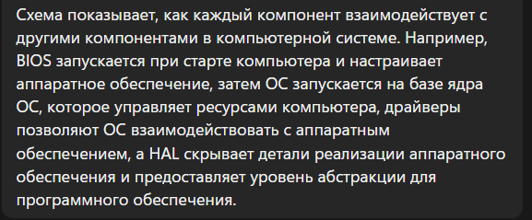

## Основные объекты ядра ОС

Каждый объект ядра - это блок памяти, выделенный ядром ОС и доступный только ядру ОС.  
Этот блок памяти представляет **собой структуру данных, члены которой** **хранят информацию об объекте** (**дескриптор безопасности**, **счетчик использования** и т.д.).  
Некоторые члены этих структур одинаковы для всех типов объектов, но большинство относятся к конкретному типу объекта.  
Например, объект процесса имеет идентификатор процесса, базовый приоритет и код выхода, тогда как объект файла имеет байтовое смещение, режим sharing mode и режим open mode.

Поскольку структуры данных объекта ядра доступны только ядру ОС, приложение не может найти эти структуры данных в памяти и напрямую изменить их содержимое.

Windows API предлагает набор функций, которые документированными способами взаимодействуют с этими структурами.  
Когда используется функция, которая создает объект ядра, она возвращает дескриптор, который идентифицирует объект.  
Передавая этот дескриптор различным функциям Windows, система точно знает с каким объектом ядра необходимо взаимодействовать.

**Объекты ядра принадлежат ядру ОС, а не процессу.**  
Процесс вызывает функцию, которая создает объект ядра. Если процесс завершается, объект ядра не обязательно уничтожается.  
Если другой процесс использует данный объект ядра, ОС ​​знает, что нельзя уничтожать этот объект, пока другой процесс не перестанет его использовать.  
Для этого в ОС предусмотрен счетчик использования. Когда объект ядра создается впервые, его счетчик использования устанавливается на 1.  
Затем, когда другой процесс получает доступ к существующему объекту ядра, счетчик использования увеличивается на единицу.  
Когда процесс завершается, ядро ОС ​​автоматически уменьшает счетчик использования для всех объектов ядра на единицу.  
Если счетчик использования объекта становится равным 0, ядро ОС ​​уничтожает объект.

Дескриптор безопасности (Security Descriptor).  
Объекты ядра могут быть защищены дескриптором безопасности.  
Почти все функции, которые создают объекты ядра, имеют указатель на структуру SECURITY_ATTRIBUTES в качестве аргумента.  
Именно этим и отличается Kernel object от других категорий (ни у User object, ни у GDI object нет дескрипторов безопасности).

Таблица дескрипторов объекта ядра процесса.  
В первой части я вскользь упомянул, что каждый дескриптор имеет записи во внутренней таблице, которые содержат адреса ресурсов и средства идентификации типа ресурса.  
Когда процесс инициализируется, система выделяет для него таблицу дескрипторов.  
Эта таблица дескрипторов используется только для объектов ядра, User object или GDI object не имеют доступа к ней.  
Подробности того, как структурирована и управляется таблица дескрипторов не документированы.  
Но при этом, структуру таблицы дескрипторов процесса схематично можно представить следующим образом

Код:

Index Pointer to Kernel Object Memory Block Access Mask Flags

1 0x0000000000000000 0x00000000 0x00000000

2 0x0000000000000000 0x00000000 0x00000000

...

n 0x0000000000000000 0x00000000 0x00000000

Каждая структура содержит указатель на объект ядра, маску доступа и набор флагов.  
При первой инициализации процесса его таблица дескрипторов пуста.  
Затем, когда поток в процессе вызывает функцию, которая создает объект ядра, ядро ОС выделяет блок памяти для объекта и инициализирует его.  
Ядро ОС сканирует таблицу дескрипторов процесса на наличие пустой записи.  
Для указателя будет установлен адрес внутренней памяти структуры данных объекта ядра.  
Для маски доступа будет установлен гарантированный доступ (granted access).  
Набор флагов соответственно устанавливается из переданного Security Descriptor, а в случае NULL - устанавливается безопасность по умолчанию.  
  
Все функции, создающие объекты ядра, возвращают относительные к процессу дескрипторы.  
Это значение дескриптора является индексом в таблице дескрипторов процесса, который определяет, где хранится информация об объекте ядра.  
Когда вызывается функция, которая принимает дескриптор объекта ядра в качестве аргумента, происходит передача значения.  
Внутри функция просматривает таблицу дескрипторов процесса, чтобы получить адрес объекта ядра, с которым необходимо взаимодействовать.

* **Процессы**
* **Потоки**
* **Файлы**
* События
* Семафоры
* Мьютексы
* Каналы
* Файлы, проецируемые в память

## Объекты ядра. Создание и закрытие объектов ядра. (ДОП ИНФА)

1. *Объекты ядра операционной системы*

Ядро — центральная часть операционной системы, управляющая выполнением процессов, ресурсами вычислительной системы и предоставляющая процессам координированный доступ к этим ресурсам.

Как основополагающий элемент ОС, ядро представляет собой наиболее низкий уровень абстракции для доступа приложений к ресурсам вычислительной системы, необходимым для их работы.

К объектам ядра ОС относятся:

* Процессы
* Потоки
* Файлы
* События
* Семафоры
* Мьютексы
* Каналы
* Файлы, проецируемые в память

Каждый объект ядра — это блок памяти, выделенный ядром и доступный только ему. В блоке размещается структура данных, поля которой содержат информацию об объекте. Некоторые поля (например, дескриптор защиты и счётчик количества пользователей) присутствуют во всех объектах, но большая их часть специфична для объектов конкретного типа. Приложение не имеет прямого доступа к структурам данных, представляющим собой объекты ядра. Оперировать объектами ядра приложение может только через специальные функции Windows.

Когда вы вызываете функцию, создающую объект ядра (например, CreateFile), она возвращает дескриптор созданного объекта. Этот дескриптор может быть использован любым потоком вашего процесса. Для большей надежности операционной системы Microsoft сделано так, что значения дескрипторов объектов ядра действительны только в адресном пространстве процесса, их создавшего. Поэтому все попытки передачи такого дескриптора другому процессу и его использования в другом процессе приводят к ошибкам.

Объекты принадлежат ядру, а не процессу. Другими словами, если процесс создает какой-либо объект ядра, а затем завершает свою работу, то объект ядра может быть и не разрушен. В большинстве случаев объект все же разрушается, но если этим объектом пользуется другой процесс, то ядро не позволит разрушить объект до тех пор, пока второй процесс не откажется от него.

Ядру известно, сколько процессов использует конкретный объект ядра, поскольку в каждом объекте есть счётчик пользователей. В момент создания объекта ядра счётчику присваивается единичное значение. Когда к этому объекту обращается другой процесс, значение счётчика увеличивается на единицу. А когда какой-то процесс завершается, счётчики всех используемых им объектов ядра уменьшаются на единицу. Как только счётчик пользователей объекта обнуляется, ядро уничтожает этот объект.

Многие объекты ядра находятся всегда в одном из двух состояний: свободном состоянии (signaled state) либо несвободном состоянии (nonsignaled state). К таким объектам относятся:

* Процессы
* Потоки
* Файлы
* События
* Семафоры
* Мьютексы
* Задания
* Консольный ввод
* Уведомления об изменении файлов
* Ожидаемые таймеры

Переход из одного состояния в другое осуществляется по правилам, определенным Microsoft для каждого из объектов ядра. Эти состояния могут использоваться так называемыми wait-функциями для решения проблем синхронизации выполнения потоков.

Wait-функции позволяют потоку в любой момент приостановиться и ждать освобождения какого-либо объекта ядра. Важным свойством функций этого семейства является то, что они не тратят процессорное время, пока ждут освобождения объекта или наступления тайм-аута.

Успешный вызов функции WaitForSingleObject или WaitForMuttipleObjects на самом деле меняет состояние некоторых объектов ядра. Успешным считается такой вызов, который завершается освобождением соответствующего объекта или объектов. При этом функция возвращает значение WAIT_OBJECT_0 или значение, являющееся смещением относительно WAIT_OBJECT_0. Вызов считается неудачным, если возвращается значение WAIT_TIMEOUT или WAIT_FAILED. В этом случае состояние каких-либо объектов не меняется.

Пусть, например, поток вызвал функцию WaitForSingleObject и ждёт освобождения объекта «событие с автосбросом» (объекты-события рассматриваются в следующем разделе). Когда объект переходит в свободное состояние, функция обнаруживает это и возвращает значение WAIT_OBJECT_0. Но перед самым возвратом из функции объект-событие будет переведен в занятое состояние. Это и есть побочный эффект успешного ожидания.

Объекты ядра «событие с автосбросом» ведут себя подобным образом, потому что таково одно из правил, определенных Microsoft для объектов этого типа. Другие объекты дают иные побочные эффекты, а некоторые — вообще никаких. К последним относятся объекты ядра «процесс» и «поток».

Объекты ядра можно защитить с помощью дескриптора защиты (security descriptor). Он содержит информацию о том, кто создал объект и кто имеет права на доступ к нему. Дескрипторы защиты обычно используют при написании серверных приложений. Создавая клиентское приложение, можно просто игнорировать это свойство объектов ядра.

Почти все функции, создающие объекты ядра, принимают в качестве аргумента указатель на структуру SECURITY_ATTRIBUTES. В большинстве случаев на месте соответствующего аргумента можно указать значение NULL, и тогда объект создается с защитой по умолчанию. В этом случае создатель объекта и любой член группы администраторов получают полный доступ к объекту, а все прочие процессы к объекту не допускаются.

Вне зависимости от того, как был создан объект ядра, после окончания работы с ним его нужно закрыть вызовом функции CloseHandle:

BOOL CloseHandle(HANDLE hObject);

Эта функция сначала проверяет таблицу дескрипторов данного процесса, чтобы убедиться, что процесс имеет доступ к объекту hObject. Если доступ разрешен,то система получает адрес структуры данных объекта hObject и уменьшает в ней счётчик количества пользователей. Как только счётчик обнулится, ядро удаляет объект из памяти.

Если же дескриптор неверен, то функция CloseHandle возвращает значение FALSE, а функция GetLastError - код ERROR_INVALID_HANDLE.

Перед самым возвратом управления функция CloseHandle удаляет соответствующую запись из таблицы дескрипторов. После этого дескриптор hObject считается недоступным для данного процесса, и его нельзя более использовать. Но если счётчик пользователей этого объекта не обнулен, то объект остается в памяти. Это означает, что объект используется другими процессами. Когда и остальные процессы завершат свою работу с этим объектом, тоже вызвав функцию CloseHandle, он будет разрушен.

А если вы забыли вызвать CloseHandle — будет ли утечка памяти? И да, и нет. Утечка ресурсов вполне вероятна, пока процесс еще выполняется. Однако по завершении процесса операционная система гарантированно освобождает все ресурсы, принадлежавшие этому процессу.

Ранее указывалось, что объекты ядра используются только в рамках процесса, их создавшего. Но все же иногда возникает необходимость в совместном использовании объектов ядра несколькими процессами, например, в следующих ситуациях:

1. объект ядра «проекция файла» позволяет двум процессам, исполняемым на одной машине, совместно использовать одни и те же блоки памяти;
2. почтовые ящики и именованные каналы дают возможность программам обмениваться данными с процессами, исполняемыми на других машинах в сети;
3. мьютексы, семафоры и события позволяют синхронизировать потоки, исполняемые в разных процессах, чтобы одно приложение могло уведомить другое приложение об окончании той или иной операции.

## Программные интерфейсы

**Программные интерфейсы -** интерфейс между приложениями и ядром OS:

* OS API; (управление процессами, потоками, памятью, файлами, устройствами ввода-вывода и т.д.)
* **Windows API.**

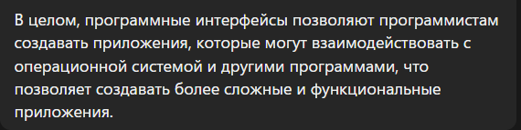

## POSIX

**POSIX** - это набор стандартов, которые описывают как программы на компьютере могут взаимодействовать с операционной системой и другими программами. Эти стандарты созданы для того, **чтобы облегчить перенос программ на разные компьютеры и обеспечить унифицированный интерфейс для программистов**.

## Фреймворк

**Фреймворк ОС** - набор библиотек, которые позволяют нам использовать API OS.

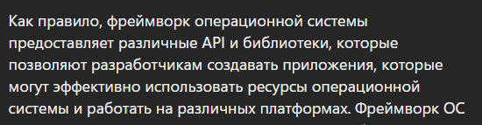

## Программные и аппаратные прерывания

**Прерывания** – временное прекращение работы программы для выполнения других действий.

**Аппаратные** – по сигналу периферийных устройств.

**Программные прерывания** – вызываются пользовательской программой.

## Системный вызов

**Системный вызов** - это специальный механизм с помощью которого мы можем вызывать функции ядра операционной системы.

Системный вызов выполняется через программные прерывания, указывается номер системного вызова и системный вызов обрабатывается. Надо сказать, что фактически все функции API в себе содержат системные вызовы.

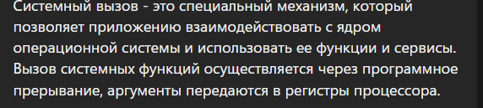

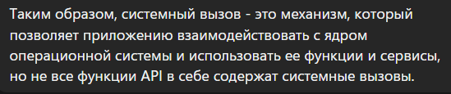

# +2. Процесс ОС: определение, ресурсы процесса, контекст процесса, идентификатор процесса, IPC, стандартные потоки ввода/вывода, системные процесса, создание процесса в Windows, HANDEL Windows-процесса, особенности создания процессов и работы с ними в Linux, дерево процессов, Idle-процесс, назначение процессоров процессам.

## Определение

**Процесс в ОС -** это изолированная **единица работы OS**

**объекта ядра ОС + контекст процесса**

Он представляет собой абстракцию совокупности **взаимосвязанных системных ресурсов** на основе отдельного и **независимого виртуального адресного пространства**.

**процесс OS** – **объект ядра OS + адресное пространство**

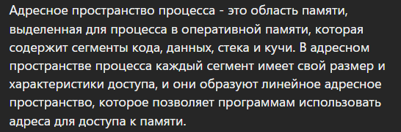



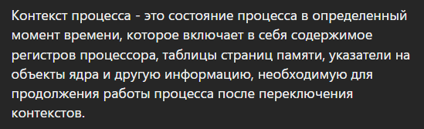



**OS**: **процесс OS** – единица работы OS - **объект ядра OS+адресное пространство**:

* создается ядром OS по системному вызову;
* адресное пространство (данные, программа, стек, куча);
* ресурсы: регистры, открытые файлы, родительский процесс, перечень связанных (дочерних) процессов, реальные страницы памяти, виртуальное адресное пространство, маркеры доступа (безопасность);
* процесс может создавать (с помощью системного вызова) дочерние процессы, в общем случае может образовываться дерево процессов;
* обычно соответствует работающей программе (например, exe-файлу в Windows);
* OS хранит список (или таблицу) объектов работающих процессов;
* при приостановке процесса в объекте процесса сохраняется вся информация (регистры, уведомления OS,… - контекст процесса), позволяющая возобновить работу процесса;
* процессы изолированы друг от друга;
* для обмена данными между процессами, применяется специальный механизм – механизм межпроцессного взаимодействия (IPC);

**OS**: линейное адресное пространство, станицы памяти, виртуальная память, сегменты памяти процесса.



**OS управляет работой процессов**. Каждый процесс состоит из объекта ядра OS и адресного пространства.

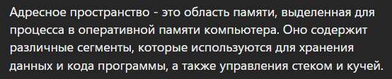

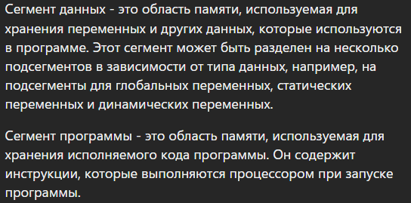

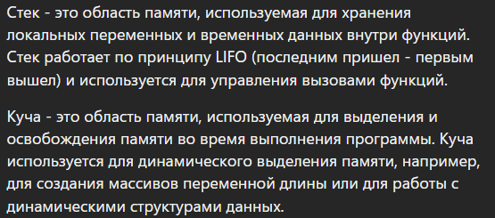

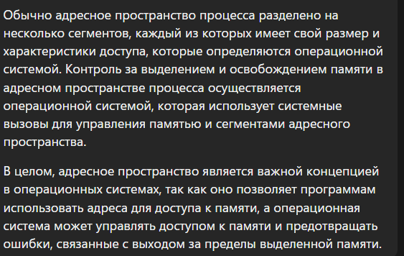

При создании процесса, **ядро ОС использует** **системный вызов и выделяет ему ресурсы**, такие как:

регистры, открытые файлы, родительский процесс, перечень связанных (дочерних) процессов, реальные страницы памяти, виртуальное адресное пространство и маркеры доступа для обеспечения безопасности.

**Процесс может создавать дочерние процессы с помощью системного вызова**, что может привести к образованию дерева процессов. Обычно процесс соответствует работающей программе, такой как exe-файл в Windows.

**ОС хранит список (или таблицу) объектов работающих процессов**, чтобы управлять ими. При приостановке процесса в объекте процесса сохраняется вся информация, необходимая для возобновления работы процесса, включая регистры, уведомления ОС и контекст процесса.

**Процессы изолированы друг от друга**, что означает, что они не могут напрямую взаимодействовать друг с другом. Для обмена данными между процессами используется механизм межпроцессного взаимодействия (**IPC**).

**IPC** позволяет процессам обмениваться данными и синхронизировать свою работу. Существуют различные методы IPC, такие как сигналы, каналы, сокеты, разделяемая память и т.д. Они позволяют процессам обмениваться данными и совместно использовать ресурсы.

Таким образом, процессы в операционной системе являются **основной единицей выполнения задач** и **обеспечивают изоляцию между различными приложениями**, что позволяет ОС эффективно управлять ресурсами системы.

**OS**: линейное адресное пространство, станицы памяти, виртуальная память, сегменты памяти процесса.



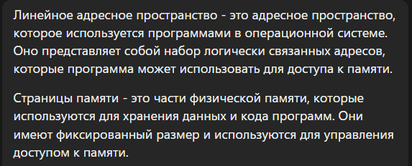

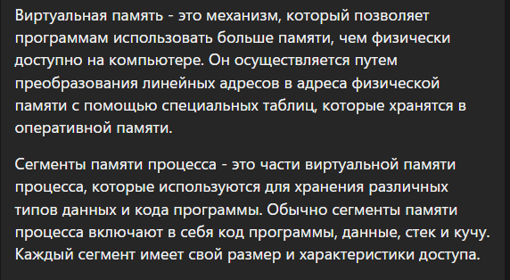

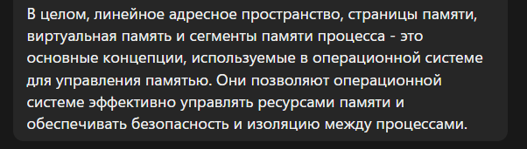

## Контекст процесса

**OS**: **контекст процесса**: адресное пространство, содержимое регистров (общего назначения, счетчик команд, состояния процессора, вершина стека, …), объекты ядра OS (объекты процессов, потоков, безопасности, файлов и пр.), стек ядра (для этого процесса). Переключение контекстов. В ядре специальный стек для переключения контекстов.

**Контекст процесса** - это набор данных, которые операционная система хранит о процессе в определенный момент времени. Эти данные включают в себя:

***адресное пространство процесса***, ***содержимое регистров процессора*** (например, регистры общего назначения, счетчик команд, состояние процессора, вершину стека и т.д.), ***объекты ядра ОС*** (такие как объекты процессов, потоков, безопасности, файлов и т.д.) и ***стек ядра ОС***, который используется для выполнения операций ядра.

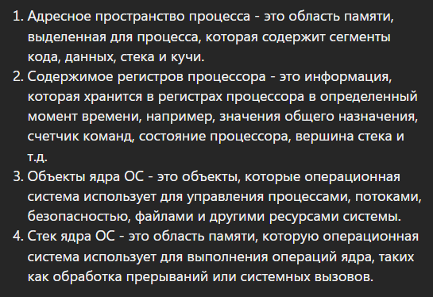

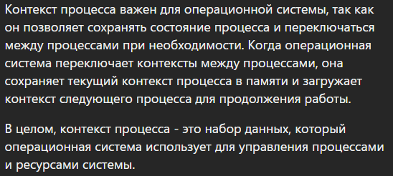

При переключении контекстов, ядро ОС сохраняет текущий контекст процесса в его объекте процесса и загружает контекст другого процесса для выполнения. Этот процесс называется переключением контекстов и выполняется очень быстро, обычно за несколько микросекунд.

В ядре ОС есть специальный стек для переключения контекстов, который называется стеком ядра. Он используется для хранения информации о текущем контексте процесса и других объектов ядра ОС. При переключении контекстов, ядро ОС сохраняет текущую информацию о процессе на стеке ядра и загружает информацию о следующем процессе для выполнения.

Переключение контекстов является важной функцией операционной системы, так как позволяет ей эффективно управлять ресурсами системы и обеспечивать выполнение нескольких задач одновременно. Благодаря переключению контекстов, каждый процесс получает свою долю процессорного времени, что позволяет им работать параллельно и обеспечивает более эффективное использование ресурсов системы.

## Ресурсы процессора

**Контекст процесса** – данные, которые сохраняются при переключении процессов и предназначенные для продолжения их работы;

*Ресурсы контекста процесса:*

* регистры
* открытые файлы
* родительский процесс
* перечень связанных (дочерних) процессов
* реальные страницы памяти
* виртуальное адресное пространство
* маркеры доступа (безопасность) - содержит информацию по безопасности сеанса и идентифицирует пользователя, группу пользователей и пользовательские привилегии.

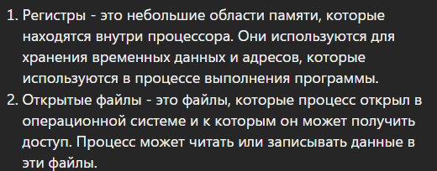

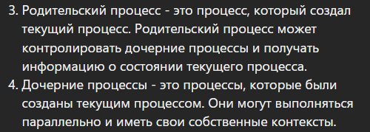

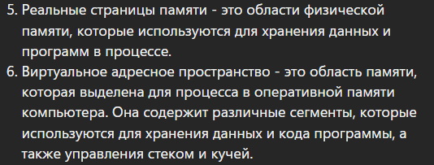

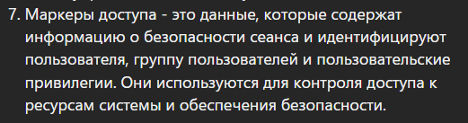

## Идентификатор процесса

**Process Identifier, PID — уникальный номер (идентификатор) процесса в многозадачной операционной системе (ОС). В ОС семейства Windows PID хранится в переменной целочисленного типа.**

PID обычно представляет собой неотрицательное целое число, которое используется операционной системой для идентификации процесса. В операционной системе Windows PID хранится в переменной целочисленного типа.

**Когда процесс создается, операционная система присваивает ему уникальный PID.**

PID имеет несколько целей. Во-первых, он используется для идентификации процесса в операционной системе. Это позволяет операционной системе следить за состоянием процесса, управлять им и переключаться между несколькими процессами. Во-вторых, PID может использоваться для обнаружения и устранения проблем, связанных с процессами. Например, если процесс завис или перестал отвечать, можно использовать его PID для завершения процесса.

**Каждый процесс имеет свой уникальный PID, который назначается операционной системой. При создании нового процесса операционная система присваивает ему следующий свободный номер PID и добавляет процесс в таблицу процессов операционной системы. PID может быть использован для межпроцессного взаимодействия, например, для отправки сигнала другому процессу или для передачи информации между процессами.**

## IPC

**Межпроцессорное взаимодействие (Inter-process communication IPC) -** это обмен данными **между процессами** или **потоками** **в операционной системе**.

**IPC** может быть реализован различными способами, которые предоставляются ядром операционной системы или самими процессами. Некоторые из механизмов IPC включают в себя:

1. Сигналы - это механизм, который позволяет процессу отправлять другому процессу уведомления о произошедших событиях. Например, процесс может отправить сигнал другому процессу для завершения его работы.
2. Сокеты - это механизм, который позволяет процессам обмениваться данными через сеть. Этот механизм может использоваться для обмена данными между процессами на разных компьютерах.
3. Очереди сообщений - это механизм, который используется для передачи сообщений между процессами. Он может использоваться для передачи данных, уведомлений и другой информации.
4. Разделяемая память - это механизм, который позволяет нескольким процессам обмениваться доступом к общей области памяти. Этот механизм может использоваться для обмена большими объемами данных между процессами.
5. Named pipes - это механизм, который позволяет процессам обмениваться данными через файловую систему.

**В Windows поддерживаются следующие механизмы IPC:**

* Буфер обмена
* COM
* Копирование данных
* Сопоставление файлов
* Mailslots
* Каналы
* RPC
* Сокеты

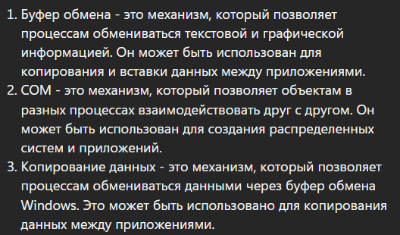

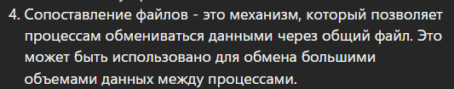

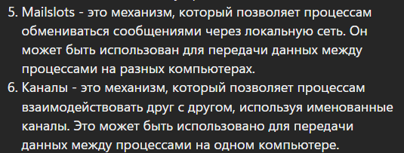

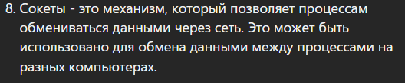

## Стандартные потоки ввода/вывода

**Стандартные потоки ввода/вывода** - это потоки данных, которые используются для ввода и вывода информации в командной строке (терминале) или консоли (виртуальный канал, который связывает программу с терминалом или другим устройством ввода/вывода). В большинстве операционных систем, стандартные потоки ввода/вывода имеют зарезервированные номера, которые называются дескрипторами.

поток ввода (**0**), поток вывода (**1**), поток вывода ошибок (**2**).

**Как правило (хотя и не обязательно), эти дескрипторы потоков открыты уже в момент запуска задачи (исполняемого файла).**

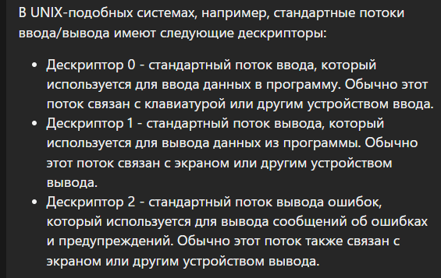

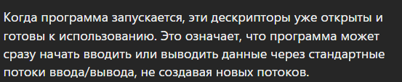

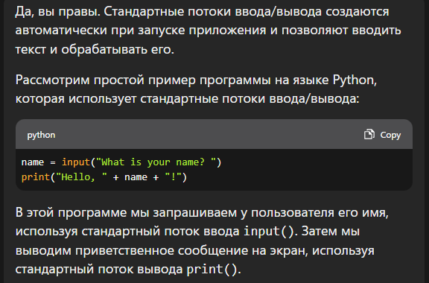

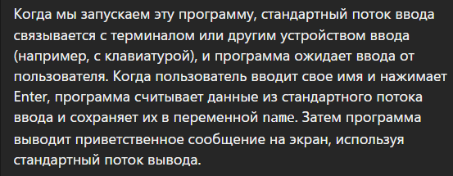

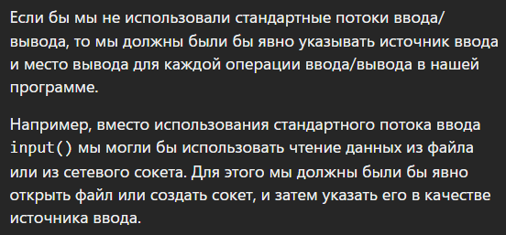

## Системные процессы

**Системные процессы: процессы запускаемые автоматически при запуске OS; Windows: в windows это сервисы; Linux - демоны.**

## Создание процесса в Windows CreateProcess

**Функция CreateProcess, которая создает новый процесс с единственным потоком. При вызове этой функции требуется указать имя файла исполняемой программы. Функция возвращает два отдельных дескриптора, по одному для процесса и потока, передавая их в структуре, которая указывается при вызове функции.**

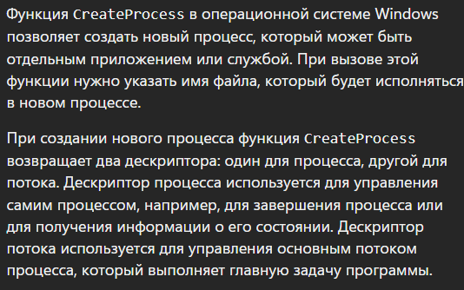

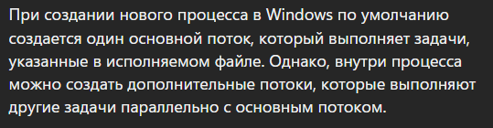

**Глобальные идентификаторы (ID) являются уникальными идентификаторами для объектов в операционной системе, в том числе и для процессов. Они остаются уникальными для данного объекта на протяжении всего времени его существования и во всех процессах. Идентификаторы позволяют однозначно идентифицировать процесс в системе, однако они не могут использоваться для управления процессом напрямую.**

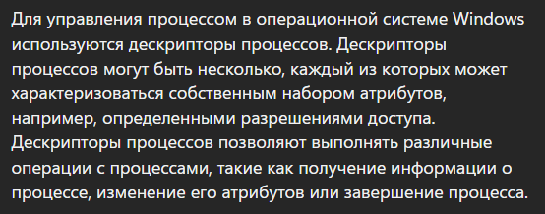

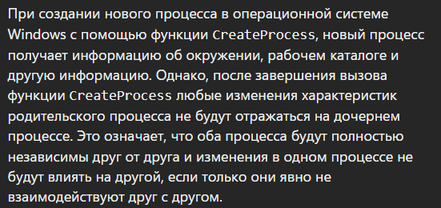

### =Лекция CreateProcess

1. **OS**: Windows, OS_0001.exe, OS_0001x.exe, **CreateProcess**

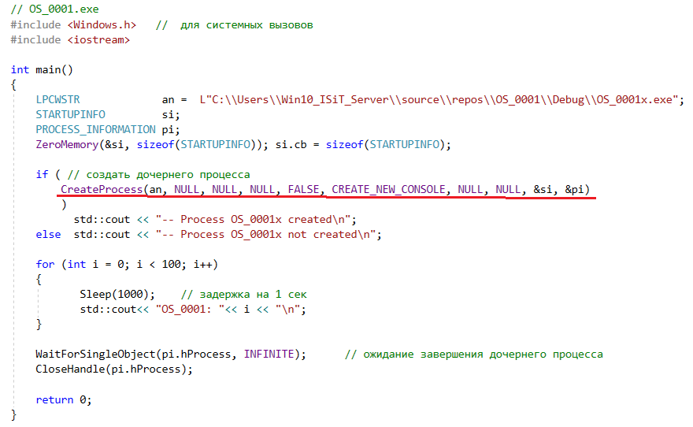



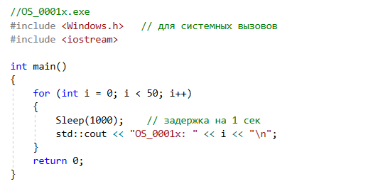

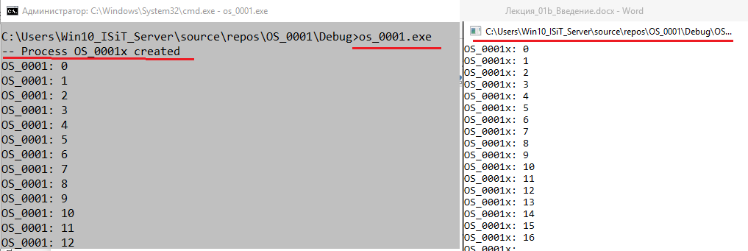

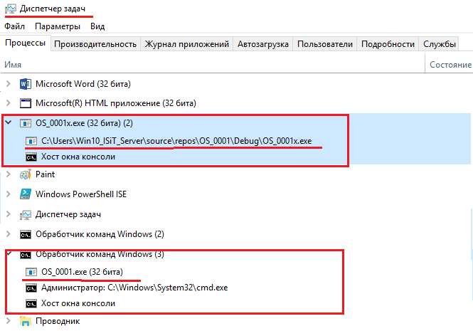

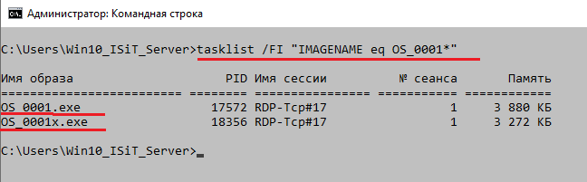

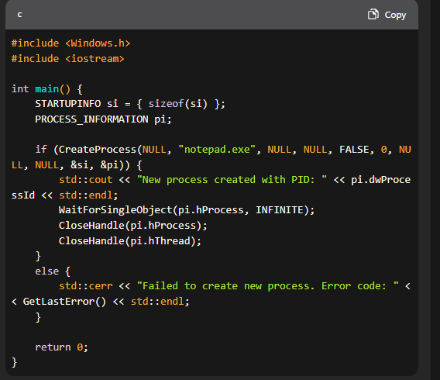

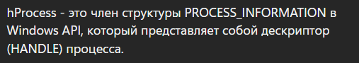

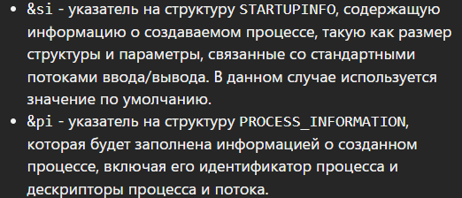

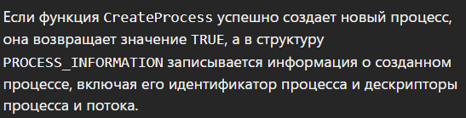

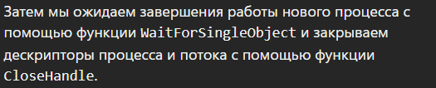

## HANDLE Windows-процесса

(СМЕЛОВ)**HANDLE WIndows-процесса** - 32-разрядное число, которое фактически отображает номер объекта ядра ОС.

**HANDLE** — условно, адрес, по которому хранится информация по процессу, например такая как: время запуска, имя файла, ассоциированного с процессом, и даже тот же самый PID. Будучи однажды получен, HANDLE требует закрытия через CloseHandle().

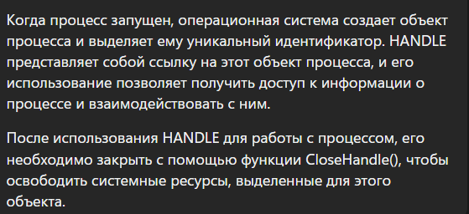

## Дерево процессов

**Процессы, попарно связанные дочерне-родительскими отношениями, формируют дерево процессов операционной системы.**

**Дерево процессов** - это **иерархическая структура**, которая представляет **все запущенные в операционной системе процессы и связи между ними**. Каждый процесс может иметь одного или несколько дочерних процессов, и таким образом, формируется дерево процессов.

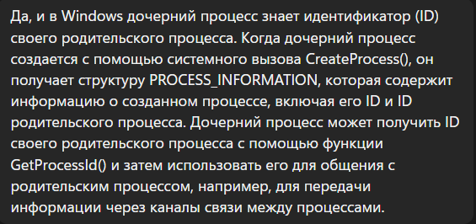

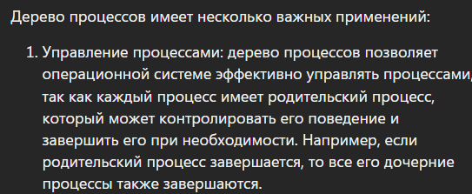

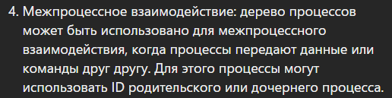

## Idle-процесс

Idle process - процесс, выполняемый процессором в пространстве ядра операционной системы в случае, если нет других процессов, которые процессор мог бы выполнять.

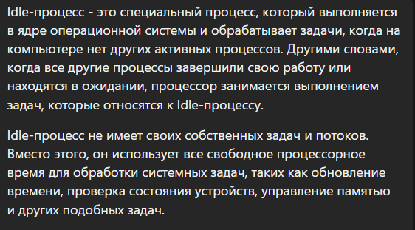

Количество потоков процесса «бездействие(idl)» равно количеству процессоров или ядер, имеющихся в компьютере. Процесс «бездействие» выполняется процессором/ядром, например, если в системе все потоки выполняются на другом процессоре/ядре.

## Назначение процессоров процессам

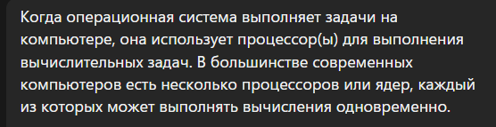

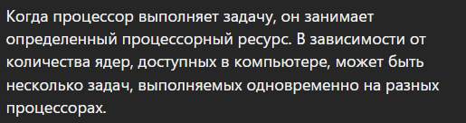

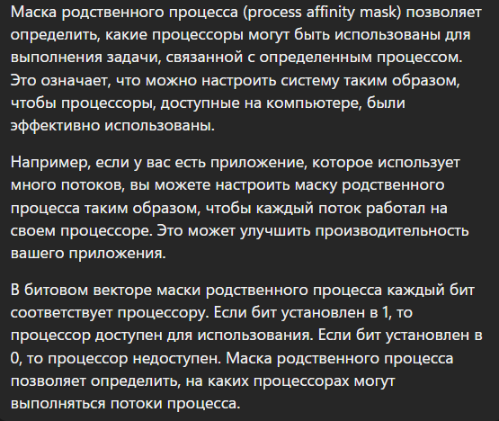

Маской родственного процесса (process affinity mask) называется **битовый вектор**, в котором **каждый бит обозначает процессор, на котором потокам процесса позволяется запускаться**.

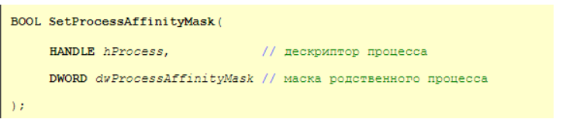

## =Лекция

1. **OS**: Windows, OS_0001.exe, Task Manager, Power Shell

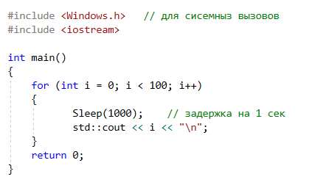

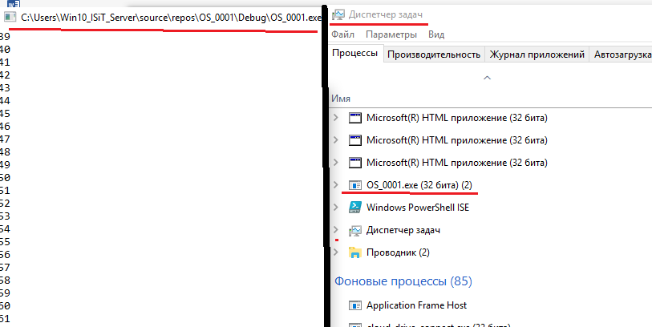

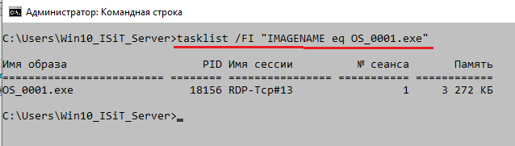

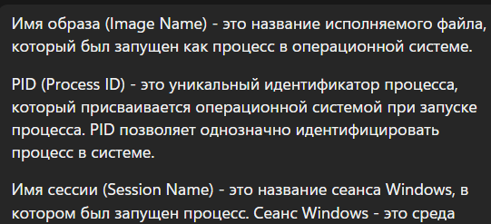

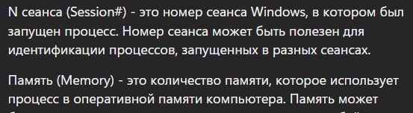

## ==OS: основные свойства процесса:

* процессу соответствует исполняемый программный файл;
* у процесса есть PID;
* у процесса есть Parent PID;
* в Windows: HANDLE – идентификатор объекта OS;
* в OS есть процесс инициализации (родитель для всех);
* запуск и управление (создать, остановить,…) процессом осуществляется с помощью системных вызовов;
* процессы изолированы друг от друга;
* процессу выделяется линейное адресное пространство (размер зависит от разрядности), сегменты: code, static, data, heap, stack;
* контекст процесса – данные, которые сохраняются при переключении процессов и предназначенные для продолжения работы;
* процессу автоматически доступны три потока: ввода, вывода, вывод ошибок.
* при запуске OS некоторые процессы (Windows-сервисы, Linux-демоны) загружаются и стартуют автоматически, как правило используются для внутреннего назначения;
* в составе ОS есть таблица, содержащая объекты ядра процессов (состояние, приоритет, указатели на другие объекты); есть средства OS позволяющие ее просматривать;
* процесс – единица работы OS.

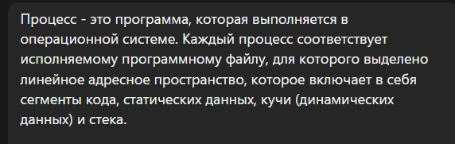

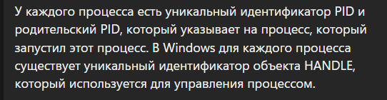

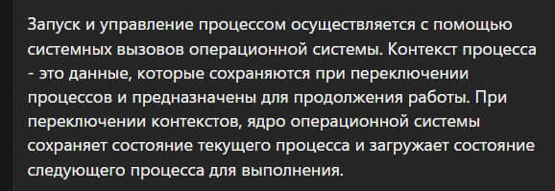

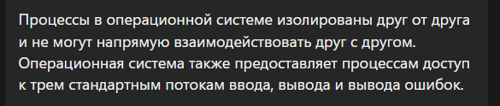

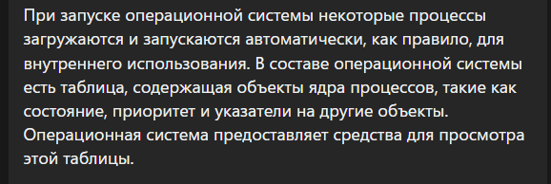

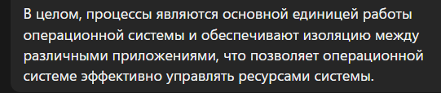

# +3. Поток ОС: определение, отличие от процесса, контекст потока, идентификатор потока, основной поток процесса, потоковая функция, понятие многопоточности, понятие потокобезовасность, диспетчеризация потоков, модель 12 состояний потока, создание потока в Windows, управление потоками в Windows, HANDEL Windows-потока, особенности создания потоков и работы с ними в Linux, приостановка работы потока, реентерабельность потока, дерево потоков, назначение процессоров понятие fiber.

## Определение

**Поток (управления) OS** - **объект ядра операционной системы**, **которому OS выделяет процессорное время**. **Наименьшая единица работы ядра OS.**

**последовательность инструкций, выполняемых процессором в выделенные OS интервалы времени**.

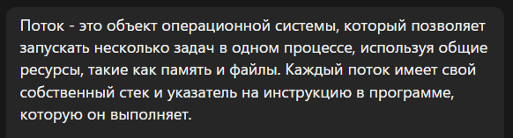

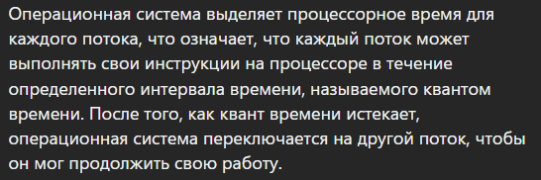

**поток создается с помощью системного вызова**

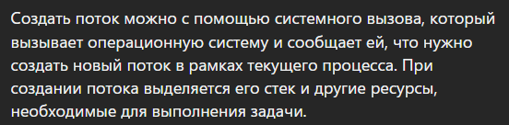

**OS**: при создании процесса, автоматически создается **основной (main) поток** (выполняется функция ядра, создающая поток). В простейшем – один поток процесса.

**OS**: потоки системные(ядра OS), потоки пользовательские (приложение);

При создании нового процесса операционная система автоматически создает его основной (main) поток. Этот поток выполняет функцию ядра, которая создает процесс, и затем может продолжать работу, выполняя другие задачи в рамках процесса. В простейшем случае процесс может содержать только один поток, то есть основной поток.

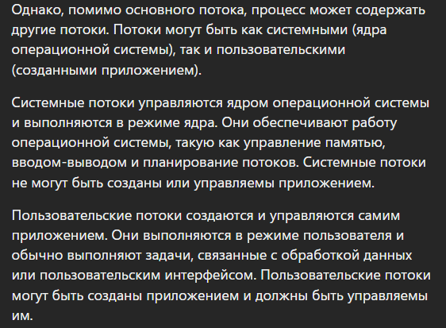



## Отличия от процесса

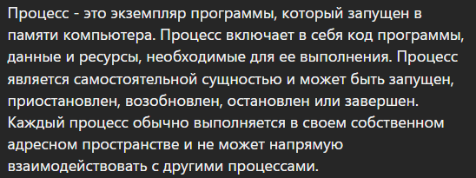

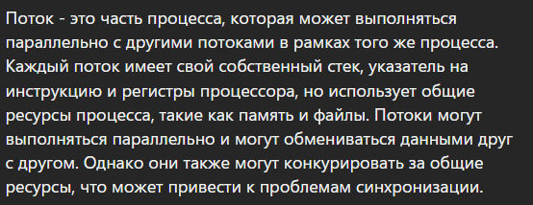



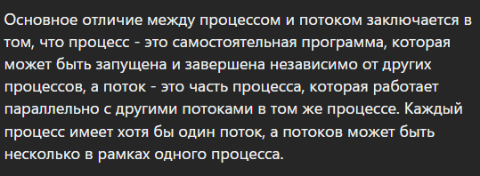

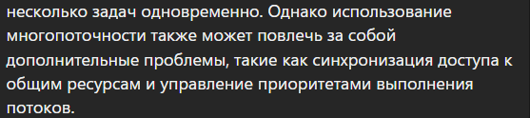



**Поток — определенный способ выполнения процесса. Когда один поток изменяет ресурс процесса, это изменение сразу же становится видно другим потокам этого процесса.**

* **потоки в рамках одного процесса не изолированы, все ресурсы кроме процессорного времени – общие;**

## Контекст потока

контекст потока – данные необходимые для возобновления работы потока при его приостановке (диспетчеризация, синхронизация): программный код, набор регистров, стек памяти, оперативная память, стек ядра, маркер доступа);

* **программный код;**
* **набор регистров;**
* **стек памяти;**
* **стек ядра операционной системы;**
* **маркер доступа.**

**Контекст потока -** это состояние потока выполнения в определенный момент времени. Он включает в себя следующие компоненты:

**Программный код -** это код, который выполняется в потоке.

**Набор регистров** - это набор регистров процессора, который хранит текущее состояние потока.

**Стек памяти** - это область памяти, которая используется для хранения временных данных, аргументов функций и возвратных адресов.

**Стек ядра операционной системы** - это область памяти, которая используется операционной системой для хранения информации о состоянии потока, такой как его приоритет, состояние ожидания и т.д.

**Маркер доступа** - это объект, который используется для доступа к ресурсам, защищенным средствами синхронизации, такими как мьютексы или семафоры.

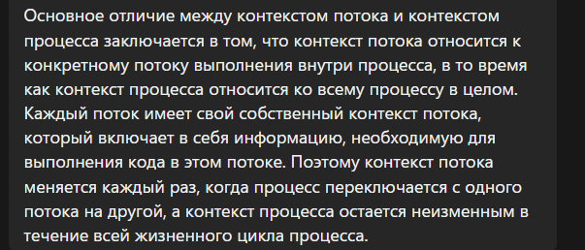



## Идентификатор потока

**Идентификатор потока (Thread ID) - это уникальный идентификатор, который используется для идентификации конкретного потока внутри процесса. Идентификатор потока представляет собой целочисленное значение, которое может быть получено изнутри процесса с помощью соответствующих API функций.**

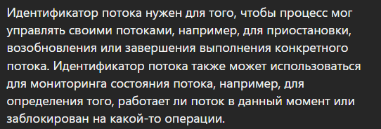

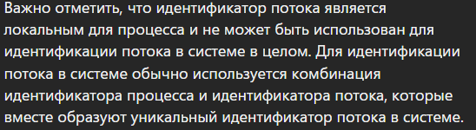

## Основной поток процесса

**При создании процесса, автоматически создается основной (main) поток (выполняется функция ядра, создающая поток).**

При создании процесса в операционной системе автоматически создается основной поток (main thread), который является первым потоком, выполняющимся внутри процесса. Основной поток создается операционной системой при запуске программы и начинает выполнение функции, которая является точкой входа в приложение. Обычно эта функция является функцией main() в языках программирования C и C++, но может быть другой, если это другой язык программирования или платформа.

Основной поток выполняет инициализацию приложения и создает другие потоки, если это необходимо. Во многих приложениях основной поток также отвечает за взаимодействие с пользователем через графический интерфейс или консольное приложение.

## Потоковая функция

Поток должен начинать выполнение откуда-то, это потоковая функция. Точка входа MAIN.

Функция передаваемая в качестве аргумента при создании потока, код которой исполняется потоком.

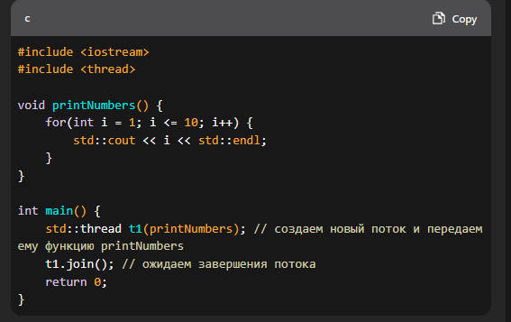

## Понятие многопоточности

**Многопоточность -** свойство платформы или приложения, состоящее в том, что процесс, порождённый в операционной системе, может состоять из нескольких потоков, выполняющихся «параллельно», то есть без предписанного порядка во времени. **Приоритетная и кооперативная** многопоточность.

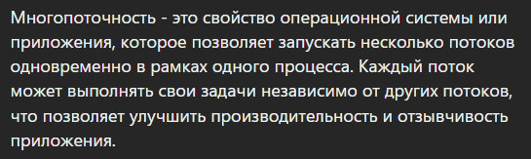

**Существует два типа многопоточности: приоритетная и кооперативная:**

**Приоритетная многопоточность -** это тип многопоточности, при котором каждому потоку назначается приоритет выполнения. Поток с более высоким приоритетом будет выполнять свои задачи раньше, чем поток с более низким приоритетом. Это позволяет приложению давать приоритет выполнения наиболее важным задачам.

**Кооперативная многозадачность -** это тип многозадачности, при котором каждая задача явно передает управление другой задаче, после того как она закончила свою работу. Таким образом, каждая задача может получить процессорное время только после того, как предыдущая задача передала управление.

Преимущества кооперативной многозадачности: упрощенное программирование, поскольку нет необходимости использовать дополнительные структуры данных для защиты общих ресурсов.

Недостатки: неспособность всех приложений работать в случае ошибки в одном из них, приводящей к отсутствию вызова операции «отдать процессорное время»

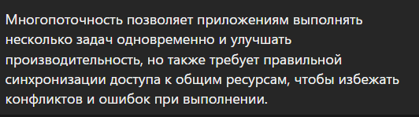

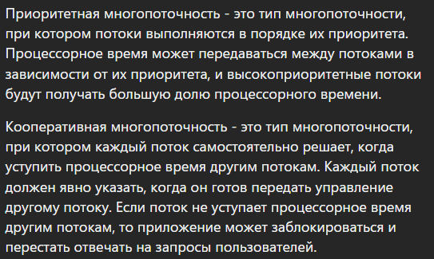

## Диспетчеризация потоков

**OS**:**диспетчеризация потоков**, **планировщик** (менеджер) **потоков**, циклическое обслуживание, **квант времени** (в разных OS по разному, 20мс (миллисекунд)).





Потоки выполняются до тех пор, пока не произойдет прерывание, которое может быть вызвано различными событиями, например, по таймеру, в результате ввода-вывода или по запросу от другого потока. Когда происходит прерывание, операционная система обрабатывает его и переключает контекст на выполнение другого потока, который готов к выполнению.

**Диспетчеризация потоков -** это процесс управления потоками в операционной системе**.**

**Диспетчеризатор (dispatcher) -** это часть ядра операционной системы, которая отвечает за распределение процессорного времени между запущенными потоками**.**

**Планировщик потоков - это часть диспетчеризатора, которая отвечает за выбор потока, который будет выполнен следующим. Он основывается на различных алгоритмах планирования, таких как круговой алгоритм, алгоритмы с приоритетами и т.д. Планировщик учитывает приоритеты потоков, длительность их выполнения и другие факторы, чтобы обеспечить более эффективное использование процессорного времени.**

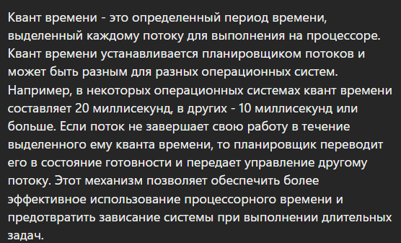



Прежде чем прервать выполнение потока, ОС **запоминает его контекст**, с тем, чтобы впоследствии использовать эту информацию для последующего возобновления выполнения данного потока. Диспетчеризация потоков **осуществляется OS или самим потоком**.

Если диспетчеризация потоков осуществляется самим потоком, то такой поток называется **кооперативным (cooperative)**\*. В этом случае **поток сам решает, когда освободить процессор и передать управление другому потоку**. Однако, если кооперативный поток не уступает процессорное время другим потокам, то это может привести к зависанию системы.

Если диспетчеризация потоков осуществляется операционной системой, то такой поток называется **вытесняющим (preemptive)**\* (как я понял например в зависимости от приоритета ОС вытесняет его).

В этом случае операционная **система решает, когда прервать выполнение потока и передать управление другому потоку**, основываясь на алгоритмах планирования потоков. Вытесняющая диспетчеризация обеспечивает более равномерное распределение процессорного времени между запущенными потоками и предотвращает зависание системы при выполнении длительных задач.

### Диспетчеризация состоит из трех шагов:

**1.Сохранение контекста потока, который требуется сменить.**

**2.Загрузка контекста нового потока.**

**3.Запуск нового потока на выполнение.**

## Модель 12 состояния потока

**Модель 5 состояний**

**Да, в большинстве операционных систем каждому потоку выделяется квант времени, в течение которого поток может выполняться на процессоре. Квант времени - это определенный промежуток времени, выделенный операционной системой для выполнения каждого потока.**

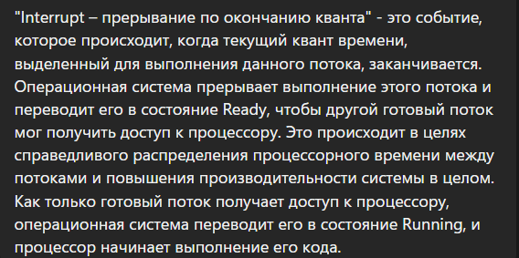





**interrupt** – прерывание по окончанию кванта, **block** – заблокировать до наступления события, **unblock** – ожидаемое событие наступило.

**New** - поток был только что создан и еще не начал свою работу.

**Ready** - поток готов к выполнению, но еще не получил процессорное время.

**Running** - поток выполняется на процессоре; процессор выделил ему процессорное время и поток активно выполняется команды своей программы

**Blocked** - поток заблокирован, ожидая какого-то события, например, завершения операции ввода-вывода.

Finish – поток завершил работу



**Модель 7 состояний**





**Suspend** – приостановить поток, **Resume** – возобновить поток.

**Suspend** Ready - поток приостановлен, но готов к выполнению.

**Suspend Blocked** - поток заблокирован и приостановлен.

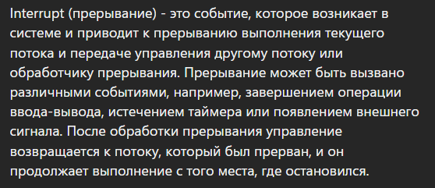

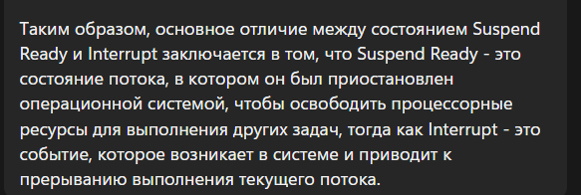



**модель 12 состояний**





**sleep** – остановить поток на заданное время, **wakeup** – возобновить работу.

**Sleeping** - поток заблокирован и ожидает истечения таймера, чтобы продолжить выполнение.

Sleeping Suspended - это состояние потока, в котором он заблокирован **и** приостановлен, **и** ожидает истечения таймера, чтобы продолжить выполнение. **(СНАЧАЛА ТАЙМЕРОМ ОСТАНОВИЛИ потом еще -> ПРИОСТАНОВИЛИ SUSPEND)**

## Потоковая безопасность

**Потокобезопасность кода (программы) –** свойство программного кода (программы) корректно работать в нескольких потоках одновременно.

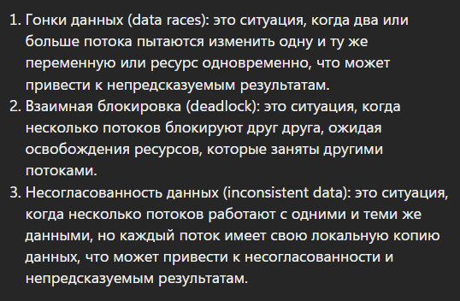

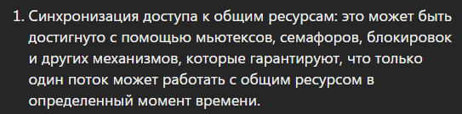

## Реентерабельность потока

**Реентерабельность - свойство одной копии программного кода работать в нескольких потоках одновременно**. Реентерабельный код **всегда потокобезопасен**. Реентерабельный код **не использует статическую память и не изменяет сам себя**, все данные **сохраняются в динамической памяти**.

**реентерабельность кода (программы)** – свойство одной копии программного кода работать в нескольких потоках одновременно;

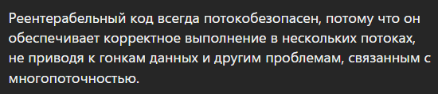

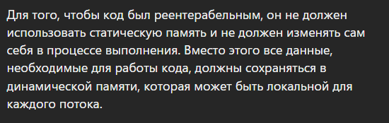



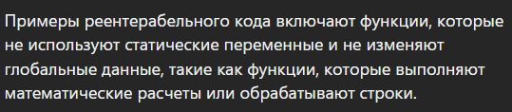

## Создание потока Windows

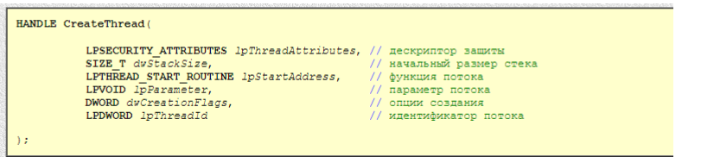

**Функция** [**CreateThread**](http://vsokovikov.narod.ru/New_MSDN_API/Process_thread/fn_createthread.htm) **создает для процесса новый поток. Созданный поток должен определить начальный адрес кода, с которого новый поток должен исполняться. Как правило, начальный адрес – это название функции, определенной в коде программы.**

**Процесс может иметь одновременно несколько потоков, выполняющих ту же самую функцию.**

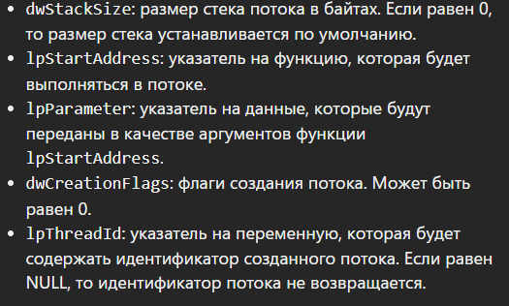

## Управление потоками в Windows

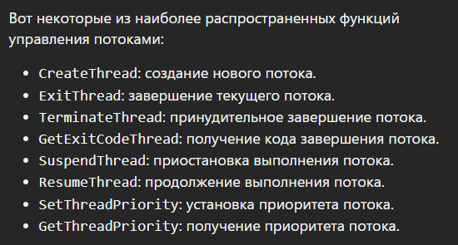

**Создание: CreateThread**

Любой поток процесса может сам завершить свое выполнение, вызвав функцию **ExitThread**, однако более обычным способом самостоятельного завершения потока является возврат из функции потока с использованием кода завершения в качестве возвращаемого значения.

Выполнение потока также может быть завершено другим потоком с помощью функции **TerminateThread**, однако освобождения ресурсов потока при этом не происходит. Поток, выполнение которого было завершено (напомним, что обычно поток должен самостоятельно завершать свое выполнение), продолжает существовать до тех пор, пока посредством функции CloseHandle не будет закрыт ее последний дескриптор.

Поток может увеличивать или уменьшать значение счетчика приостановок другого потока с помощью функций **SuspendThread** и **ResumeThread**.

Поток создается с приоритетом потока **THREAD_PRIORITY_NORMAL**.

Используйте функции **GetThreadPriority** и **SetThreadPriority**, чтобы получать и установить приоритетное значение потока.

**CREATE_SUSPENDED приведет к запуску потока в приостановленном состоянии, из которого поток может быть переведен в состояние готовности путем вызова функции ResumeThread.**

**По завершении выполнения потока память, занимаемая ее стеком, освобождается.**

**В случае если поток был создан в библиотеке DLL, будет вызвана соответствующая точка входа DllMain с указанием флага DLL_THREAD_DETACH в качестве «причины» этого вызова.**

*VOID ExitThread(DWORD dwExitCode)*

## Handle Windows-потока

**Тип HANDLE обозначает 32-разрядное целое, используемое в качестве дескриптора (описателя). Есть несколько похожих типов данных, но все они имеют ту же длину, что и HANDLE, и начинаются с литеры Н.**

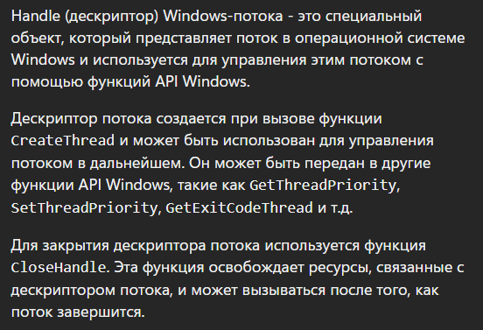

## -Особенности создания потоков и работы с ними в Linux (может спросить думаю)*

Для ядра Linux не существует отдельной концепции потоков. В ядре Linux потоки реализованы так же, как и обычные процессы. В ОС Linux нет никакой особенной семантики для планирования выполнения потоков или каких-либо особенных структур данных для представления потоков. **Поток** — это просто процесс, который использует некоторые ресурсы совместно с другими процессами.

## Приостановка работы потока

**Windows:** SuspendThread() – приостановить, ResumeThread – восстановить работу

**Linux:** нет нормальных механизмов

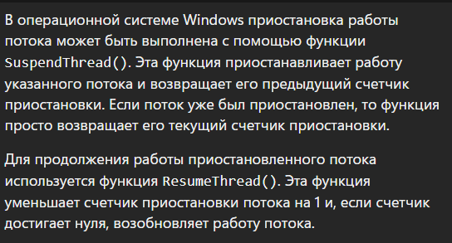

При использовании функций приостановки работы потоков могут возникнуть **следующие проблемы**: Блокировка других потоков

Например, если приостановленный поток заблокирует мьютекс, то другие потоки, пытающиеся получить доступ к этому мьютексу, будут заблокированы до тех пор, пока мьютекс не будет освобожден приостановленным потоком.

## Дерево потоков

Потоки могут внутри себя создавать ещё потоки. Таким образом совокупность потоков имеет древовидную структуру.

## Назначение процессоров

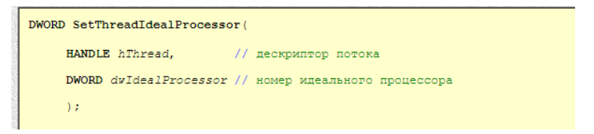

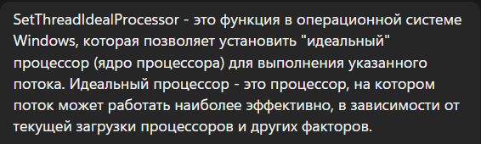

## Понятие fiber

* фибра – механизм для ручного планирования выполнения кода в рамках потока.

**Fiber –** механизм ручного планирования выполнения кода в рамках потока. Fiber использует кооперативные алгоритмы планирования – то есть оперативная система никогда не инициирует переключение контекста выполнения потока. Управление передается тогда, когда это нужно внутри кода выполняющемся в Fiber.

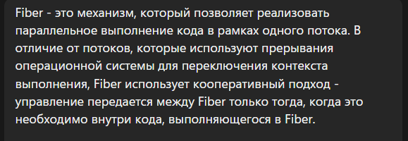



## =Лекция

**OS**: Windows, main-поток, PowerShell

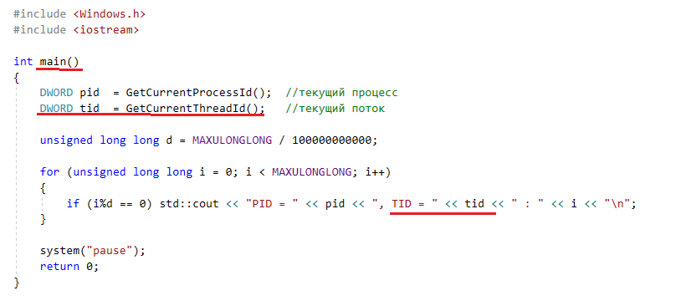

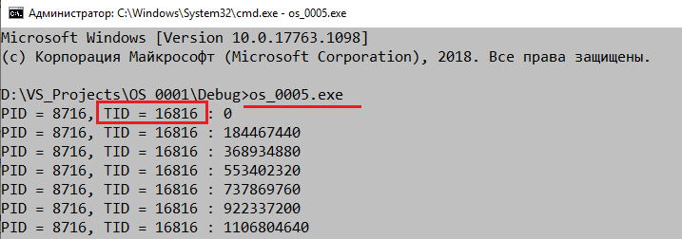

**OS**: Windows, main-поток, child-поток, потоковая функция, PowerShell, Performance Monitor.

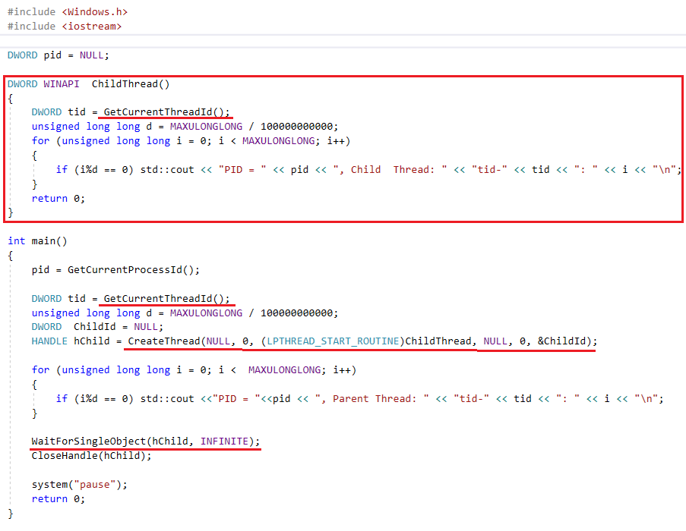



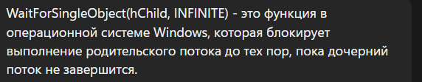

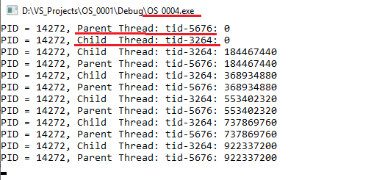

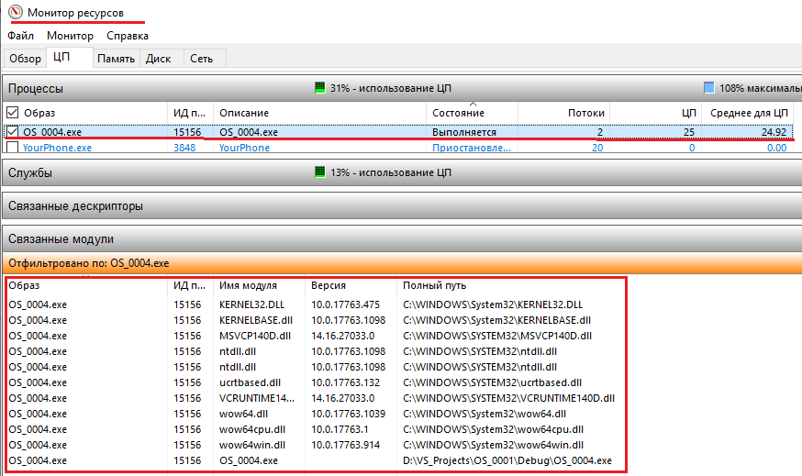



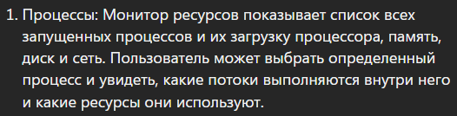

**OS:** Windows, main-поток, child-поток, TerminateThread

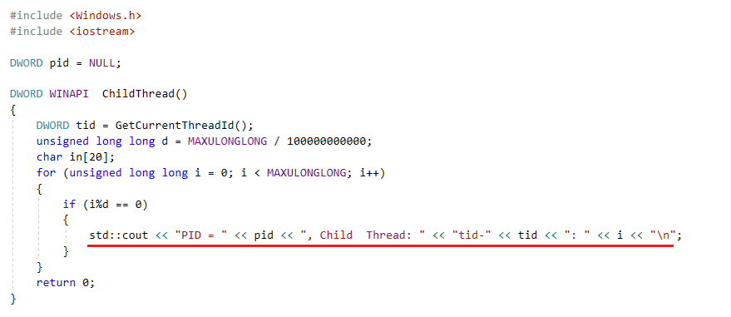

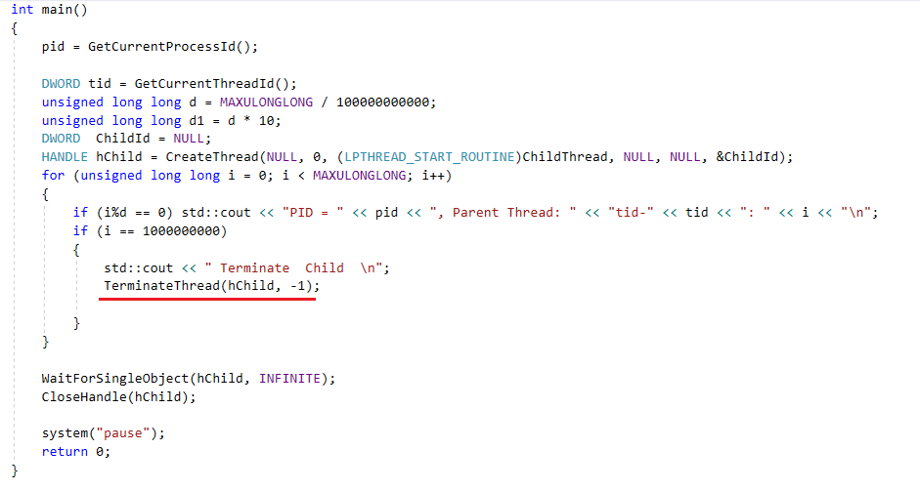

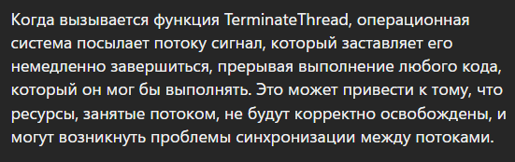

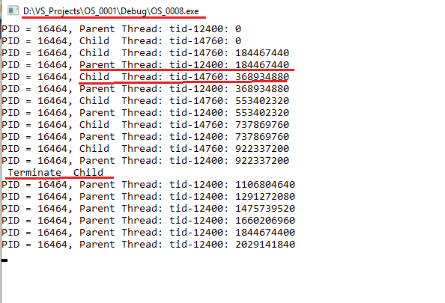



Особенность работы?*

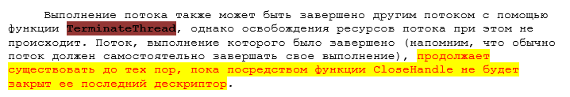

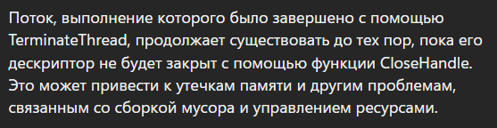

Поэтому WaitForSingleObject продолжает работает даже после того как child поток завершился!!!

## ==OS: Основные свойства потока:

* поток – это объект OS;
* поток – средство диспетчеризации доступа к процессорному времени (квант примерно 20мс);
* поток – последовательность команд процессора;
* поток – наименьшая единица работы ядра OS;
* процесс – контейнер для потоков;
* процесс имеет как минимум один поток (main);
* создание потока осуществляется с помощью системного вызова;
* **потоки в рамках одного процесса не изолированы, все ресурсы кроме процессорного времени – общие;**
* для работы с потоками в OS есть специальный API;
* каждый поток имеет свой идентификатор;
* состояния потока: исполняется, готов к исполнению, блокирован, спит; приостановлен;
* код потока – потоковая функция (специфицирована в OS);
* диспетчеризация потоков осуществляется OS или самим потоком;
* контекст потока – данные необходимые для возобновления работы потока при его приостановке (диспетчеризация, синхронизация): программный код, набор регистров, стек памяти, оперативная память, стек ядра, маркер доступа);
* поток может создавать дочерние потоки и их завершать;
* потоки могут создавать дерево потоков;
* завершение родительского потока приводит к завершению всех его дочерних (требуется ожидание дочернего завершение потока);
* многопоточность – парадигма программирования, поддерживается OS, приоритетная и корпоративная многопоточность;
* API в разных OS отличается; Linux IEEE POSIX, NPTL (Native POSIX Thread Library),
* потокобезопасность кода (программы) **–** свойство программного кода (программы) корректно работать в нескольких потоках одновременно;
* реентерабельность кода (программы)– свойство одной копии программного кода работать в нескольких потоках одновременно;
* фибра – механизм для ручного планирования выполнения кода в рамках потока.

# +-4. Диспетчеризация потоков: циклическое планирование, приоритетное планирование, кооперативное планирование, понятие приоритета потока и процесса, базовый приоритет потока в Windows, особенности диспетчеризации потоков в системах реального времени, назначение приоритета процессу и потоку в Windows, динамическое (автоматическое) изменение приоритета потоков, распределение процессоров потокам, особенности диспетчеризации потоков в Linux.

## Диспетчеризация

**Диспетчеризация потоков -** это процесс в операционной системе, который определяет, какому потоку будет выделен процессорный ресурс в данный момент времени, а также в каком порядке будут выполнены остальные потоки.

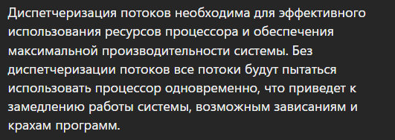

## Циклическое планирование

Он основан на принципе "кругового" или циклического распределения процессорного времени между потоками.

При циклическом планировании каждый поток получает фиксированное количество времени на выполнение своих задач, называемое квантом времени.

Когда квант времени заканчивается, текущий поток приостанавливается, а процессор переходит к следующему потоку в очереди.

При этом, если у потока остались невыполненные задачи, он возвращается **в конец очереди и ждет своей очереди на выполнение**.

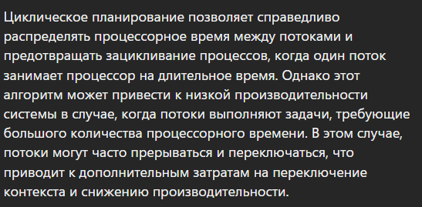



**Преимущества:  
- простота;  
- справедливость (как в очереди покупателей, каждому только по килограмму).**

**Недостатки:  
- слишком малый квант времени (по сравнению с временем переключения контекстов) приводит к частому переключению процессов и снижению производительности;**

## Приоритетное планирование

Это такой алгоритм планирования при котором **каждому потоку присваивается приоритет, и управление передается потоку с самым высоким приоритетом**.

Обычно потоки объединяют по приоритетам в группы, и применяют приоритетное планирование **среди групп**, а внутри группы используют циклическое планирование.



## Кооперативное планирование

Алгоритм основан на том, что **активному потоку позволяется выполняться**, **пока он сам, по собственной инициативе, не отдаст управление операционной системе** для того, чтобы та выбрала из очереди другой готовый к выполнению поток.

Это такой алгоритм планирования при котором поток получает столько процессорного времени, сколько он считает нужным. Таким образом, все потоки делят процессорное время, **периодически передавая управление следующей задаче**.

## Понятие приоритета потока и процесса

**Приоритет процесса - число**, ориентируясь на значение которого планировщик процессов может выдавать процессу больше или меньше процессорного времени.

**Приоритет потока —** величина, складывающаяся из двух составных частей: **приоритета породившего поток процесса** и **собственно приоритета потока**.

Когда поток создается, ему назначается приоритет, соответствующий приоритету породившего его процесса.

Windows: значение приоритетов возрастающая (0-31)

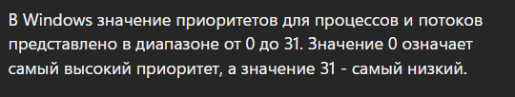

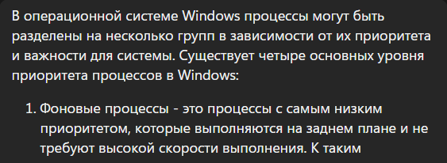

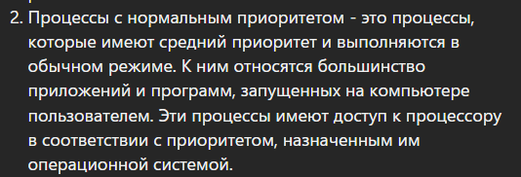

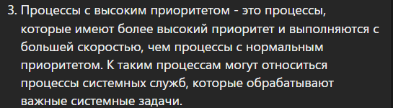

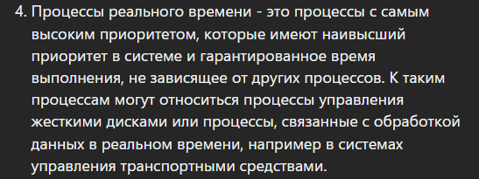



**OS:** Windows,приоритет процесса

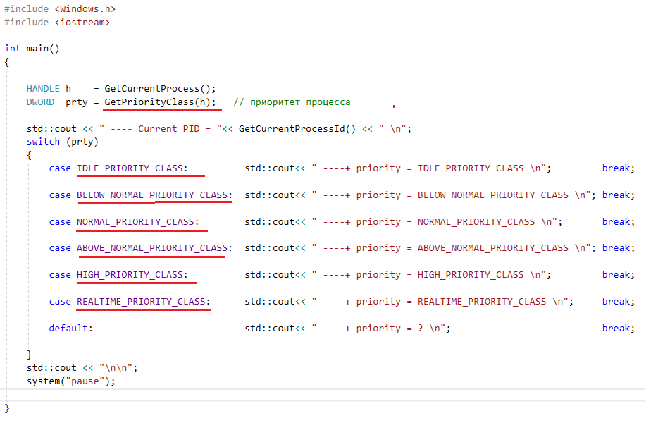



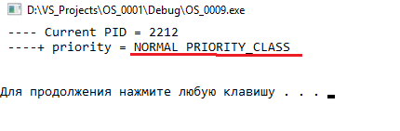



## Базовый приоритет потока

* Сочетание класса приоритета процесса и приоритета потока, изменяется в пределах [1,31], **по умолчанию – 8**, приоритеты возрастающие (СМЕЛОВ)

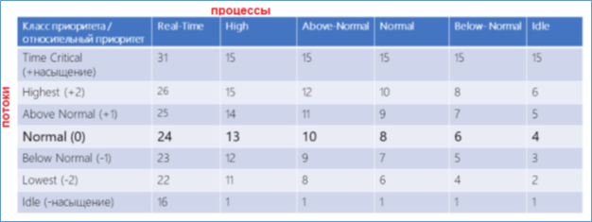

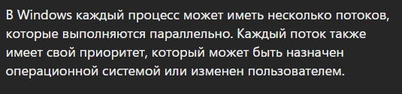

## Особенности диспетчеризации потоков в системах реального времени

Любая система реального времени должна реагировать на сигналы управляемого объекта в течение заданных временных ограничений.

В системах реального времени часто применяется **метод вытесняющей приоритетной многозадачности**. Суть его заключается в том, что если **появляется поток с более высоким приоритетом, чем у текущего активного потока, то текущий поток принудительно вытесняется из активного состояния и управление передается более приоритетному потоку**. Таким образом, поток с наивысшим приоритетом всегда выполняется в первую очередь.

## Назначение приоритета процессу и потоку в Windows

* Происходит в два этапа. Во-первых, каждому процессу в момент создания присваивается класс приоритета. Узнать класс приоритета можно с помощью функции ***GetPriorityClass*,** а изменить - с помощью функции ***SetPriorityClass***. Ниже приведены имена классов приоритета процессов, уровни приоритета и константы, которые используются с этими вышеупомянутыми функциями (как и с функцией *CreateProcess*).  
  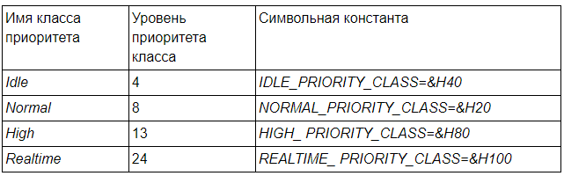  
  При создании уровень приоритета потока по умолчанию устанавливается равным уровню класса приоритета процесса, создавшего данный поток. Тем не менее, можно использовать функцию ***SetThreadPriority***, чтобы изменить приоритет потока
* 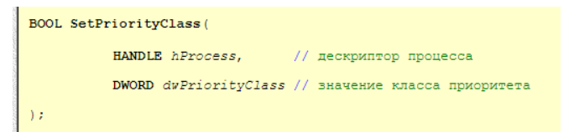
* 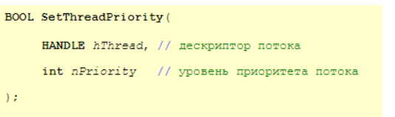

**!! класс приоритета процесса может быть задан при создании процесса, может быть получен или изменен с помощью системного вызова;**

## Динамическое изменение приоритета потоков

Иногда система изменяет уровень приоритета потока. Обычно это происходит в ответ на некоторые события, связанные с вводом выводом (например, на появление оконных сообщений или чтение с диска). Система повышает приоритет только тех потоков, базовый уровень которых находится в пределах 1-15 Именно поэтому данный диапазон называется «областью динамического приоритета» (dynamic priority range). Система не допускает динамического повышения приоритета потока до уровней реального времени (более 15) Поскольку потоки с такими уровнями обслуживают системные функции, это ограничение не дает приложению нарушить работу операционной системы.

Значение динамического приоритета потока ограничено снизу его базовым приоритетом, верхней же границей является нижняя граница диапазона приоритетов реального времени.

## Распределение процессоров потокам

При работе на многоядерных процессорах, операционная система производит ротацию потоков между ядрами. Другими словами, переносит поток с более загруженных на менее загруженные ядра, что обеспечивает равномерную загрузку всех ядер системы.

Аналог афинити маски:

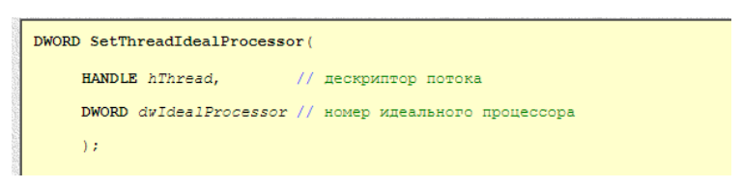

Позволяет ограничивать диспетчеризацию процессора

Номер привилегированного процессора для потока. Значение **MAXIMUM_PROCESSORS** сообщает системе, что поток не имеет привилегированного процессора.

# --5. Управление памятью: упрощенные схемы чтения и записи данных в оперативную память, адресное пространство, виртуальная память, страничный свопинг, страничная память, таблица страниц, Memory Management Unit, Translation Lookaside Buffer, трансляция виртуальных адресов в реальные, смена контекста процесса, инвертированные таблицы, понятие рабочего набора, алгоритм замещения страниц LRU, структура адресного пространства Windows/32, распределение памяти для стека приложения в Windows, распределение heap-памяти в Windows, выделение виртуальной и освобождение памяти в Windows, управление рабочим множеством страниц в Windows, запрет свопинга в Windows, распределение и управление Heap-памятью, особенности управления памятью в Linux.

## Управление памятью

Управление памятью: упрощенные схемы чтения и записи данных в оперативную память -  
 упрощенная схема чтения данных

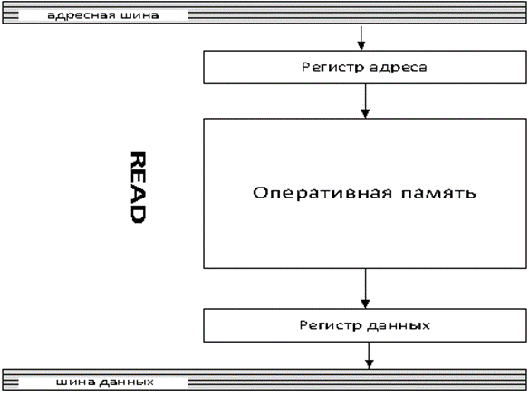

упрощенная схема записи данных  
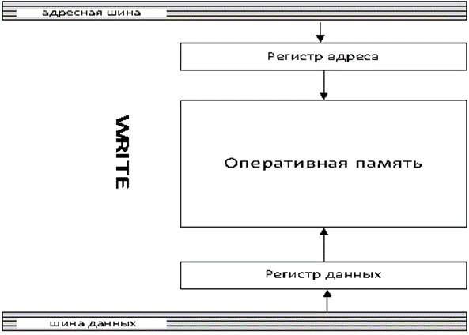

## Адресное пространство

- адресное пространство – абстракция  ядра OS (реальной памяти).  
 - адресное пространство – непрерывный диапазон адресов выделяемый OS процессу; у каждого процесса свое адресное пространство.

## Виртуальная память или файл подкачки

виртуальная память (1961 г) – метод управления памятью процессора, предназначенный для выполнения программ, которым выделяется адресное пространство превышающее доступный физический объем памяти компьютера.

Представляет собой совмещение оперативной памяти и временного хранилища файлов на жестком диске. В случае если памяти озу недостаточно, данные перемещаются во временное хранилище, называемое файлом подкачки.

## Страничный свопинг

страничный свопинг - свопинг – механизм OS обмена (вытеснения и загрузки) содержимым блоков оперативной физической памяти  компьютера с устройством хранения данных с целью расширения адресуемого объема оперативной памяти компьютера. Механизм является аппаратно-программным.

## Страничная память

страничная память –  реализации виртуальной памяти, при которой физическая память и адресное пространство  разбивается на блоки (страницы), а также осуществляется страничный свопинг. Размеры страниц для X86-64: 4K, 2MB, 1GB.

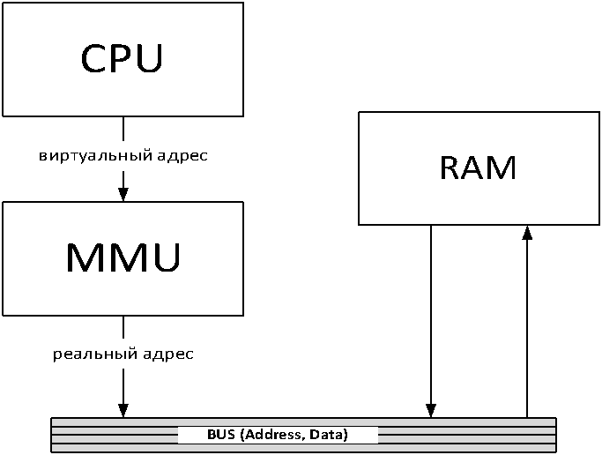

10|01110->1010110111011100 + 01110

## Таблица страниц

Таблица страниц — это структура данных, используемая системой виртуальной памяти в операционной системе компьютера для хранения сопоставления между виртуальным адресом и физическим адресом.  
  
 Таблица страниц является ключевым компонентом преобразования виртуальных адресов, который необходим для доступа к данным в памяти.  
 524288 × 3byte = 1572864 = 1536K = 1.5MB – размер таблицы страниц для 2GB адресного пространства.  
  
 обращение к таблице страниц:

-   при выборе процессором инструкции из памяти для исполнения;

-   при выполнении инструкции, если в ней используется адрес памяти (регистр/регистр -нет);

-   перегрузка контекста процессора.  
  
  многоуровневые таблицы  страниц  применяются для больших адресных пространств; позволяют не хранить информацию о страницах, не распределенных процессу;

## Memory Management Unit

MMU – Memory Management Unit – диспетчер памяти – аппаратное (программируемое) устройство, входящее в состав процессора и предназначенное для трансляции виртуальных адресов оперативной памяти в реальные.

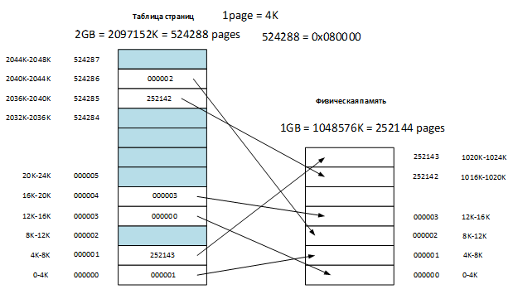

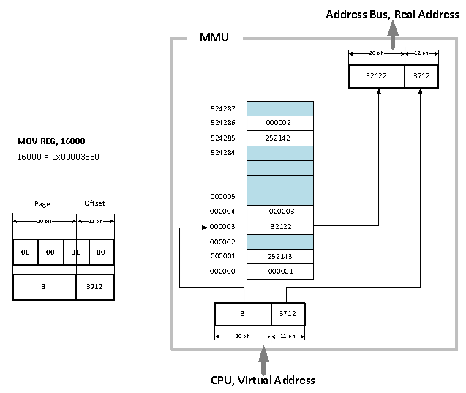

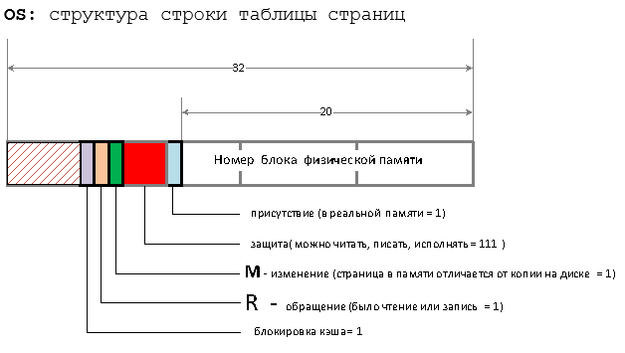

## Translation Lookaside Buffer

Translation Lookaside Buffer - TLB - Translation Lookaside Buffer – буфер быстрого преобразования адреса – ассоциативная память (параллельный поиск), x86_64 – 64 строки.  
  TLB(Translation Lookaside Buffer) – буфер быстрого преобразования адреса; компонент MMU, предназначенный для вычисления реальных адресов, хранит 64 строки таблицы страниц, полностью таблица хранится во вторичной (диск) памяти без свопинга;

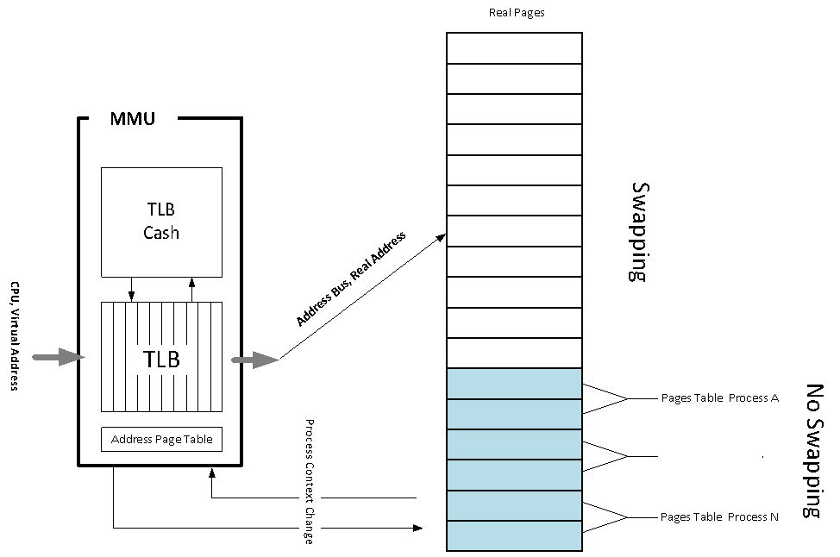

## Трансляция виртуальных адресов в реальные

Трансляцию виртуальных адресов в физические выполняет аппаратное обеспечение, называемое блоком управления памятью.

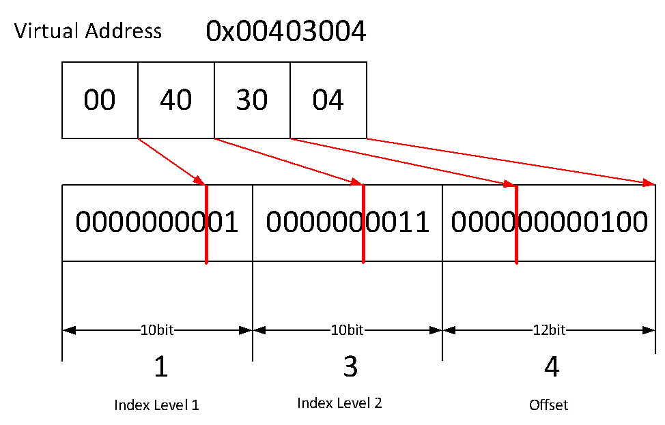

## Смена контекста процесса

смена контекста процесса - в многозадачных ОС и средах - процесс прекращения выполнения процессором одной задачи (процесса, потока, нити) с сохранением всей необходимой информации и состояния, необходимых для последующего продолжения с прерванного места, и восстановления и загрузки состояния задачи, к выполнению которой переходит процессор.

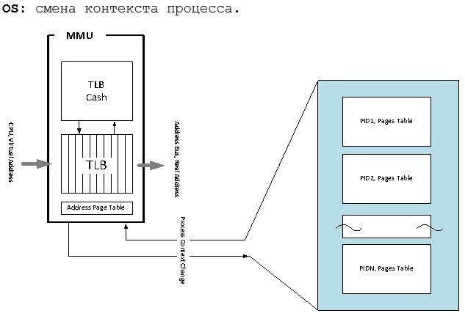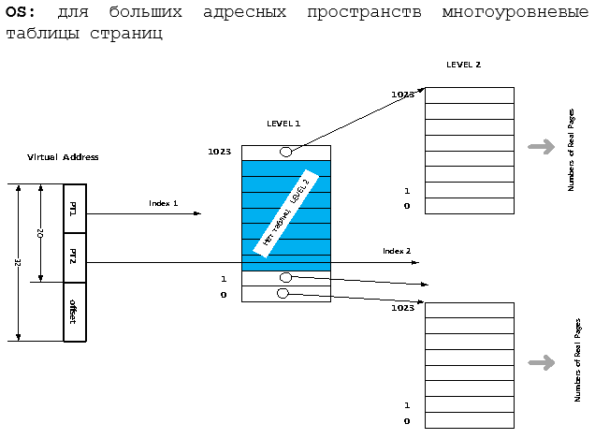

## Инвертированные таблицы

инвертированная таблица страниц – таблица для физических страниц; применение хэш-таблиц;   специальный TLB для инвертированной таблицы;

инвертированные таблицы для ускорения поиска  номера  реальной таблицы, обычно реализована в  виде хэш-таблицы.

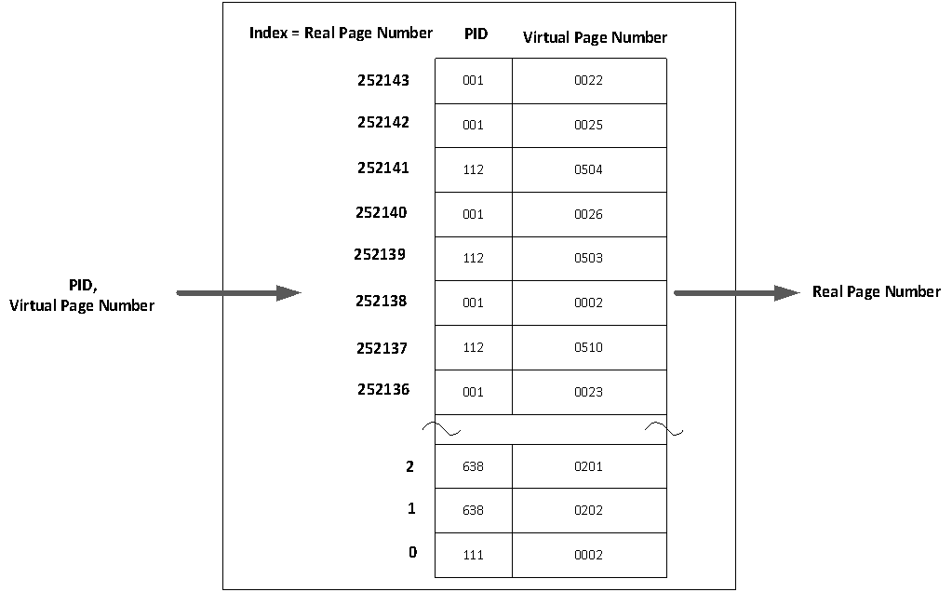

## Понятие рабочего набора

●   понятие рабочего набора - это набор страниц, которые физически находятся в памяти в любой момент времени

## Алгоритм замещения страниц LRU

●   алгоритм замещения страниц LRU - алгоритмы замещения страниц – выбор страницы, которую можно заместить страницей с дискового устройства: «рабочее множество», LRU ,,,  
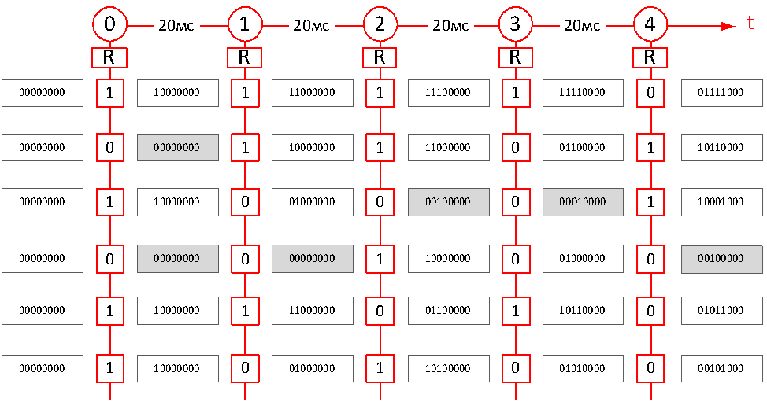  
 hiberfile.sys  - файл для сохранения памяти в режиме «сон» (гибернация);

pagefile.sys   - файл подкачки;

swapfile.sys  - файл подкачки отдельных (предварительно скаченных из магазина  приложений UWP) для быстрого применения (в случае надобности).

●   структура адресного пространства Windows/32 -  
<http://datadump.ru/process-address-space/>

## Распределение памяти для стека приложения в Windows

●   распределение памяти для стека приложения в Windows - Начальный размер стека зависит от o/s. Начальный размер heap логически равен нулю, но имеет тенденцию расти почти сразу (по мере загрузки программы и общих библиотек).  
  
 стек и hepa будут назначены сегментам, которые могут быть расширены, так что физическая память для максимальных размеров не должна быть предварительно зарезервирована. Однако многие микропроцессоры не имеют аппаратного обеспечения для отображения памяти, и размеры должны быть предварительно зарезервированы (хотя иногда стек и heap растут навстречу друг другу, так что существует только один общий предел).

●    Сегмент кода - код программы

● Сегмент данных - переменные, определенные в программе

●     Куча - динамические переменные

●  СТек - для операций и хранения адресов функций (типо куда возвращаться из функции ) и др.

●     Статик - ? статические переменные ?

●     код- код программы

●     куча- библиотеки и динамически загружаемые модули

●     стек- для опер

● дата- глобальные и статические переменные, которые программист создал(инициализировал)

●   heap – фрагмент памяти адресного пространства (по умолчанию 1MB), предназначенный для динамического использования

●   stack – область стека для потоков (по умолчанию 1MB).

●    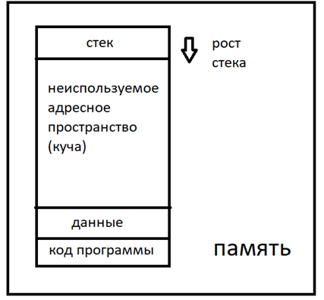

## Распределение heap-памяти в Windows

●   распределение heap-памяти в Windows -  
 Heap – область памяти адресного пространства, предназначенного для использования программной фрагментов динамически выделяемой памяти (malloc, new). По умолчанию – 1MB, из них  4K сразу забирает процесс.  Можно установить стартовое значение величины HEAP в параметрах Linker. По мере new(malloc) размер HEAP прирастает. Память выделяется с учетом минимизации фрагментации. 

## Выделение виртуальной  и освобождение памяти в Windows

●   выделение виртуальной  и освобождение памяти в Windows -

virtualAlloc VirtualFree

## Управление рабочим множеством страниц в Windows

●   управление рабочим множеством страниц в Windows -

SetProcessWorkingSEt - устанавливает минимальный и максимальный размеры рабочего комплекта памяти для заданного процесса.

## Запрет свопинга в Windows

●   запрет свопинга в Windows -  
 pagefile.sys, он же файл подкачки — файл, представляющий собой виртуальную память, которая позволяет одновременно выполняться большому количеству процессов, которые все сразу не смогли бы поместиться в физической памяти.

По умолчанию после установки Windows файл подкачки увеличивается автоматически при заполнении текущего объема.  
 Если попытаться отключить файл подкачки в windows 7, система выдаст предупреждающее окно, в котором сообщит о неприятных последствиях

Отсюда следует, что не стоит полностью отказываться от использования виртуальной памяти, иначе в случае краха не получится даже проанализировать причину сбоя. Указанный на скриншоте минимальный размер в 1МБ берется из расчета конфигурации дампа памяти в настройках «загрузка и восстановление»

●  <https://freedoc.by/document/upravlenie-pamyatyu-v-windows>

## Распределение и управление Heap-памятью

●   распределение и управление Heap-памятью -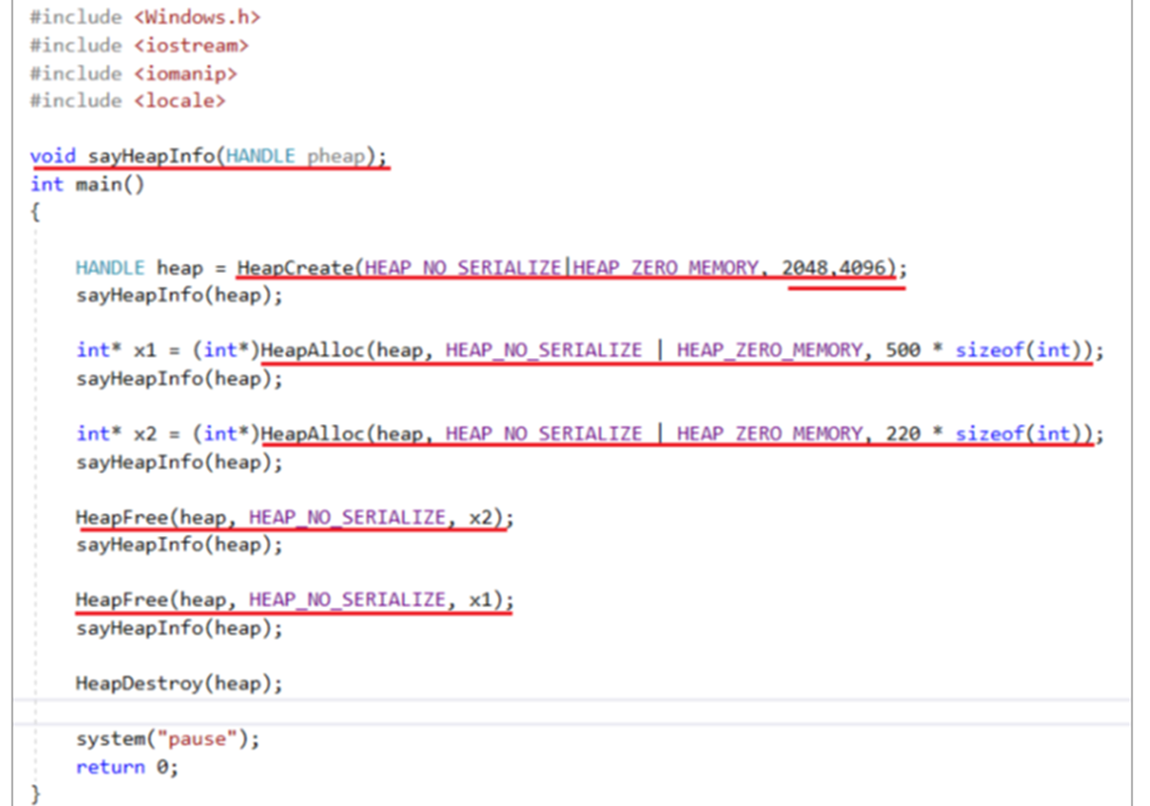

## Особенности управления памятью в Linux

●   особенности управления памятью в Linux -  
 Когда происходит обращение к страницам памяти, которые некоторое или долгое время не использовались, т. е. к «неактивным» страницам, то ядро выполняет с ними несколько важных задач:  
 - возвращает ссылки на эти страницы в соответствующей таблице страниц;  
 - сбрасывает в нулевое значение время «неиспользования» этих страниц;  
 - помечает эти страницы как «активные».  
  
 Со страницами, находящимися в виртуальной памяти не всё так однозначно. Дело в том, что для того, чтобы «активизировать» такие страницы, они должны быть предварительно прочитаны с диска.

Системное ядро комплектуется специализированными модулями. Которые содержат алгоритмы и даже целые технологии. С помощью которых система довольно эффективно «предсказывает», сколько может потребоваться памяти при разной степени активности и загруженности процессов. Эти алгоритмы имеют своей целью обеспечение процессов свободной памятью с максимальной эффективностью. Т. е. так, чтобы процессам как можно реже приходилось простаивать в «ожидании» выгрузки очередной страницы в свободную память. Таким образом, наблюдая за состоянием страничного обмена во время рабочей нагрузки системы, можно делать выводы о том, нужна ли ей дополнительная память. Если страничный обмен интенсивный — то однозначно следует установить дополнительные модули ОЗУ.  
  
 Если же происходит так, что процессам не хватает ни реальной физической, ни виртуальной памяти. Т. е. когда память полностью исчерпана, то система начинает завершать (а точнее уничтожать) целые процессы. Либо запрещает создание новых. Конечно в этом случае в первую очередь уничтожаются наиболее «безболезненные» для системы процессы. Однако в таких случаях даже «на глаз» и по собственным ощущениям видно что она большую часть времени тратит на управление памятью, а не на выполнение рабочих задач.

В Linux можно настроить параметр, который задаёт, насколько быстро ядро должно «отбирать» страницы памяти у процессов. Которым они менее нужны для процессов, которым они на данный момент необходимы. Этот параметр содержится в файле /proc/sys/vm/swappiness и по-умолчанию равен 60. Если задать его меньшим значением (например 0). То ядро будет забирать страницы процесса в самую последнюю очередь. Используя вместо этого любые другие варианты. Если это значение в пределах между 60 и 100. То страницы будут отбираться у процессов с более высокой вероятностью. Вариант с изменением данного параметра на самом деле говорит о том, что необходимо либо снизить нагрузку на систему, адаптировав её для других менее производительных задач, либо увеличить объём ОЗУ.

## Лекция

адресное пространство – непрерывный диапазон адресов выделяемый OS процессу; у каждого процесса свое адресное пространство.

**Адресное пространство** –непрерывный диапазон адресов выделяемый OS процессу; у каждого процесса свое адресное пространство.

1. **Поясните понятие «виртуальная память».**

**Виртуальная память (1961г)** –метод управления памятью процессора, предназначенный для выполнения программ, которым выделяется адресное пространство превышающее доступный физический объем памяти компьютера. (Лекция)

Второй подход называется виртуальной памятью, он позволяет программам запускаться даже в том случае, если они находятся в оперативной памяти лишь частично (**Книга**)

**2. Поясните понятие «свопинг».**

**Свопинг** –механизм OS обмена (вытеснения и загрузки) содержимым блоков оперативной физической памяти компьютера с устройством хранения данных с целью расширения адресуемого объема оперативной памяти компьютера. Механизм является аппаратно-программным. (Лекция)

Самый простой подход для преодоления перегрузки памяти, называемый **свопингом**, заключается в размещении в памяти всего процесса целиком, его запуске на некоторое время, а затем сбросе на диск. (Книга)

1. **Поясните понятие «страничная память».**

**Страничная память** – реализации виртуальной памяти, при которой физическая память и адресное пространство разбивается на блоки (страницы), а также осуществляется страничный свопинг. Размеры страниц для X86-64: 4K, 2MB, 1GB**. (Лекция)**

Виртуальное адресное пространство состоит из блоков фиксированного размера, называемых страницами. Соответствующие блоки в физической памяти называются страничными блоками (**Книга**)

В основе виртуальной памяти лежит идея, что у каждой программы имеется собственное адресное пространство, которое разбивается на участки, называемые страницами. Каждая страница представляет собой непрерывный диапазон адресов. Эти страницы отображаются на физическую память, но для запуска программы одновременное присутствие в памяти всех страниц необязательно(**Книга**)

1. **Поясните понятие MMU.**

**MMU – Memory Management Unit – диспетчер памяти –** аппаратное (программируемое) устройство, входящее в состав процессора и предназначенное для трансляции виртуальных адресов оперативной памяти в реальные. (**Лекция**)

сгенерированные программным способом адреса называются виртуальными адресами. На компьютерах, не использующих виртуальную память, виртуальные адреса выставляются непосредственно на шине памяти, что приводит к чтению или записи слова физической памяти с таким же адресом. При использовании виртуальной памяти виртуальные адреса не выставляются напрямую на шине памяти. Вместо этого они поступают в диспетчер памяти **(Memory Management Unit (MMU))**, , который отображает виртуальные адреса на адреса физической памяти(**Книга**)

1. **Поясните понятие TLB.**

TLB(Translation Lookaside Buffer) – буфер быстрого преобразования адреса; компонент MMU, предназначенный для вычисления реальных адресов, хранит 64 строки таблицы страниц, полностью таблица хранится во вторичной (диск) памяти без свопинга; (**Лекция**)

**6. Какая информация содержится в строке таблицы страниц**

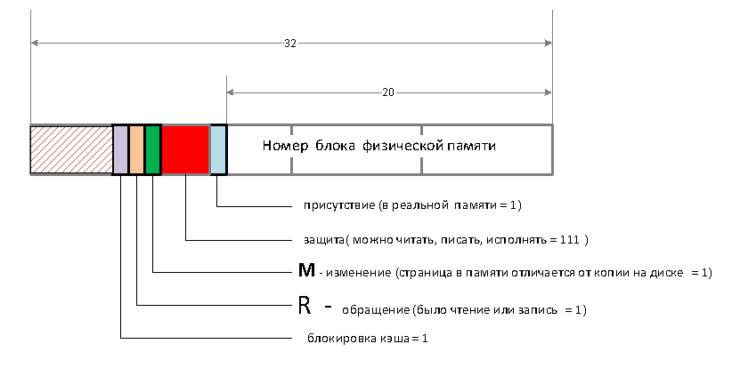

1. **OS:** блокировка кэша – блокируется кэширование реальных страниц, которые содержат регистры портов ввода/вывода.

2. **OS:** защита,обращение и изменение – используется в алгоритмах вытеснения.

(**ЛЕКЦИЯ**)

**7. Поясните принцип применения хэш-таблиц.**

**(решает проблему инвертированной таблицы: которая усложняла преобразование виртуальных адресов в физические)** Одним из приемлемых способов осуществления этого поиска является ведение хэш-таблицы, созданной на основе виртуальных адресов. Все находящиеся на данный момент в памяти виртуальные страницы, имеющие одинаковые хэш-значения, связываются в одну цепочку. Как только будет найден номер страничного блока, в TLB будет введена новая пара значений (виртуального, физического). (**КНИГА**)

**8. Поясните применение «инвертированной таблицы физических» страничной памяти.**

Инвертированная таблица страниц – таблица для физических страниц; (**Лекция**) (замена многоуровневых таблиц страниц)

. В данной конструкции имеется одна запись для каждого страничного блока в реальной памяти, а не одна запись на каждую страницу в виртуальном адресном пространстве(**Книга**)

. В каждой записи отслеживается, что именно находится в страничном блоке (процесс, виртуальная страница)

**9. Поясните понятие «рабочий набор страниц».**

Набор страниц, который процесс использует в данный момент, известен как рабочий набор(**КНИГА**)

Проще говоря, рабочий набор – это набор страниц памяти, которые в настоящее время принадлежат вашему процессу и не выгружены (то есть в ОЗУ).

**10. Поясните принцип работы алгоритма LRU.**

**LRU** (least recently used) — это алгоритм, при котором вытесняются значения, которые дольше всего не запрашивались. Соответственно, необходимо хранить время последнего запроса к значению. И как только число закэшированных значений превосходит *N* необходимо вытеснить из кеша значение, которое дольше всего не запрашивалось.

**11. Windows: поясните назначение сервиса SysMain.**

**Тут написал что служба + из этого что то брал(в крайнем случае должна занимать всю свободную память, предварительно подкачивает в сжатом виде страницы наиболее часто используемые. При необходимости замены страницы, высока вероятность, что страница в сжатом виде уже будет в памяти.)**

SysMain – это функция, которая впервые была известна в Windows Vista под другим названием SuperFetch. Он спокойно сидит в фоновом режиме, постоянно анализируя модели использования ОЗУ и выясняя, какие приложения вы запускаете чаще всего. Со временем SysMain отмечает эти приложения как «часто используемые» и предварительно загружает их в оперативную память. Идея в том, что когда вы хотите запустить приложение, оно запустится намного быстрее, потому что оно уже загружено в память.

**12. Windows: поясните назначение файла hiberfil.sys.**

**hiberfile.sys** -файлдля сохранения памяти в режиме «сон» (гибернация);(Лекция)

Файл **hiberfil.sys** — это файл гибернации, используемый в Windows для хранения данных и их последующей быстрой загрузки в оперативную память при включении компьютера или ноутбука. (<https://remontka.pro/chto-za-file-hiberfil-sys-i-kak-udalit/>)

**13. Windows: поясните назначение файла pagefile.sys.**

**pagefile.sys** -файл подкачки;(Лекция)

Зачем он нужен? Дело в том, что какое бы количество оперативной памяти не было установлено на вашем компьютере, не всем программам для работы будет ее достаточно. Современные игры, видео и графические редакторы и многое другое программное обеспечение с легкостью заполнит Ваши 8 Гб RAM и попросит еще. В этом случае и используется файл подкачки. (<https://remontka.pro/pagefile-sys/>)

**14. Windows: поясните назначение файла swapfile.sys.**

**swapfile.sys** -файл подкачки отдельных (предварительно скаченных из магазина приложенийUWP) для быстрого применения (в случае надобности). (Лекция)

Файл swapfile.sys ещё один файл подкачки (в дополнение к pagefile.sys), но служащий исключительно для приложений из магазина приложений (UWP).

В swapfile.sys записываются данные приложений из магазина (речь идет о «новых» приложениях Windows 10, ранее известных как Metro приложения, теперь — UWP), которые не требуются в настоящий момент времени, но могут внезапно потребоваться (например, при переключении между приложениями, открытии приложения из живой плитки в меню «Пуск»), и работает отличным от обычного файла подкачки Windows образом, представляя собой своего рода механизм «гибернации» для приложений.

15. Windows: перечислите области адресного пространства (от младших к старшим адресам) и поясните их назначения.

АНТОН: Я писал CODE HEAP DATA STACK хз правильно или нет

код- код программы

куча- библиотеки и динамически загружаемые модули

стек- автоматические переменные

дата- глобальные и статические переменные, которые программист создал(инициализировал)

heap – фрагмент памяти адресного пространства (по умолчанию 1MB), предназначенный для динамического использования

stack – область стека для потоков (по умолчанию 1MB).

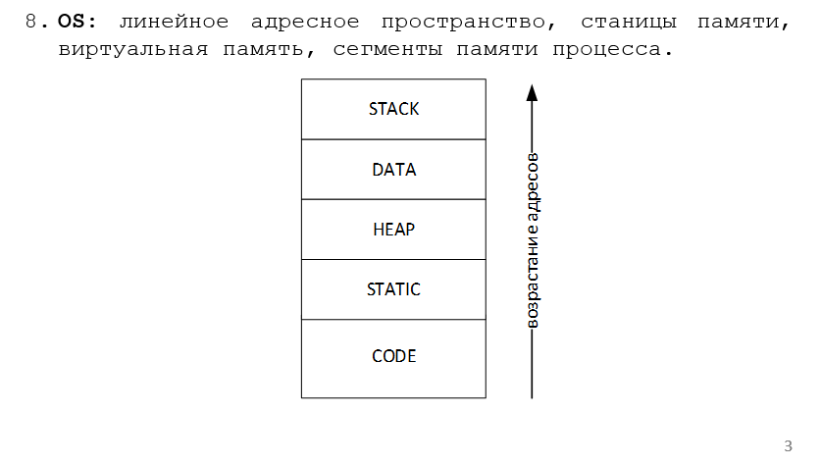

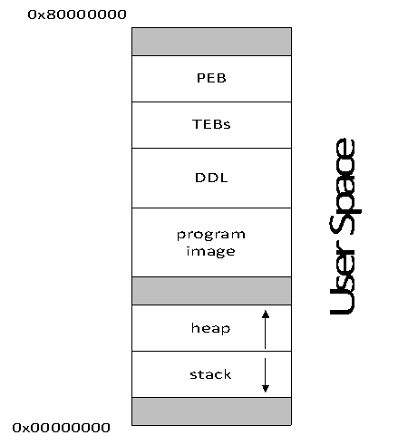

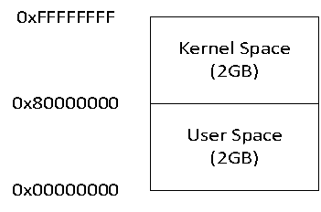

1. **OS: Windows:** PEB – Process Environment Block

2. **OS: Windows:** TEB – Thread Environment Block

3. **OS: Windows:** DLL – Dynamic Link Library

4. **OS: Windows:** heap – фрагмент памяти адресного пространства (по умолчанию 1MB), предназначенный для динамического использования (malloc/free, new/delete)

5. **OS: Windows:** stack – область стека для потоков (по умолчанию 1MB).

1. **Windows: какой стандартный начальный размер области heap?**

По умолчанию – 1MB, из них 4K сразу забирает процесс. (Лекция)

1. **Windows: каким образом можно изменить начальный размер области памяти heap приложения?**

Можно установить стартовое значение величины HEAP в параметрах Linker.

В Visual Studio : Проект -> Свойства -> Свойства конфигурации -> Компоновщик -> Все параметры -> Резервный размер кучи.

Если компилировать через консоль: /HEAP:”2097152” компоновщик

1. **Windows: какой стандартный размер области памяти stack?**

1MB (Лекция)

**19. Windows: каким образом можно изменить размер области памяти stack приложения?**

В Visual Studio : Проект -> Свойства -> Свойства конфигурации -> Компоновщик -> Все параметры -> Резервный размер стека.

Если компилировать через консоль: /STACK:”2097152”

**20. Windows: поясните назначение функции Windows API: GlobalMemoryStatus.**

**GlobalMemoryStatus** получает информацию о текущем состоянии памяти компьютера.

MEMORYSTATUS ms; // ствуктура в которую записывается инфа

GlobalMemoryStatus(&ms);

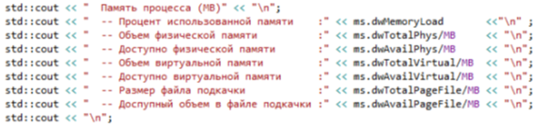

21. **Windows: поясните назначение функции Windows API: VirtualQuery; перечислите значения атрибутов Protect, State и Type.**

Извлекает информацию о диапазоне страниц в виртуальном адресном пространстве вызывающего процесса.

При вызове данная функция заполняет структуру MEMORY_BASIC_INFORMATION, которая 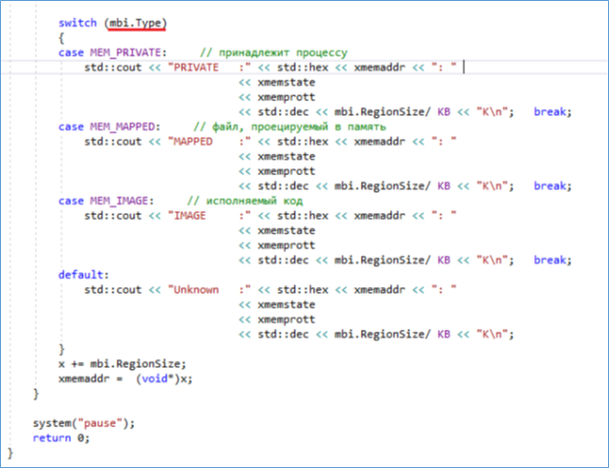состоит из следующих полей:

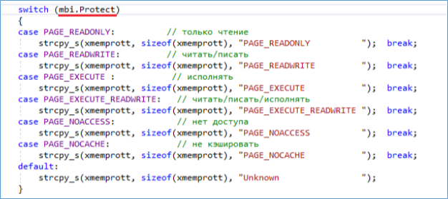

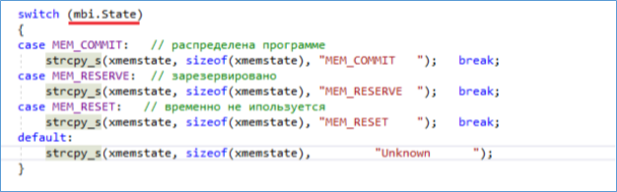

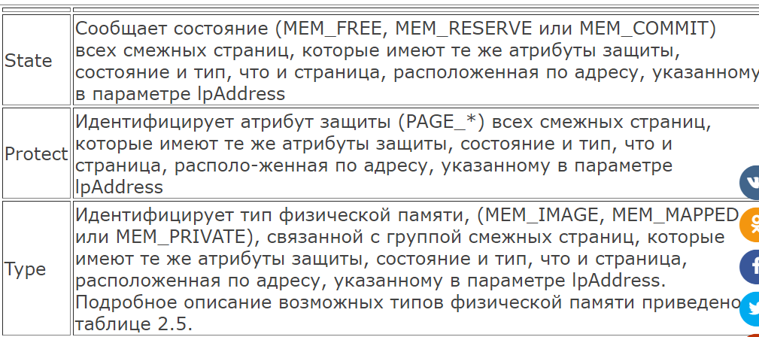

**22. Windows: что такое «рабочее множество»? поясните принцип управления рабочим множеством с помощью OS API.**

**Рабочее множество** – количество памяти, требующееся [процессу](https://ru.wikipedia.org/wiki/%D0%9F%D1%80%D0%BE%D1%86%D0%B5%D1%81%D1%81_(%D0%B8%D0%BD%D1%84%D0%BE%D1%80%D0%BC%D0%B0%D1%82%D0%B8%D0%BA%D0%B0)) в заданный интервал времени.

*Рабочий набор процесса – это набор страниц в виртуальном адресном пространстве процесса, которые в настоящее время находятся в физической памяти.*

Процесс уменьшает или опустошает рабочий набор, вызывая функцию SetProcessWorkingSetSize (Устанавливает минимальный и максимальный размеры рабочего набора для указанного процесса.)

HANDLE hProcess, SIZE_T dwMinimumWorkingSetSize, SIZE_T dwMaximumWorkingSetSize

BOOL SetProcessWorkingSetSizeEx(

HANDLE hProcess,

SIZE_T dwMinimumWorkingSetSize,

SIZE_T dwMaximumWorkingSetSize,

DWORD Flags

);

Устанавливает минимальный и максимальный размеры рабочего набора для указанного процесса.

**Или EmptyWorkingSet –** Удаляет как можно больше страниц из рабочего набора указанного процесса.

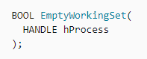

<https://docs>.microsoft.com/en-us/windows/win32/memory/working-set

Согласно **модели рабочего множества**, процесс может находиться в [ОЗУ](https://ru.wikipedia.org/wiki/%D0%97%D0%B0%D0%BF%D0%BE%D0%BC%D0%B8%D0%BD%D0%B0%D1%8E%D1%89%D0%B5%D0%B5_%D1%83%D1%81%D1%82%D1%80%D0%BE%D0%B9%D1%81%D1%82%D0%B2%D0%BE_%D1%81_%D0%BF%D1%80%D0%BE%D0%B8%D0%B7%D0%B2%D0%BE%D0%BB%D1%8C%D0%BD%D1%8B%D0%BC_%D0%B4%D0%BE%D1%81%D1%82%D1%83%D0%BF%D0%BE%D0%BC) тогда и только тогда, когда множество всех его страниц, используемых в настоящее время (или множество последних по времени использования страниц, которое часто используется как его приближение) могут находиться в ОЗУ. Модель работает по принципу «всё или ничего», то есть, если число нужных процессу страниц памяти растёт и в ОЗУ нет свободного места, то процесс выгружается из памяти целиком, чтобы освободить память для использования другими процессами.

Часто сильно [загруженный](https://ru.wikipedia.org/wiki/Load_Average) компьютер может иметь столько процессов в очереди, что, если позволить им запуститься в один и тот же [квант](https://ru.wikipedia.org/wiki/%D0%94%D0%B8%D1%81%D0%BF%D0%B5%D1%82%D1%87%D0%B5%D1%80_%D0%BE%D0%BF%D0%B5%D1%80%D0%B0%D1%86%D0%B8%D0%BE%D0%BD%D0%BD%D0%BE%D0%B9_%D1%81%D0%B8%D1%81%D1%82%D0%B5%D0%BC%D1%8B) времени, то объём памяти, на который они будут ссылаться, превысит объём ОЗУ, вследствие чего возникнет [пробуксовка](https://ru.wikipedia.org/wiki/%D0%9F%D1%80%D0%BE%D0%B1%D1%83%D0%BA%D1%81%D0%BE%D0%B2%D0%BA%D0%B0_(%D0%B8%D0%BD%D1%84%D0%BE%D1%80%D0%BC%D0%B0%D1%82%D0%B8%D0%BA%D0%B0)) [виртуальной памяти](https://ru.wikipedia.org/wiki/%D0%92%D0%B8%D1%80%D1%82%D1%83%D0%B0%D0%BB%D1%8C%D0%BD%D0%B0%D1%8F_%D0%BF%D0%B0%D0%BC%D1%8F%D1%82%D1%8C).

**23. Windows: что означает «страница заблокирована»? с помощью каких функций OS API можно установить блокировку страниц и снять блокировку? Какое максимальное количество страниц можно заблокировать?**

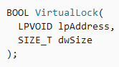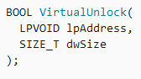

Блокирует указанную область виртуального адресного пространства процесса в физической памяти, гарантируя, что последующий доступ к области не приведет к ошибке страницы.

Страницы, заблокированные процессом, остаются в физической памяти до тех пор, пока процесс не разблокирует их или не завершит работу. Эти страницы гарантированно не будут записаны в файл подкачки, пока они заблокированы.

*Максимальное количество страниц*, которые может заблокировать процесс, равно количеству страниц в его минимальном рабочем наборе за вычетом небольших накладных расходов.

**24. Windows: что такое «heap»? Что такое «heap процесса»? Что такое «пользовательская heap»? Поясните принцип устройства heap.**

Heap – область памяти адресного пространства, предназначенного для использования программной фрагментов динамически выделяемой памяти (malloc, new)

пользовательская heap – куча создаваемая пользователем heap процесса – куча выдаваемая системой процессу

- два двусвяз ных списка (список занятых, список свободных областей) создавать, перераспределять, проверять целостность.

При инициализации процесса система создает в его адресном пространстве кучу. (Ее размер по умолчанию — 1 Мб). Но система позволяет увеличивать этот размер, для чего надо указать компоновщику при сборке программы ключ /HEAP (Однако при сборке DLL этим ключом пользоваться нельзя, так как для DLL куча не создается.)

# +6. Синхронизация потоков: определение, взаимная блокировка потоков, принцип реализации процесса синхронизации, механизмы синхронизации потоков в Windows, атомарные операции в Windows, особенности синхронизации потоков в Linux.

## Определение

**Синхронизация потоков** – механизм, позволяющий потокам согласовывать свою работу с общими ресурсами

**При одновременном доступе нескольких процессов (или нескольких потоков одного процесса) к какому-либо ресурсу возникает проблема синхронизации.**

**Главной идеей, заложенной в основе синхронизации потоков в Win32, является использование объектов синхронизации и функций ожидания.**

**Объекты могут находиться в одном из двух состояний — Signaled или Not Signaled.**

**Функции ожидания блокируют выполнение потока до тех пор, пока заданный объект находится в состоянии Not Signaled.**

**Таким образом, поток, которому необходим эксклюзивный доступ к ресурсу, должен выставить какой-либо объект синхронизации в несигнальное состояние, а по окончании — сбросить его в сигнальное.**

**Остальные потоки должны перед доступом к этому ресурсу вызвать функцию ожидания, которая позволит им дождаться освобождения ресурса.**

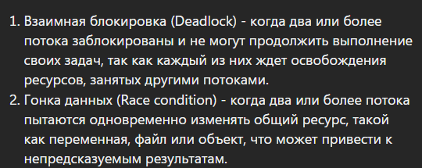



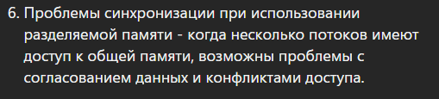

## Взаимная блокировка

**Взаи́мная блокиро́вка — ситуация в многозадачной среде, при которой несколько процессов находятся в состоянии ожидания ресурсов, занятых друг другом, и ни один из них не может продолжать свое выполнение.**

## Принцип реализации процесса синхронизации

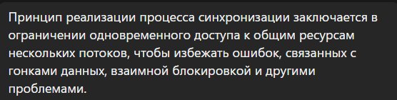



**Механизмы синхронизации потоков в Windows**

**- Critical section ;**

**- Mutex;**

**- Semaphore;**

**- Atomic operation (interlocking function)**

**- Event;**

**- Waitable timer. 6**

**Critical section —** механизм синхронизации **нескольких потоков** **одного процесса**. **НЕ ЯВЛЯЕТСЯ объектом ядра OS.**

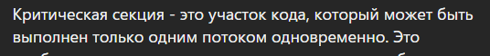

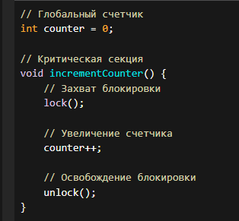

Критическая секция позволяет **только одному потоку одновременно получать доступ к общему ресурсу**

Критическая секция может быть использована внутри процесса и не может быть использована между процессами.

**Mutex –** механизм синхронизации **нескольких потоков разных процессов**, **является объектом ядра OS**.

Как только хотя бы один процесс запрашивает владение мьютексом, он переводит мьютекс в несигнальное состояние и остается таким до тех пор, **пока не будет освобожден владельцем**. Такое поведение позволяет использовать мьютексы для синхронизации совместного доступа нескольких процессов к разделяемому ресурсу.

Мьютекс может быть использован **для синхронизации потоков в разных процессах.**

**Semaphore -** представляет собой счетчик, содержащий целое число в диапазоне от 0 до максимальной величины, заданной при его создании.

Счетчик уменьшается каждый раз, когда поток успешно завершает функцию ожидания, использующую семафор, и увеличивается путем вызова функции ReleaseSemaphore.

При достижении семафором значения 0 он переходит в несигнальное состояние, при любых других значениях счетчика его состояние — сигнальное. Такое поведение позволяет использовать семафор в качестве ограничителя доступа к ресурсу, поддерживающему **заранее заданное количество подключений**.

**Event -** объекты-события используются для уведомления ожидающих нитей о наступлении какого-либо события. Различают два вида событий - с ручным и автоматическим сбросом. Ручной сброс осуществляется функцией ResetEvent. События с ручным сбросом используются для уведомления сразу нескольких нитей. При использовании события с автосбросом уведомление получит и продолжит свое выполнение только одна ожидающая нить, остальные будут ожидать дальше.

**Waitable timer -** объект ядра синхронизации, которые предназначены **для отсчета промежутков времени**.

**сигнальное** – наступление заданного момента времени;

**несигнальное** (активное и пассивное состояние) - ждет наступления заданного момента времени.

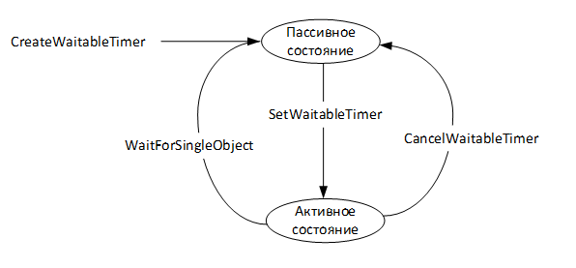

## Атомарная операция

**Атомарная операция —** операция, которая **либо выполняется целиком**, **либо не выполняется вовсе**; операция, которая **не может быть частично выполнена** и частично не выполнена.

**Атомарные операции в Windows -** это группа особых функций, названия которых начинаются с префикса **Interlocked**.

Суть их в том, что каждая из них позволяет выполнить **пару простых операций, но так, что они выполняются атомарно, то есть как бы «одним махом»**, так что их выполнение не может быть прервано другим потоком. Проиллюстрирую их использование на конкретном примере.

Каждый, кто работает с объектом, вызывает в начале **AddRef**, увеличивая счетчик, а по окончании работы – **Release**, уменьшая его. Если счётчик при очередном вызове **Release** стал равен нулю, значит объект никому больше не нужен и **Release** удаляет его.

Проще всего вместо ++ и -- использовать атомарные функции **InterlockedIncrement** и **InterlockedDecrement**.

**Они гарантируют, что между чтением величины счетчика из памяти и записью туда нового значения поток не будет прерван**.

**void CReferenceCounter::AddRef( void ) {**

**::InterlockedIncrement( &m_nReferences );**

**}**

Таким образом, **InterlockedIncrement** и **InterlockedDecrement** выполняет атомарно сразу две операции: изменяют счетчик на единичку и сравнивают результат с нулём. Если бы эти функции не позволяли делать операцию сравнения, они вряд ли имели бы такую ценность, поскольку для сравнения с нулём нам пришлось бы снова прочитать значение счётчика из памяти, а в это время его мог бы изменить другой поток. Это общее свойство всех **Interlocked** функций: все они позволяют атомарно выполнить не одну, **а как минимум две или даже три простых операции**.

# +7. Компьютерное время: принцип вычисления компьютерного времени, социальное и компьютерное время, единица измерения компьютерного времени, Universal Coordinated Time, POSIX-время, ожидающий таймер, состояния ожидающего таймера, периодические и непериодические таймеры, работа с ожидающими таймерами в Windows, особенности работы с ожидающим таймером в Linux.

## Вычисление времени в компьютере

* тактовые генераторы и специальные регистры – основа для вычисления времени;

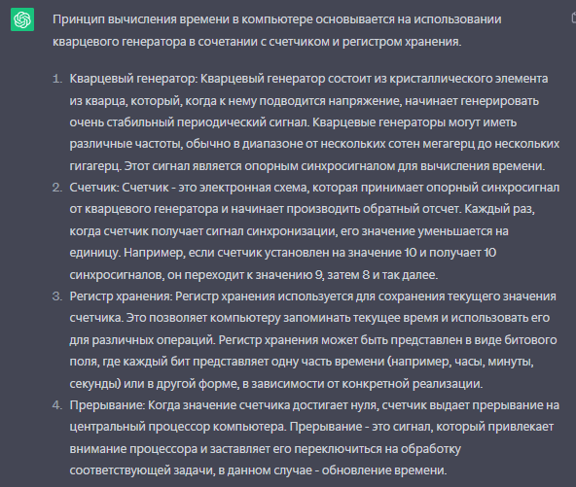



**Принцип вычисления времени:** используем кварцевый генератор + счетчик + регистр хранения.

**Кварцевый генератор** начинает генерировать стабильный периодический сигнал, с определенной частотой, этот сигнал используется для отсчета времени.

**Счетчик** – увеличивается/уменьшается на каждое колебание гененератора.

**Регистр хранения** – хранит текущее значение счетчика.

**Прерывание**: когда счетик достиг 0 он подает сигнал процессору (прерывание).

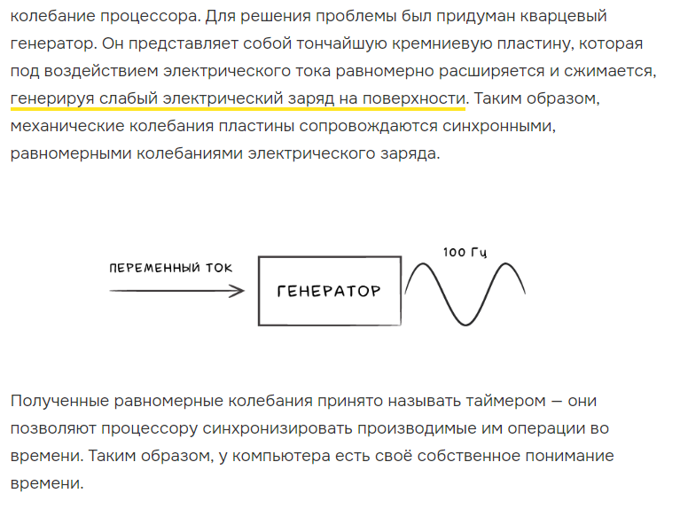

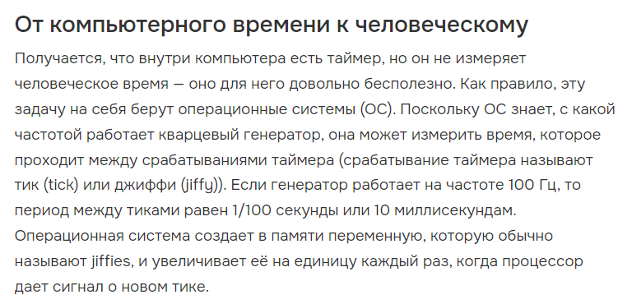



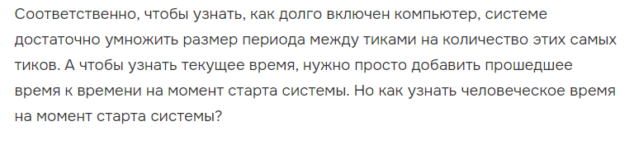



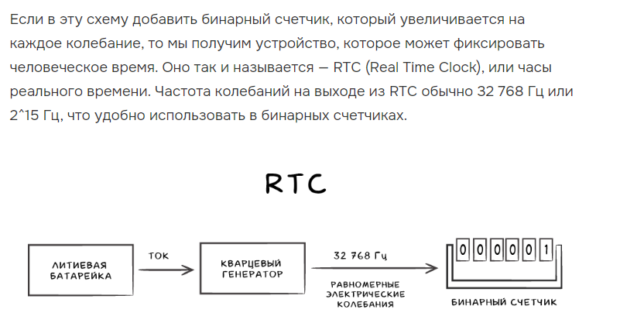



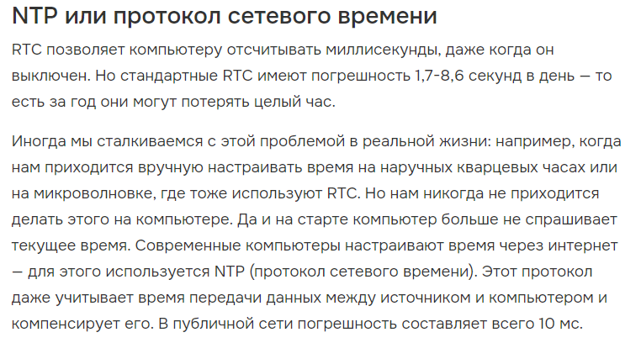



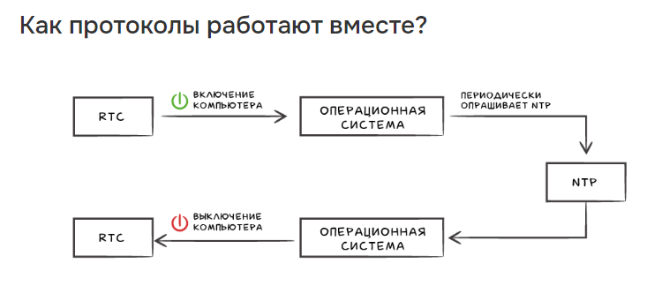

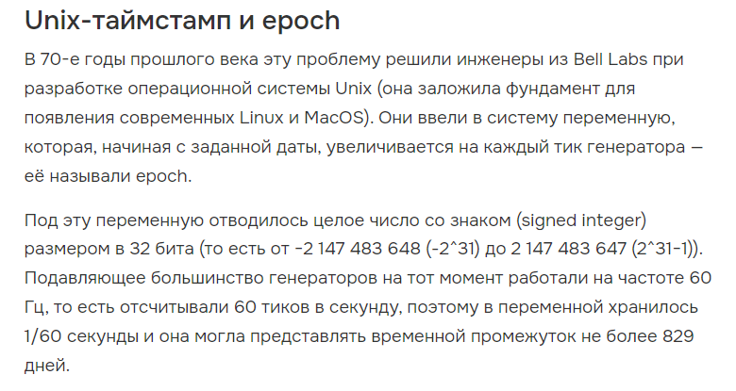



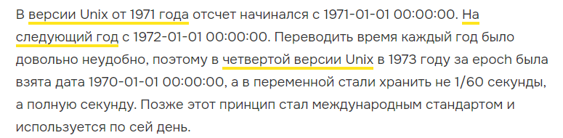



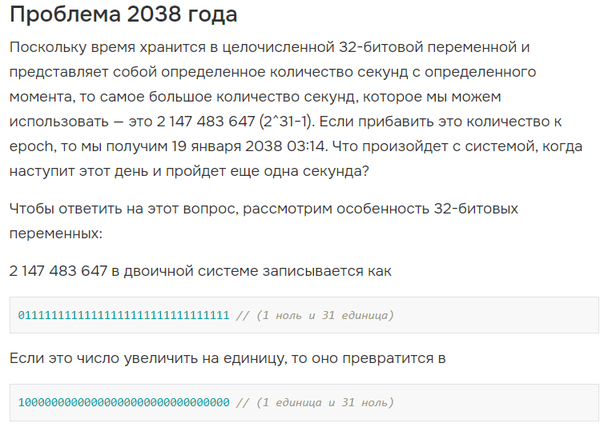



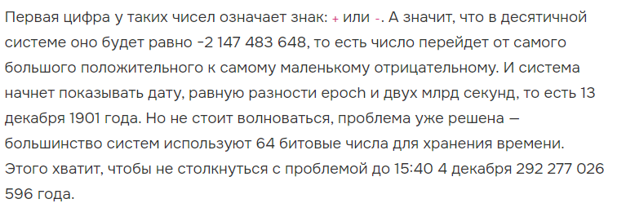

## Социальное и компьютерное время

**Не монотонное:** каждый год солнечный год увеличивается на 3 мс, люди измеряют время не точно, поэтому время от времени делались коррекции, например: в 1582 Папа Григорий XIII пропустил 10 дней календаря. Вычисление даты от Рождества по секундам не получится. **ПОЭТОМУ СЧИТАЕМ ОТ 1970 ГЕНИАЛЬНОООООООООООООО**

Поэтому эпоха Unix (POSIX-время) c 01.01.1970 0:00:00 в секундах. Используется 32 бита для представления числа. В 2038 г. счетчик перейдет в область отрицательных чисел.

## Единица измерения компьютерного времени

Тик))0)

Если про Windows мы говорим то это 1/1000 секунды

## POSIX-время

**Unix-время —** система описания моментов во времени, принятая в [Unix](https://ru.wikipedia.org/wiki/Unix) и других **POSIX-совместимых** [операционных системах](https://ru.wikipedia.org/wiki/%D0%9E%D0%BF%D0%B5%D1%80%D0%B0%D1%86%D0%B8%D0%BE%D0%BD%D0%BD%D0%B0%D1%8F_%D1%81%D0%B8%D1%81%D1%82%D0%B5%D0%BC%D0%B0). Определяется как количество секунд, прошедших с [полуночи](https://ru.wikipedia.org/wiki/%D0%9F%D0%BE%D0%BB%D0%BD%D0%BE%D1%87%D1%8C) (00:00:00 [UTC](https://ru.wikipedia.org/wiki/%D0%92%D1%81%D0%B5%D0%BC%D0%B8%D1%80%D0%BD%D0%BE%D0%B5_%D0%BA%D0%BE%D0%BE%D1%80%D0%B4%D0%B8%D0%BD%D0%B8%D1%80%D0%BE%D0%B2%D0%B0%D0%BD%D0%BD%D0%BE%D0%B5_%D0%B2%D1%80%D0%B5%D0%BC%D1%8F)) [1 января](https://ru.wikipedia.org/wiki/1_%D1%8F%D0%BD%D0%B2%D0%B0%D1%80%D1%8F) 1970 года (четверг); этот момент называют «[эпохой](https://ru.wikipedia.org/wiki/%D0%AD%D0%BF%D0%BE%D1%85%D0%B0_(%D0%B0%D1%81%D1%82%D1%80%D0%BE%D0%BD%D0%BE%D0%BC%D0%B8%D1%8F)) Unix» .

**До 2038**

## UCT

**Universal Coordinated Time (UCT): универсальное согласованное время (на Гринвичском меридиане, раньше GMT – Greenwich Meridian Time), Международное бюро мер и весов (Париж), усредненное значение полученное на основе данных 50 лабораторий, оборудованных атомными часами (цезий-133) - TAI (International Atomic Time), расхождение с солнечными часами примерно 3мс (атомные часы отстают) в сутки, коррекция при ошибке в 800 мс.**

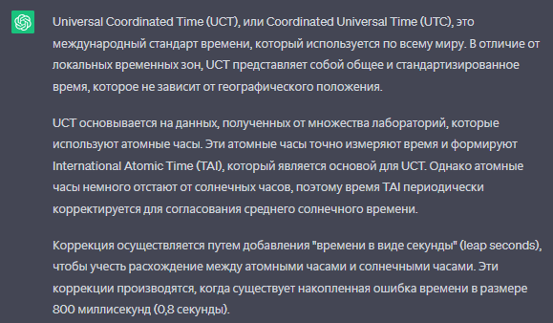



## Ожидающий таймер

**Объект ядра для синхронизации**, два состояния:

**сигнальное** – наступление заданного момента времени;

**несигнальное** (активное и пассивное состояние) - ждет наступления заданного момента времени.



После создания объект таймер находится в пассивном состоянии. Чтобы установить момент времени, в который он должен перейти в активное состояние, нужно вызвать функцию SetWaitableTimer:

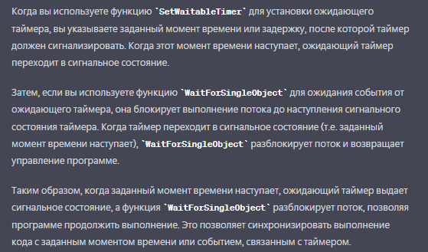





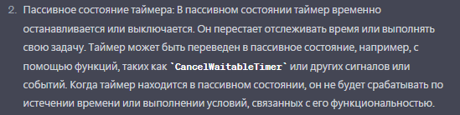

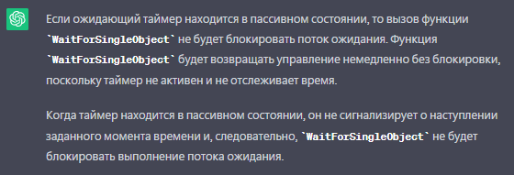

1. **СОЗДАТЬ**
2. **АКТИВИРОВАТЬ (АКТИВНОЕ ПАССИВНОЕ)**
3. **WAITFORSINGLEOBJECT ЛИБО CANCELWAITABLETIMER**

WAITFORSINGLEOBJECT (ДЕСКРИПТОР, ВРЕМЯ) БЛОКИРУЕМ ПОТОК И ЖДЕМ СИГНАЛЬНОЕ СОСТОЯНИЕ ОТ ДЕСКРИПТОРА

## WaitForSingleObject принцип работы (дополнительно)

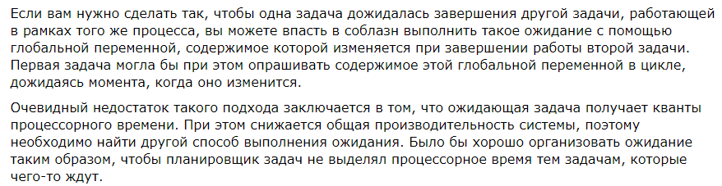



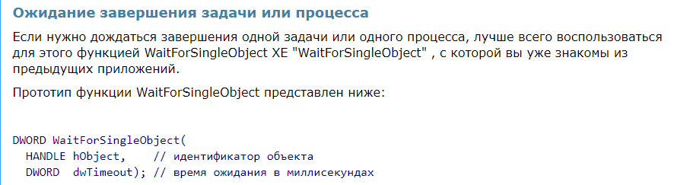





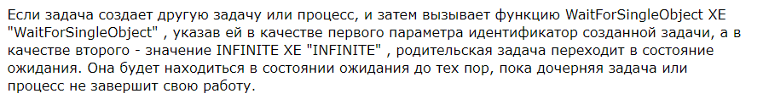

**Родитель делает WaitForSignleObject поток родителя приостананавливается; ждем пока дочерний поток перейдет в сигнальное состояние.**

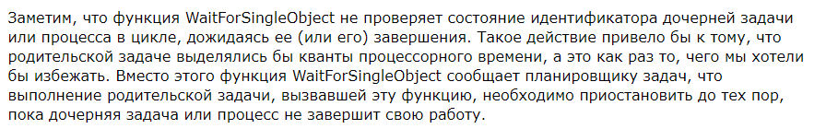



Теперь поговорим о коде завершения функции WaitForSingleObject.

Если состояние идентификатора объекта, для которого выполнялось ожидание, стало отмеченным, функция фозвращает значение WAIT_OBJECT_0. Таким образом, когда мы ожидаем завершение задачи и задача завершилась “естественным образом”, функция WaitForSingleObject XE "WaitForSingleObject" вернет именно это значение.

Если время ожидания, заданное во втором параметре функции WaitForSingleObject истекло, но объект так и не перешел в отмеченное состояние, возвращается значение WAIT_TIMEOUT. Очевидно, при бесконечном ожидании вы никогда не получите этот код завершения.

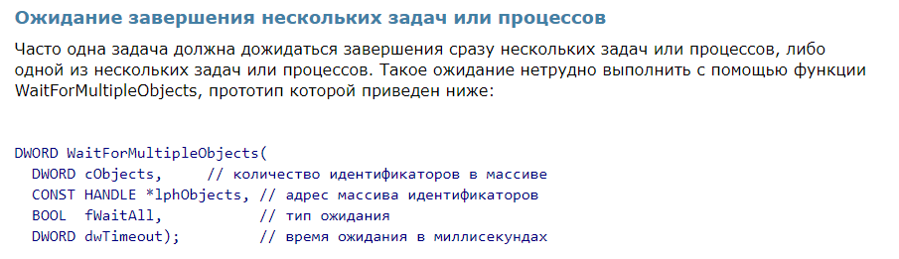



**OS:** Windows:CreateWaitableTimer, SetWaitableTimer, WaitForSingleObject.

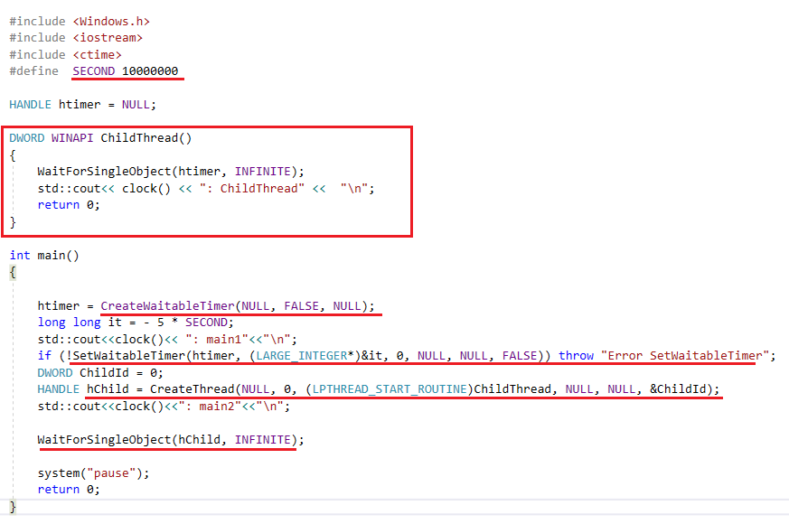

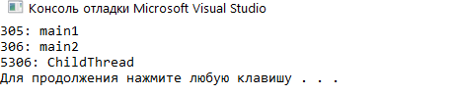

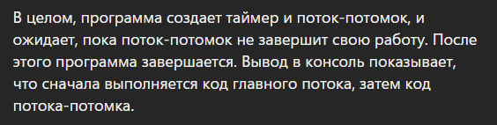

## Состояния ожидающего таймера

**Сигнальное** и **несигнальное**.

Несигнальное делится: активное/пассивное.

## Периодические и непериодические таймеры

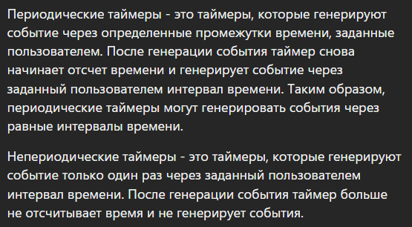



**Тип таймера задается в SetWaitableTimer**

## =Лекция

* Windows: тики, CLOCKS_PER_SEC = 1000.
* Windows: стандартная библиотека С: специальные типы (time_t, tm, clock_t), функции(time, gmtime, localtime, clock, …);
* Windows: ожидающий таймер, объект ядра, для синхронизации, состояния (активное/пассивное, сигнальное/несигнальное), периодические и одноразовые, синхронизация потоков и процессов; создать, взвести, ожидать, удалить;
* Windows: засыпание Sleep();

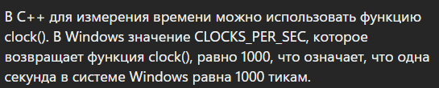

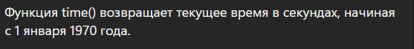



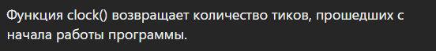



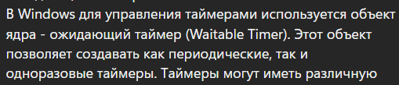



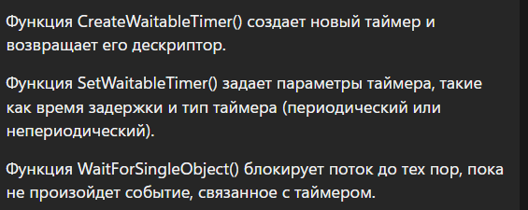



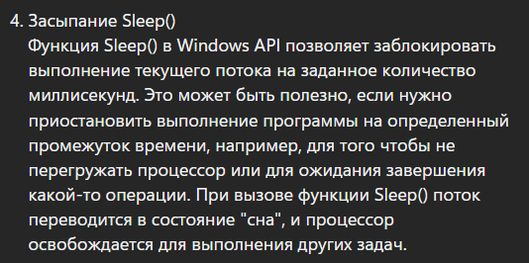



# +8. Файловая система: логическая и физическая организация данных, определение файловой системы, отличие файловых систем, оглавление файловой системы, файлы, каталоги, основные функции файловой системы, буферы ввода/вывода, кеширование ввода/вывода, основные функции API файловой системы, маркер файла, текущая позиция файла, блокировка файлов, наблюдение за изменением в каталоге, особенности устройства файловой системы в Linux.

## **Файловая система** определение

**Файловая система** — это **часть операционной системы**, **обеспечивающая доступ к файлам**. Устанавливает **связь между логическим и физическим представлениями данных**

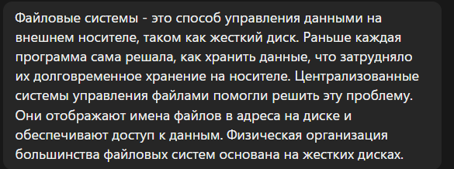



## Логическая организация файловой системы:

**Логическая организация файловой системы включает в себя структуру каталогов и файлов, которые находятся на внешнем носителе.**

**Логическое представление**  **данных:** файл и запись.

**Файл:** набор логических записей**.**

**Логическая запись:** последовательность байт**.**

**КаталОг** – **файл** содержащий информацию о месте расположения других файлов.

**Основные функции файловой системы**: создание/удаление каталогов, включение/исключение подкаталогов, включение/исключение файла в каталог, создание/удаление файла, открытие/закрытие доступа к файлу, чтение/запись логических записей файла, установка (поддержка) указателя файла.

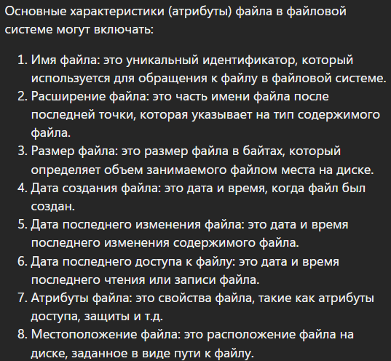

## Физическая организация файловой системы:

Физическая организация файловой системы определяет, как файлы будут храниться на физическом устройстве хранения.

**Накопители на магнитных дисках:**

**Жесткий диск**(часто называемый винчестером)**–**устройство, предназначенное для длительного хранения информации. В отличие от оперативной памяти (ОЗУ или RAM), теряющей информацию при отключении питания, жесткий диск хранит информацию постоянно. Жесткий диск чаще всего имеет объем больше, чем оперативная память.

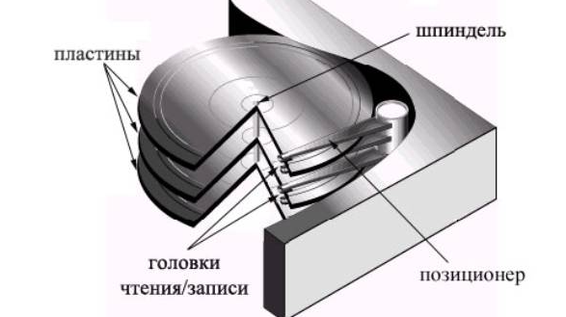



**Пластины имеют форму диска и изготавливаются из металла (чаще всего используется алюминий), керамики или стекла. Обе стороны каждой пластины покрыты тонким слоем намагничивающегося материала.**

Количество пластин определяет физический объем накопителя.

После получения диском данных, используются головки для магнитной записи. В этот момент головка генерирует поток магнитных импульсов, кодирующих данные на поверхности диска. Изменение полярности отвечает значению “1”, а отсутствие изменения – значению “0”.

**Информация не обязательно хранятся последовательно; например, данные одного файла могут быть записаны в разные места  на разных пластинах.**

**Современные компьютеры используют дисковые накопители для хранения файлов. Эти устройства позволяют записывать и считывать данные на магнитные диски. Жесткий диск состоит из нескольких металлических или стеклянных пластин, которые покрыты магнитным материалом. Эти пластины образуют диск, на котором можно хранить данные.**

На каждой стороне каждой пластины размечены тонкие концентрические кольца — дорожки (traks), на которых хранятся данные

Количество дорожек зависит от типа диска.

Нумерация дорожек начинается с 0 от внешнего края к центру диска.

Когда диск вращается, элемент, называемый головкой, считывает двоичные данные с магнитной дорожки или записывает их на магнитную дорожку.

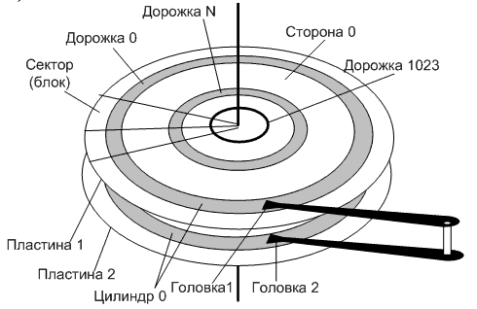



Каждая дорожка разбивается на фрагменты, называемые **секторами (sectors), или блоками (blocks)**, так что **все дорожки имеют равное число секторов**, в которые **можно максимально записать одно и то же число байт**

Сектор имеет фиксированный для конкретной системы размер, выражающийся степенью двойки. Чаще всего размер сектора составляет 512 байт.

Сектор — **наименьшая адресуемая единица обмена данными дискового устройства с оперативной памятью**.

Для того чтобы контроллер мог найти на диске нужный сектор, необходимо задать ему все составляющие адреса сектора: **номер диска**, **номер поверхности** и **номер сектора**.

Так как прикладной программе в общем случае нужен не сектор, а некоторое количество байт, не обязательно кратное размеру сектора, то типичный запрос включает чтение нескольких секторов, содержащих требуемую информацию, и одного или двух секторов, содержащих наряду с требуемыми избыточные данные.

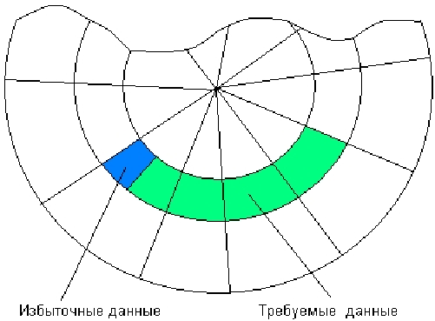

**Дорожки**; **цилиндры**

сектор **наименьший адресуемый физический объем данных**

300-700 секторов на дорожке

кластер **наименьший объем чтения/записи**

обычно несколько кластеров



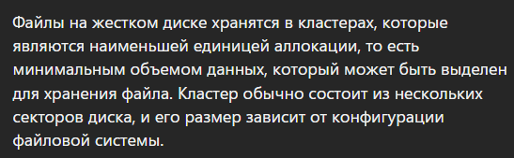



**Операционная система при работе с диском использует, как правило, собственную единицу дискового пространства**, называемую **кластером (cluster)**. При создании файла место на диске ему выделяется кластерами. Например, если файл имеет размер 2560 байт, а размер кластера в файловой системе определен в 1024 байта, то файлу будет выделено на диске 3 кластера.

Диск в компьютере может быть разделен на несколько частей, которые называются **разделами**.

**Раздел** - это часть диска, которую операционная система обрабатывает как отдельный диск. Это означает, что раздел выглядит и работает как отдельный диск, хотя физически он является частью большого диска.

**Разметку диска под конкретный тип файловой системы выполняют процедуры высокоуровневого, или логического, форматирования.**

## *Что такое форматирование? (ДОП ИНФА)*

                      Компьютер должен иметь возможность быстро получить доступ к нужной информации. Однако даже самые маленькие диски могут хранить миллионы и миллионы битов. Каким образом компьютер знает где искать необходимые данные? Для решения этой проблемы диск разбивается на части, позволяя проще найти информацию. Базовая форма организации диска называется **форматированием**. Форматирование подготавливает жесткий диск для чтения и записи данных. Существуют два типа форматирования: **физический** и **логический**.

форматирование низкого уровня **разбиение на разделы**

форматирование высокого уровня **логическое форматирование**

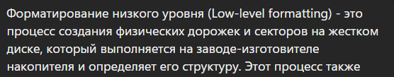

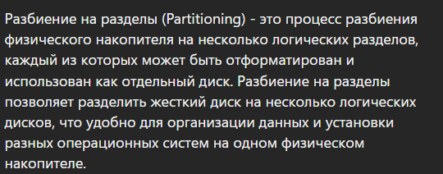

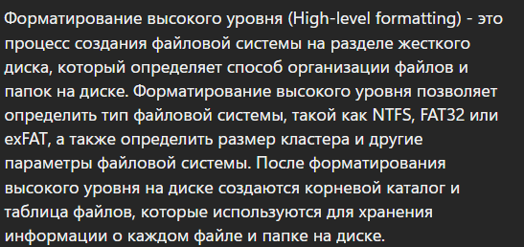



## Отличия файловых систем

**Файловые системы Windows:** FAT16, FAT32, NTFS.

**Именование файлов**:

FAT32, NTFS - длинные имена (полные имена, до 255 символов),

FAT16 - 8 символов и 3 символа расширение.

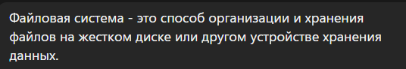

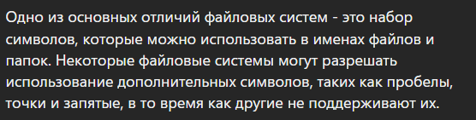



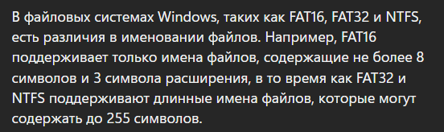



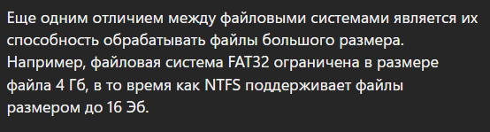



## Оглавление файловой системы

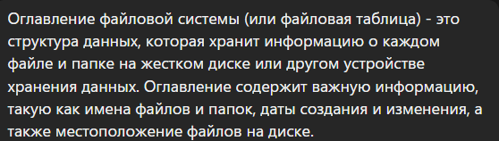



* **код свободного кластера (обычно это значение 0);**
* **условное значение для сбойного кластера;**
* **номер следующего кластера размещения;**
* **номера первого кластера для файла (может быть на неск кластерах)**

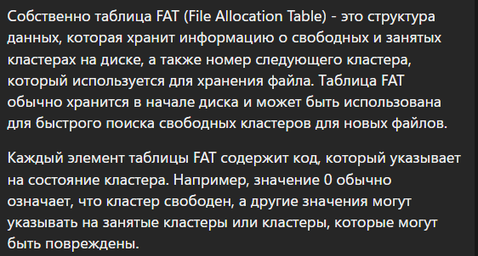



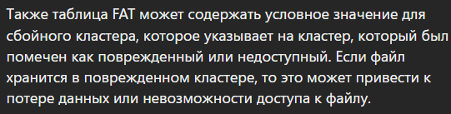

## Файлы

**Файл -** именованная область данных на носителе данных. Набор логических записей. **Физически хранится в кластерах**

## Каталоги

**Каталог** - **файл** содержащий информацию о месте расположения других файлов

**Специальные каталоги**:

**.** (точка – текущий каталог),

**..** (две точки – каталог верхнего уровня

## Основные функции файловой системы

Создание файлов, создание каталогов, премещения и так далее

## Буферы ввода/вывода

Буферы ввода/вывода: области памяти для хранения физически считанных данных; необходимы для устранения несоответствия между физическим и логическим чтением/записью. Сначала заполняется буфер кластерами, а затем осуществляется чтение.

**Уменьшить кол-во обращений к физическому и повысить произв**

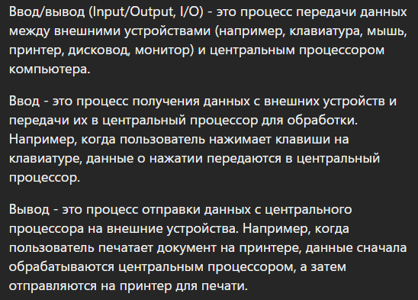

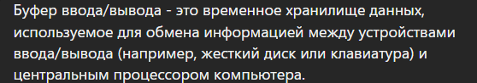

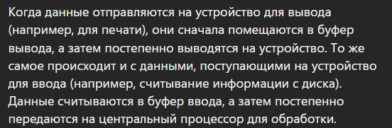

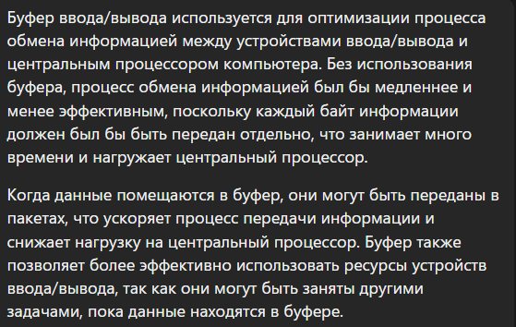



**Потоки ввода/вывода:**

Потоком называется абстрактное понятие, относящееся к любому переносу данных от источника к приёмнику данных. Файлы – это последовательный поток байтов. Для открытых файлов используются классы потоков ввода/вывода. При открытии файла создаётся соответствующий объект, с которым связан поток. Поток является каналом связи между объектом и устройством или файлом на диске, которые в программе выступают под именем объекта.

**Функции нижнего уровня, функции файлового ввода/вывода.**

Эти функции выполняют небуферизированный ввод/вывод. При открытии файла с ним связывается дескриптор файла. Он принимает целые значения и используется в последующих операциях с файлом: 1)  функция открытия файла open(); 2)  чтение read(); 3)  запись write().

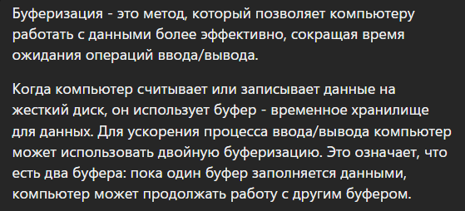

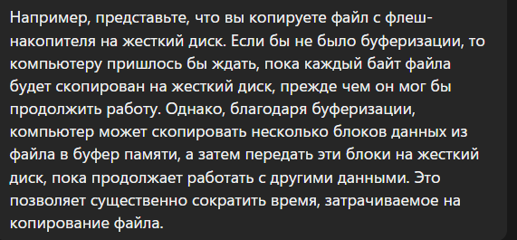

## Кэширование ввода/вывода

**Кэширование ввода/вывода** – перемещение из медленной(жесткий диск) в быстродействующую память(оперативная память), наиболее часто используемых данных (обычно упреждающее чтение).В состав ядра Windows входит специальная программа обеспечивающая кэширование данных. Кроме того, кэширование осуществляет контроллер дисковода.

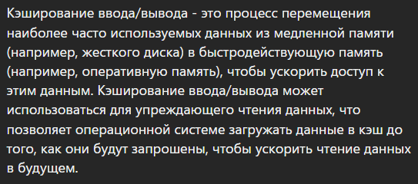



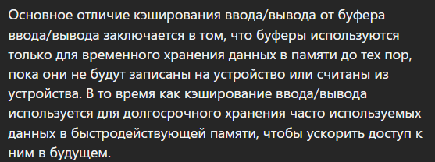



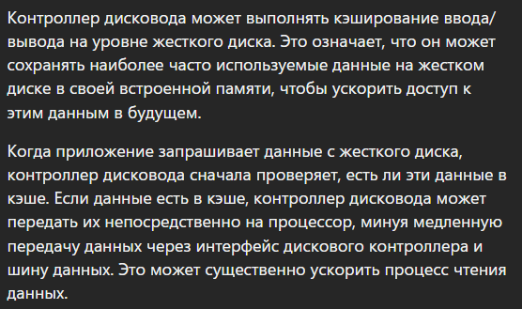



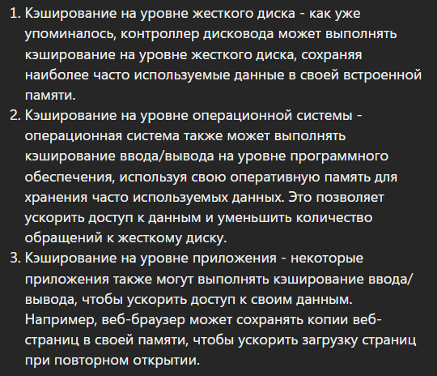 3 уровня



## Основные функции API файловой системы

### Файлы

- **CreateFile** с параметром Create_New



**CREATE_ALWAYS: всегда создавать новый файл, даже если он уже есть; пересоздает**

**OPEN_EXISTING: открыть существующий файл.**

**OPEN_ALWAYS: открыть существующий файл, если он существует, и создать новый, если он не существует.**

**TRUNCATE_EXISTING: открыть существующий файл и обрезать его до нулевого размера**

- **DeleteFile(путь к файлу)**



**20. Windows. Назначение и отличие функций OS API: CopyFile, MoveFile, ReplaseFile.**

**CopyFile:** функция используется для создания копии файла в указанном месте. Она может использоваться для создания **резервных** копий файлов или для перемещения файлов в другие директории. При копировании файла **можно указать новое имя файла или оставить оригинальное имя**. Если файл с таким именем уже существует в целевом месте, то можно указать, что делать с существующим файлом - заменить его или оставить как есть.

1. **Копировать файл**



**MoveFile:** функция используется для перемещения файла из одной директории в другую. При перемещении **можно указать новый путь и новое имя файла, а также указать, что делать, если файл с таким именем уже существует в целевом месте**.

1. **Переместить файл** (**сохраняет все атрибуты перемещаемого файла**)



**ОТЛИЧИЕ**



**ReplaceFile:** функция используется для замены одного файла другим. Это может быть полезно, **если необходимо обновить файл в системе, не создавая новый файл**, например, для обновления исполняемого файла программы. При замене файла можно указать, что делать с оригинальным файлом, например, удалить его или переименовать.

1. **Замещение файла** (**перемещение с атрибутами безопасности в пределах одного логического диска в отличие от CopyFile и MoveFile**)



**21. Windows. Перечислите функции OS API, которые изменяют текущее значение указателя позиции файла.**

**SetFilePointer (ДЕСКР,МЛАДШ СДВИГ, СТАРШ СДВИГ, ОТКУДА (НАЧАЛО ТЕКУЩ КОНЕЦ) -** устанавливает текущую позицию указателя файла на указанное смещение относительно начала файла, конца файла или текущей позиции указателя.





**ReadFile -** читает данные из файла, **начиная с текущей позиции указателя**, и **перемещает указатель на количество прочитанных байт**.

**WriteFile -** записывает данные в файл, **начиная с текущей позиции указателя**, и **перемещает указатель на количество записанных байт**.

**22. Windows. Перечислите функции OS API для блокировки и разблокировки файлов.**

**LockFile -** блокирует указанную область файла от других процессов. Функция ожидает, пока блокировка не будет установлена, и затем возвращает управление.

**Блокировать файл для монопольного доступа к файлу или его части**



**UnlockFile -** разблокирует указанную область файла, которая была ранее заблокирована с помощью LockFile или LockFileEx**.**

### Каталоги

**0. Создание каталога**



1. **Поиск файлов в каталоге**



1. **Удаление пустого каталога (должен быть пустой)**



1. **Перемещение каталога(функция для файлов)**



1. **Определить и установить текущий каталог**



## Текущая позиция файла

**Указатель позиции файла** - объект файловой системы, позиционирующий логическую запись.

**SetFilePointer**

## Маркер файла

Установить маркер конца файла на позицию указателя.

Если текущая позиция в **середине** файла, то все за текущей позицией усекается.

Если текущая позиция **за пределами** файла, то файл расширяется (содержимое новых кластеров не определено).





## Блокировка файлов

Для **монопольного** доступа к файлу или его части.****

(ДЕСКР файла (который в режиме чтение/запись, мл смещ, ст смещ, мл кол-во, ст кол-во)



## Наблюдение за изменением в каталоге

**Механизм "наблюдение за каталогом" (англ. "directory monitoring") позволяет отслеживать изменения в содержимом каталога, например, добавление, удаление или изменение файлов и подкаталогов внутри него. Для реализации этого механизма используются следующие функции OS API:**



**FindFirstChangeNotification(ПУТЬ КАТАЛОГА, ПОДКАТАЛОГИ, КАКИЕ ИЗМЕНЕНИЯ)-** создает уведомление об изменениях в указанном каталоге. Эта функция возвращает дескриптор уведомления, который может быть использован для ожидания изменений в каталоге.

**WAITFORSINGLEOBJECT(HANDLE, DWORD MILLSEC);** сигнализирует об изменениях (WAIT_OBJECT_0 – есть изменения)

**FindNextChangeNotification(ДЕСКР)-** ждет, пока происходят изменения в каталоге, связанном с указанным дескриптором уведомления.

**FindCloseChangeNotification(ДЕСКР)-** закрывает дескриптор уведомления и освобождает связанные с ним ресурсы.

# ---2семестр---

# +9. Механизм отображение файлов в памяти: последовательность системных вызовов Windows для создания образа файла в оперативной памяти, использование образа файла, как средства межпроцессного взаимодействия, особенности отображения файлов в linux.

## File Mapping

<https://www.youtube.com/watch?v=m6YaGKyzkak&t=302s> – супер топ видео

В Windows операционные системы поддерживают механизм работы с файлами через ФАЙЛОВЫЕ ПРОЕКЦИИ (**FILE VIEW**). Файл проецируется в виртуальное адресное пространство процесса.

Т.е работа с файлом осущ не с помощью чтения/записи, а через указатель который нам вернет MapViewOfFile.

Механизм был изначально предназначен для перехода к определенным местам файла, не вызывая SetFilePointer (который мог нагружать ОС) считая сколько вы сдвинулись когда вы выполнили чтение и тд.

В F.M мы просто получаем указатель на память и можем добавлять к нему число (смещение) и обращаться к ячейкам памяти (виртуального адресного пространства процесса) и читаем оттуда данные.

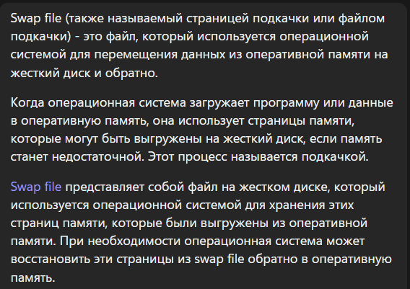



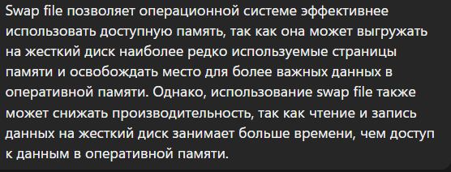



**Мы работаем с памятью напрямую, а не с файлом.**

**Рассмотрим рисунок:**





Есть файл на диске, для того чтобы с этим файлом работать – мы должны создать файловую проекцию (**объект ядра ОС File Mapping Object**).

Мы проецируем файл с дискового пространства в физическую память (фактически он находится в памяти?)

**FileView – проецируем в адресное пространство процесса, указывает на определенную часть File Mapping Object’a.**

Оперирование объектом кратно страницам памяти (обычно 4кб).

**Преимущества:**

## Достоинства метода[[править](https://ru.wikipedia.org/w/index.php?title=%D0%9E%D1%82%D0%BE%D0%B1%D1%80%D0%B0%D0%B6%D0%B5%D0%BD%D0%B8%D0%B5_%D1%84%D0%B0%D0%B9%D0%BB%D0%B0_%D0%B2_%D0%BF%D0%B0%D0%BC%D1%8F%D1%82%D1%8C&veaction=edit&section=1) | [править код](https://ru.wikipedia.org/w/index.php?title=%D0%9E%D1%82%D0%BE%D0%B1%D1%80%D0%B0%D0%B6%D0%B5%D0%BD%D0%B8%D0%B5_%D1%84%D0%B0%D0%B9%D0%BB%D0%B0_%D0%B2_%D0%BF%D0%B0%D0%BC%D1%8F%D1%82%D1%8C&action=edit&section=1)]

Альтернативой отображению может служить прямое чтение файла или запись в файл. Такой способ работы менее удобен по следующим причинам:

1. Необходимо постоянно помнить текущую позицию файла и вовремя её передвигать на позицию, откуда будет производиться чтение или куда будет идти запись.

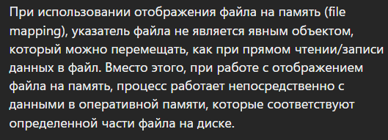

1. Каждый вызов смены/чтения текущей позиции, записи/чтения — это системный вызов, который приводит к потере времени.
2. Для работы через чтение/запись всё равно приходится выделять буфера определённого размера, таким образом, в общем виде работа состоит из трёх этапов: чтение в буфер -> модификация данных в буфере -> запись в файл. При отображении же работа состоит только из одного этапа: модификации данных в определённой области памяти.

Дополнительным преимуществом использования отображения является **меньшая, по сравнению с чтением/записью, нагрузка на операционную систему** — дело в том, что при использовании отображений операционная система **не загружает в память сразу весь файл, а делает это по мере необходимости**, **блоками размером со страницу памяти (как правило, 4 килобайта)**.

Таким образом, даже имея небольшое количество физической памяти (например, 32 мегабайта), можно легко отобразить файл размером 100 мегабайт или больше, и при этом для системы это не приведет к большим накладным расходам. Также выигрыш происходит и при записи из памяти на диск: если вы обновили большое количество данных в памяти, ***они могут быть одновременно (за один проход головки над диском) записаны на диск.***

Файл, отображенный на память, удобен также тем, что можно достаточно легко менять его размер и при этом (после переотображения) получать в своё распоряжение **непрерывный кусок памяти нужного размера**.

С динамической памятью такой трюк не всегда возможен из-за явления фрагментации. Когда же мы работаем с отображенным на память файлом — менеджер памяти автоматически настраивает процессор так, что **странички ОЗУ, хранящие соседние фрагменты файла, образуют непрерывный диапазон** адресов.

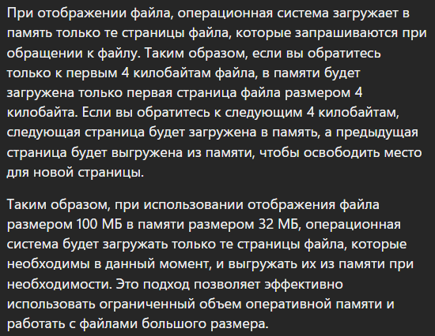



Несколько процессов могут использовать файл на диске для чтения и записи, и каждый процесс может создать свое собственное представление файла без влияния на другие процессы. **IPC**

**Недостатки:**

Основная причина, по которой следует пользоваться отображением, — выигрыш в производительности.

Обычный ввод-вывод чреват накладными расходами на дополнительные системные вызовы и лишнее копирование данных, использование отображений чревато замедлениями из-за страничных ошибок доступа.

Допустим, страница, относящаяся к нужному файлу, уже лежит в кэше, но не ассоциирована с данным отображением. Если она была изменена другим процессом, то попытка ассоциировать её с отображением может закончиться неудачей и привести к необходимости повторно зачитывать данные с диска либо сохранять данные на диск.

Таким образом, хотя программа и делает меньше операций для доступа через отображение, в реальности операция записи данных в какое-то место файла может занять больше времени, чем с использованием операций файлового ввода-вывода (при том, что в среднем использование отображений даёт выигрыш).

**Недостаток размер, что размер отображения зависит от используемой архитектуры. Теоретически, 32-битные архитектуры (Intel 386, ARM 9) не могут создавать отображения длиной более 4 Гб.**

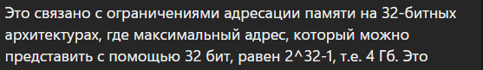

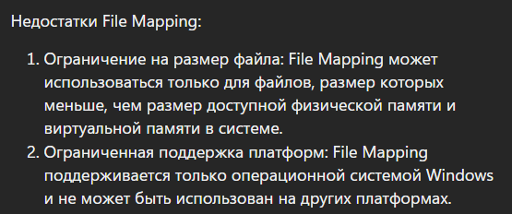

## Последовательность системных вызовов Windows для создания образа файла в оперативной памяти

**Шаг 1.** Создайте или откройте **файловый объект**, представляющий файл на диске.

HANDLE **CreateFile** (

  LPCSTR lpFileName,

  DWORD dwDesiredAccess,

  DWORD dwShareMode,

  LPSECURITY_ATTRIBUTES lpSecurityAttributes,

  DWORD dwCreationDisposition,

  DWORD dwFlagsAndAttributes,

  HANDLE hTemplateFile

);

**Шаг 2:** CreateFileMapping подразумевает что файл должен быть открыт на данный момент и у вас должен быть ДЕСКРИПТОР ЭТОГО ФАЙЛА

HANDLE **CreateFileMapping** (

  HANDLE hFile,

  LPSECURITY_ATTRIBUTES lpFileMappingAttributes,

  DWORD flProtect,

  DWORD dwMaximumSizeHigh, РАЗМЕР ФАЙЛОВОЙ ПРОЕКЦИИ, ВСЕГДА ОТНОСИТЕЛЬНО НАЧАЛА ФАЙЛА

  DWORD dwMaximumSizeLow,

  LPCSTR **lpName ИМЯ ФАЙЛОВОЙ ПРОЕКЦИИ (МОЖЕТ ИСПОЛЬЗОВАТЬСЯ ДЛЯ IPC)**

);

**Шаг 3.** Отображение всего или части объекта отображения файлов из физической памяти в виртуальное адресное пространство вашего процесса. Используя handle FileMappingObject’a

Относится к каждому процессу по отдельности

LPVOID **MapViewOfFile** (

  HANDLE hFileMappingObject,

  DWORD dwDesiredAccess,

  DWORD dwFileOffsetHigh, РАЗМЕР ОТНОСИТЕЛЬНО ФАЙЛОВОЙ ПРОЕКЦИИ В БАЙТАХ

  DWORD dwFileOffsetLow,

  SIZE_T dwNumberOfBytesToMap

);

// Может использоваться как

void * p = ::MapViewOfFile (hFileMapping, FILE_MAP_ALL_ACCESS, 0, param1, param2);

**Шаг 4. Очистка**

4 (A) Отмените отображение объекта отображения файла из адресного пространства процесса. Вернитесь к предыдущим шагам и сначала удалите представления файлов из адресного пространства процесса.

BOOL **UnmapViewOfFile** (LPCVOID lpBaseAddress);

// Может использоваться как

UnmapViewOfFile (p);

4 (B) Закройте **объект сопоставления файлов**. Этот шаг удаляет отображение файла из физической памяти.

**CloseHandle** (hFileMapping);

4 (C) Закройте **файловый объект**. Здесь закройте файл, открытый на диске, и освободите ручку. Поскольку на первом шаге мы устанавливаем флаг FILE_FLAG_DELETE_ON_CLOSE , файл будет удален после этого шага.

**CloseHandle** (hFile);

Для того, чтобы **использовать представление файла в разных процессах**, необходимо при создании Маппинга указать его имя, а в другом процессе вызывать функцию OpenFileMapping (с указанием имени Маппинга при создании).

HANDLE **OpenFileMapping**(

  DWORD *dwDesiredAccess*,  // режим доступа

  BOOL *bInheritHandle*, // флажок наследования

  LPCTSTR***lpName***          // имя объекта

);

Пример:

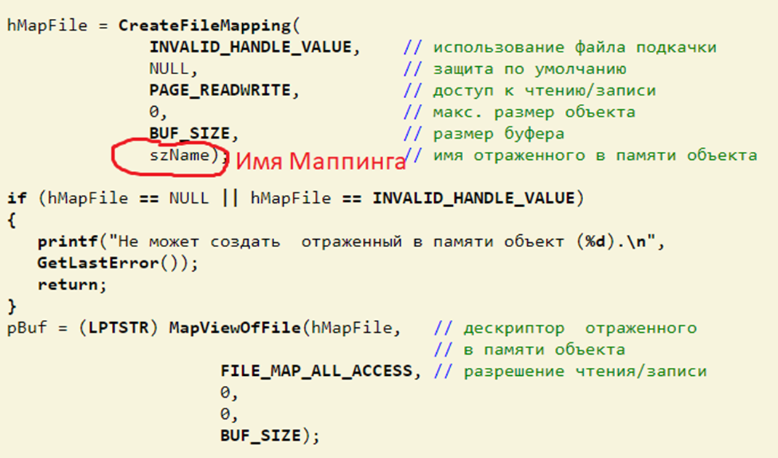

Это процесс, который создает Маппинг с заданным именем.

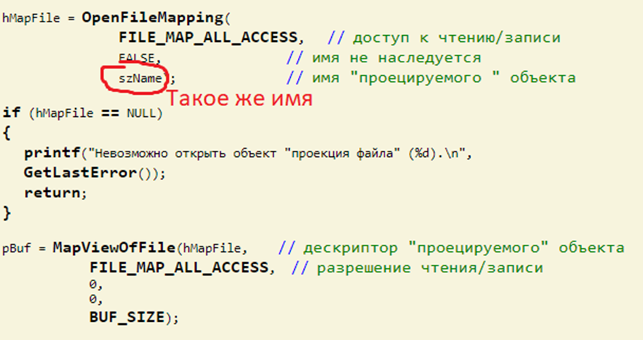

А это второй процесс, который открывает существующий Маппинг с заданным именем.

**Принудительная запись на диск содержимого окон MMF.**

Страницы памяти, в которых размещается содержимое окна, загружаются в физическую память по запросу.

Т.е. при обращении к этим страницам. Если страница загружена в физическую память, существует две копии её содержимого – в памяти и на диске.

Изменение содержимого страницы в памяти и сохранение изменений на диске разделены во времени.

Модифицированная страница сохраняется в файле в «удобное» с точки зрения операционной системы время. Этот процесс скрыт от приложений. Однако в случае необходимости можно принудительно записать содержимое страниц окна на диск. Для этого используется функция

.

**FlushViewOfFile(StartingAddress, Size)**

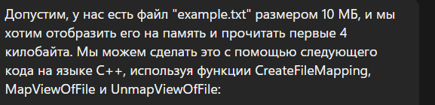

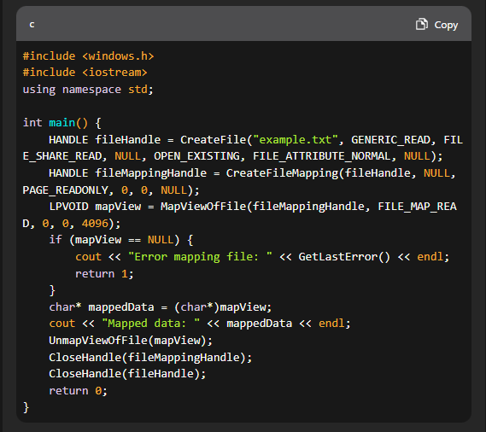

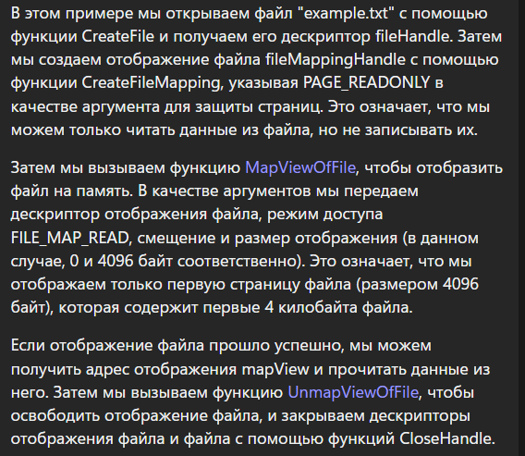

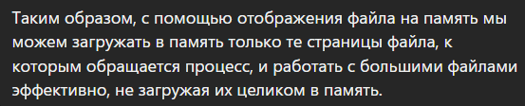

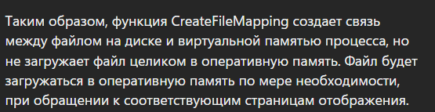

## IPC межпроцессное взаимодействие в FileMapping

Сопоставление файлов можно использовать в качестве механизма межпроцессорного взаимодействия

Для того, что бы пользоваться одним файлом в разных процессах, то один процесс должен создать или открыть файл, потом создать объект отображения (обязательно задать ему имя (не должно совпадать с объектами синхронизации)). Далее другие процессы используют функцию OpenFileMapping(), а потом MapViewOfFile() что бы сопоставить представление с адресным пространством процесса.

**HANDLE OpenFileMapping(**

**DWORD** *dwDesiredAccess***,** // режим доступа

**BOOL** *bInheritHandle***,** // флажок наследования

**LPCTSTR** *lpName* // имя объекта

**);**

**Пример:**

**Это процесс, который создает Маппинг с заданным именем.**

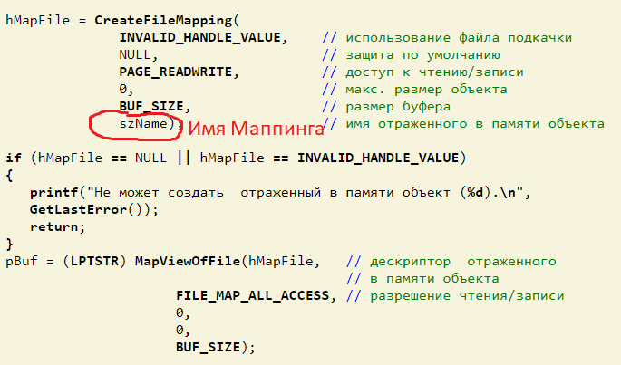

**А это второй процесс, который открывает существующий Маппинг с заданным именем.**

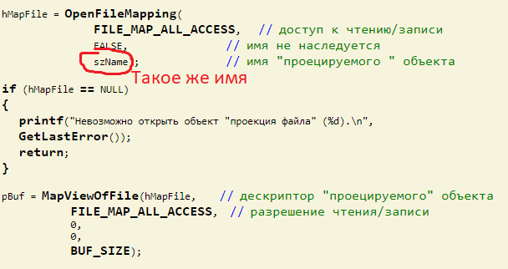

# +10. Динамически вызываемые библиотеки: структура DLL-библиотеки, экспорт функций, загрузка динамической библиотеки, динамический вызов функций динамической библиотеки, создание и применение библиотеки импорта.

## DLL

DLL– программный модуль, который может быть загружен динамически (во время выполнения, в отличии от статической где во время компиляции) и содержать функции и данные.

Т.е работает по принципу File Mapping, проекция в памяти и проекция в адресное пространство каждого процесса.

При сборке dll у нас появляется 2 файла: **.dll** и **.lib**

Есть 2 способа подключить dll: (LoadLibrary и GetProcAddress, FreeLibrary) и **статически** (через .lib библиотеку импорта)

Механизм проецирования – один и тот же образ в памяти(в оперативной) DLL используется несколькими процессами **DLL при использовании загружается в оперативную память ДЛЯ ВСЕХ, без копирования по отдельности в каждый использующий ее процесс, в отличии от статической библиотеки .lib, которая при сборке приложения полностью копируется в него и всегда находится там.**

Многие знают, что существует **два основных способа подключить DLL к программе** - явный и неявный.

**При неявном** подключении (implicit linking) линкеру передается ***библиотека импорта*** (обычно имеет расширение lib), содержащая список переменных и функций DLL, которые могут использовать приложения.

Обнаружив, что программа обращается хотя бы к одной из них, линкер добавляет в целевой exe-файл ***таблицу импорта***. Таблица импорта содержит список всех DLL, которые использует программа, с указанием конкретных переменных и функций, к которым она обращается. Позже, когда exe-файл будет запущен, загрузчик проецирует все DLL, перечисленные в таблице импорта, на адресное пространство процесса; в случае неудачи весь процесс немедленно завершается.

**При явном** подключении (explicit linking) приложение вызывает функцию LoadLibrary, чтобы загрузить DLL, затем использует функцию **GetProcAddress**, чтобы **получить указатели на требуемые функции** (или переменные), а по окончании работы с ними вызывает **FreeLibrary**, чтобы выгрузить библиотеку и освободить занимаемые ею ресурсы.

Каждый из способов имеет свои достоинства и недостатки. В случае неявного подключения все библиотеки, используемые приложением, загружаются в момент его запуска и остаются в памяти до его завершения (даже если другие запущенные приложения их не используют).

Это может привести к нерациональному расходу памяти, а также заметно увеличить время загрузки приложения, если оно использует очень много различных библиотек.

Кроме того, если хотя бы одна из неявно подключаемых библиотек отсутствует, работа приложения будет немедленно завершена.

Явный метод лишен этих недостатков, но делает программирование более неудобным, поскольку требуется следить за своевременными вызовами LoadLibrary и соответствующими им вызовами FreeLibrary, а также получать адрес каждой функции через вызов GetProcAddress.

* **структура DLL-библиотеки**

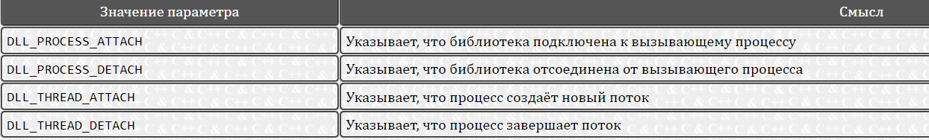



Для создания dll-библиотеки в приложении Microsoft Visual Studio необходимо создать новый проект Win32 и после задания имени проекта в окне параметров приложения выбрать тип приложения DLL. Если остальные параметры оставить без изменений, Microsoft Visual Studio автоматически сгенерирует шаблон библиотеки. Если же создать пустой проект (empty project), то инициализирующую часть кода придётся писать самостоятельно. В языке С++ основной функцией dll-библиотеки является функция, которую обычно называют DllMain, и которая выглядит следующим образом.

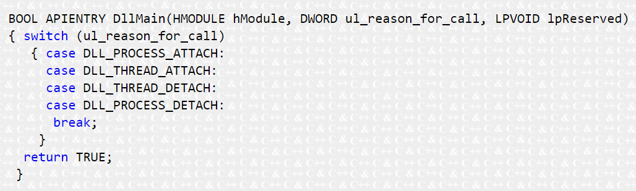

Функция *DllMain* получает три параметра. Первый является идентификатором библиотеки. Второй определяет причину вызова функции *DllMain* (см. [*раздел 2.1*](http://natalia.appmat.ru/c&c++/dll.html#dll_2_1)). Третий параметр зарезервирован для внутреннего использования в Windows.

## Экспорт функций

Функции, которые будут экспортироваться из dll-библиотеки, должны быть объявлены со спецификацией **extern «C» __declspec(dllexport)**, которая указывает, что функция должна быть доступна приложению, использующему библиотеку, и что имена должны преобразовываться по правилам языка С.



Компоновщик использует *преобразованные* (*decorated*) имена функций. Для языка С++ в такое имя добавляется информации о классе или пространстве имён, которому принадлежит функция, о типах параметров и результата, о соглашении о вызовах.

Для языка С способ преобразования имени зависит от соглашения о вызовах.

Директива extern «C», которая указывает, что необходимо применять правила компоновки языка С.

## Статическое подключение

Библиотеки импортирования

При статическом подключении DLL имя .lib-файла определяется среди прочих параметров редактора связей в командной строке или на вкладке "Link" диалогового окна "Project Settings" среды Developer Studio. Однако .lib-файл, используемый **при неявном подключении DLL,** - это не обычная статическая библиотека. Такие .lib-файлы называются **библиотеками импортирования** (import libraries). В них содержится не сам код библиотеки, а только ссылки на все функции, экспортируемые из файла DLL, в котором все и хранится. В результате библиотеки импортирования, как правило, имеют меньший размер, чем DLL-файлы. К способам их создания вернемся позднее. А сейчас рассмотрим другие вопросы, касающиеся неявного подключения динамических библиотек.

Загрузка неявно подключаемой DLL

При запуске приложение пытается найти все файлы DLL, неявно подключенные к приложению, и поместить их в область оперативной памяти, занимаемую данным процессом. Поиск файлов DLL операционной системой осуществляется в следующей последовательности.

Если библиотека DLL не обнаружена, приложение выводит диалоговое окно с сообщением о ее отсутствии и путях, по которым осуществлялся поиск. Затем процесс отключается.

Если нужная библиотека найдена, она помещается в оперативную память процесса, где и остается до его окончания. Теперь приложение может обращаться к функциям, содержащимся в DLL.

Это наиболее простой метод подключения DLL к нашей программе. Все, что нам нужно - это передать линкеру имя библиотеки импорта, чтобы он использовал ее в процессе сборки. Сделать это можно различными способами.

Во-первых, можно непосредственно добавить файл MyDll.lib в проект посредством команды Project->Add to project->Files... Во-вторых, можно указать имя библиотеки импорта в опциях линкера. Для этого откройте окно настроек проекта (Project->Settings...) и добавьте в поле Object/Library modules на вкладке Link имя MyDll.lib. Наконец, можно встроить ссылку на библиотеку импорта прямо в исходный код программы. Для этого используется директива #pragma c ключем comment. В нашем случае необходимо вставить в программу строчку:

|  |
| --- |
| #pragma comment(lib,"MyDll.lib") |

При запуске приложение пытается найти все файлы DLL, неявно подключенные к приложению, и поместить их в область оперативной памяти, занимаемую данным процессом. Поиск файлов DLL операционной системой осуществляется в следующей последовательности.

* **Каталог, в котором находится ЕХЕ-файл.**
* **Текущий каталог процесса.**
* **Системный каталог Windows.**

Если библиотека DLL не обнаружена, приложение выводит диалоговое окно с сообщением о ее отсутствии и путях, по которым осуществлялся поиск. Затем процесс отключается.

## Динамическое подключение

Вместо того, чтобы Windows выполняла динамическое связывание с DLL при первой загрузке приложения в оперативную память, можно связать программу с модулем библиотеки во время выполнения программы (при таком способе в процессе создания приложения не нужно использовать библиотеку импорта). В частности, можно определить, какая из библиотек DLL доступна пользователю, или разрешить пользователю выбрать, какая из библиотек будет загружаться. Таким образом можно использовать разные DLL, в которых реализованы одни и те же функции, выполняющие различные действия. Например, приложение, предназначенное для независимой передачи данных, сможет в ходе выполнения принять решение, загружать ли DLL для протокола TCP/IP или для другого протокола.

Как уже говорилось ранее, при явном подключении DLL программист должен сам позаботиться о загрузке библиотеки перед ее использованием. Для этого используется функция **LoadLibrary**, которая получает имя библиотеки и возвращает ее дескриптор. Дескриптор необходимо сохранить в переменной, так как он будет использоваться всеми остальными функциями, предназначенными для работы с DLL.

В нашем примере загрузка DLL выглядит так.

|  |
| --- |
| HMODULE hLib;  hLib = LoadLibrary("MyDll.dll"); |

Функция ***GetProcAddress*** осуществляет поиск нужной процедуры в dll-библиотеке. Функция получает идентификатор библиотеки и имя или номер процедуры и возвращает указатель на функцию, если она была найдена, и 0 в противном случае.

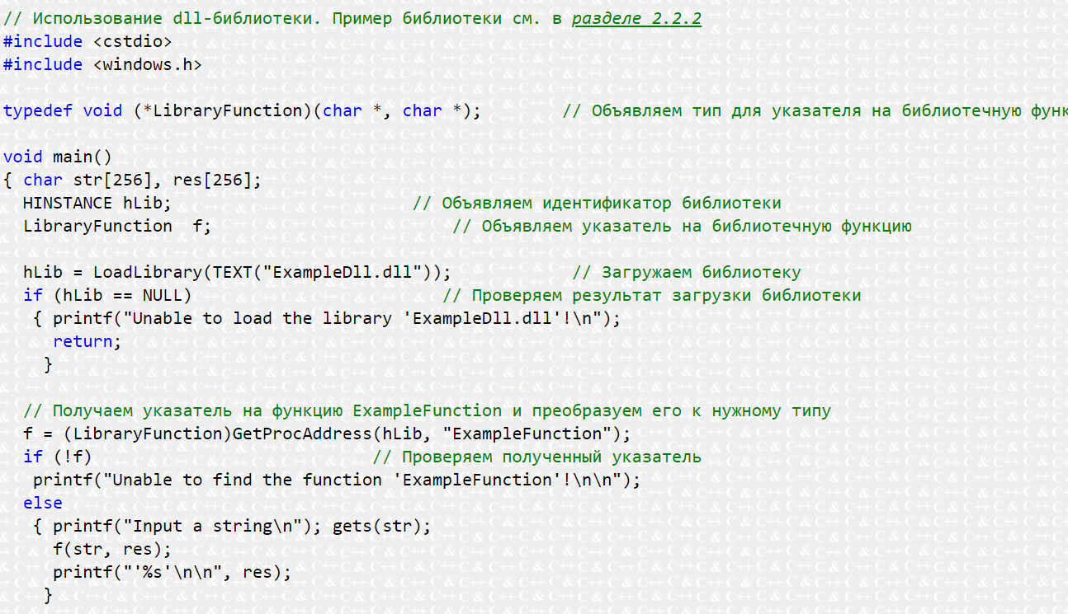



## Библиотека импорта:

**Для того чтобы редактор связей мог создать ссылку, в файл проекта приложения вы должны включить так называемую библиотеку импорта (import library).**

**В них содержится не сам код библиотеки, а только ссылки на все функции, экспортируемые из файла DLL, в котором все и хранится. В результате библиотеки импортирования, как правило, имеют меньший размер, чем DLL-файлы.**

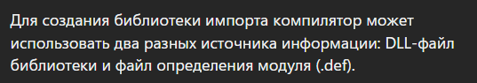

**Библиотека импорта создается либо на основе dll-файла библиотеки, либо на основе файла определения модуля (.def), используемого для создания DLL-библиотеки.**

**После компиляции dll Visual Studio создаст библиотеку импорта в виде lib-файла, расположенного в том же каталоге, что и исходный dll или def-файл. Этот файл необходимо включить в проект создаваемого вами приложения, пользующегося функциями DLL-библиотеки.**

## Согласование интерфейсов EXTERN ‘C’

При использовании собственных библиотек или библиотек независимых разработчиков придется обратить внимание на согласование вызова функции с ее прототипом.

Если бы мир был совершенен, то программистам не пришлось бы беспокоиться о согласовании интерфейсов функций при подключении библиотек - все они были бы одинаковыми. Однако мир далек от совершенства, и многие большие программы написаны с помощью различных библиотек без C++.

По умолчанию в Visual C++ интерфейсы функций согласуются по правилам C++. Это значит, что параметры заносятся в стек справа налево, вызывающая программа отвечает за их удаление из стека при выходе из функции и расширении ее имени. Расширение имен (name mangling) позволяет редактору связей различать перегруженные функции, т.е. функции с одинаковыми именами, но разными списками аргументов. Однако в старой библиотеке С функции с расширенными именами отсутствуют.

Хотя все остальные правила вызова функции в С идентичны правилам вызова функции в C++, в библиотеках С имена функций не расширяются. К ним только добавляется впереди символ подчеркивания (_).

Если необходимо подключить библиотеку на С к приложению на C++, все функции из этой библиотеки придется объявить как внешние в формате С:

extern "С" int MyOldCFunction(int myParam);

Объявления функций библиотеки обычно помещаются в файле заголовка этой библиотеки, хотя заголовки большинства библиотек С не рассчитаны на применение в проектах на C++. В этом случае необходимо создать копию файла заголовка и включить в нее модификатор extern "C" к объявлению всех используемых функций библиотеки. Модификатор extern "C" можно применить и к целому блоку, к которому с помощью директивы #tinclude подключен файл старого заголовка С. Таким образом, вместо модификации каждой функции в отдельности можно обойтись всего тремя строками:

extern "С"

{

#include "MyCLib.h"

}

В программах для старых версий Windows использовались также соглашения о вызове функций языка PASCAL для функций Windows API. В новых программах следует использовать модификатор winapi, преобразуемый в _stdcall. Хотя это и не стандартный интерфейс функций С или C++, но именно он используется для обращений к функциям Windows API. Однако обычно все это уже учтено в стандартных заголовках Windows.

# +11. Спецификация COM: понятие позднего связывания программных модулей, COM-интерфейс, стандартные COM-интерфейсы, структура COM-клиента, структура COM/DLL-сервера, экспортируемые стандартные функции, регистрация COM/DLL-сервера.

Хорошие статьи:

<http://igrocoder.ru/tiki-index.php?page=%D0%A2%D0%B5%D1%85%D0%BD%D0%BE%D0%BB%D0%BE%D0%B3%D0%B8%D1%8F+COM+(Component+Object+Model)>

<https://rsdn.org/article/com/introcom.xml>

## COM

**Объектная модель компонента Майкрософт (COM)** определяет стандарт взаимодействия для создания многократно используемых библиотек программного обеспечения, взаимодействующих во время выполнения.

Библиотеки COM можно использовать без необходимости их компиляции в приложение.

**Технология COM(Component Object Model)** - модель программного обеспечения.

используется для создания компонентов, которые могут быть использованы в различных приложениях, *написанных на любом ЯП*.

COM – позволяет взаимодействовать компонентам, написанными на разных языках.

COM приложение может содержать от одного до нескольких объектов.

Каждый объект имеет один или несколько интерфейсов. В интерфейсе описаны методы объекта, к которым могут получить доступ внешние программы.

Объект является частью сервера **СОМ**.

**Типы сервера:**

1. **Внутренний** (in-process внутри процесса) – это DLL которое подключается к клиенту
2. **Локальный** (local) – работает отдельным **процессом** на компьютере клиента
3. **Удаленный** (remote) – работает на **удаленном компьютере**

**Основным понятием, которым оперирует стандарт COM, является *COM-компонент*. Программы, построенные на стандарте COM, фактически не являются автономными программами, а представляют собой набор взаимодействующих между собой COM-компонентов.**

**Каждый компонент имеет уникальный идентификатор *GUID (Globally Unique Identifier*) —** [**статистически**](https://ru.wikipedia.org/wiki/%D0%A1%D1%82%D0%B0%D1%82%D0%B8%D1%81%D1%82%D0%B8%D0%BA%D0%B0) **уникальный 128-**[**битный**](https://ru.wikipedia.org/wiki/%D0%91%D0%B8%D1%82)[**идентификатор**](https://ru.wikipedia.org/wiki/%D0%98%D0%B4%D0%B5%D0%BD%D1%82%D0%B8%D1%84%D0%B8%D0%BA%D0%B0%D1%82%D0%BE%D1%80)**. Его главная особенность —** [**уникальность**](https://ru.wikipedia.org/wiki/%D0%A3%D0%BD%D0%B8%D0%BA%D0%B0%D0%BB%D1%8C%D0%BD%D0%BE%D1%81%D1%82%D1%8C)**, которая позволяет создавать расширяемые сервисы и приложения без опасения конфликтов, вызванных совпадением идентификаторов и может одновременно использоваться многими программами. Компонент взаимодействует с другими программами через** [***COM-интерфейсы***](https://ru.wikipedia.org/wiki/Microsoft_Component_Object_Model_interface) **— наборы абстрактных функций и свойств. Каждый COM-компонент должен, как минимум, поддерживать стандартный интерфейс «Iunknown», который предоставляет базовые средства для работы с компонентом. Интерфейс «Iunknown» включает в себя три метода: *QueryInterface, AddRef, Release*.**

## **Понятие позднего связывания программных модулей**

**Позднее связывание -** подключение программного модуля во время исполнения программы

**При создании объекта посредником между COM-клиентом и COM-сервером выступает библиотека *OLE32.DLL* (библиотека импорта *OLE32.LIB*). Все функции OLE32.DLL возвращают значение типа HRESULT. Исключение** составляют методы **AddRef** и **Release** интерфейса **IUnknown**. (32 битное число)

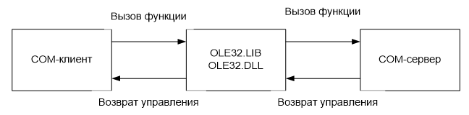

**Пример связывания:**

**На стороне COM-сервера**

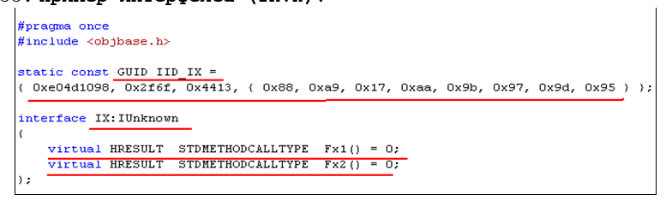



**На стороне COM-клиента  
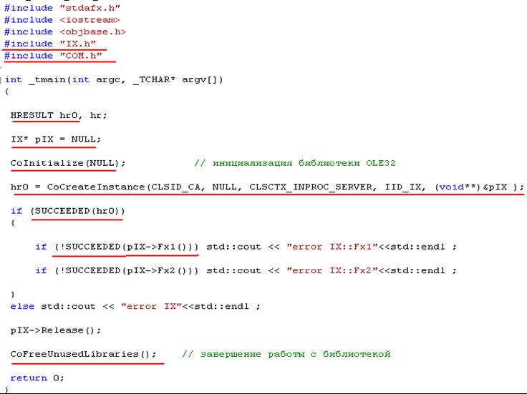**



**CoInitialize(NULL);** - инициализация промежуточной библиотеки для взаимодействия с COM объектами.

**CoCreateInstance** – функция для создания COM объекта на клиенте; Параметры: **CLSID_CA** – идентификатор объекта(GUID), COM-сервер может иметь тип: ***CLSCTX_INPROC_SERVER*** (DLL внутрипроцессный сервер); C*LSCTX_LOCAL_SERVER* (EXE-сервер за границами процесса, но та том же компьютере), *СLSCTX_REMOTE_SERVER* (EXE-сервер на удаленном компьютере); **IID_IX** – идентификатор интерфейса к которому будет приведен COM-объект; **pIX –** выходящий параметр, который будет инициализирован внутри функции, куда будет помещен COM-объект.

**Release()** – декремент счетчика использований

**CoFreeUnusedLibraries()** – завершение работы с библиотекой

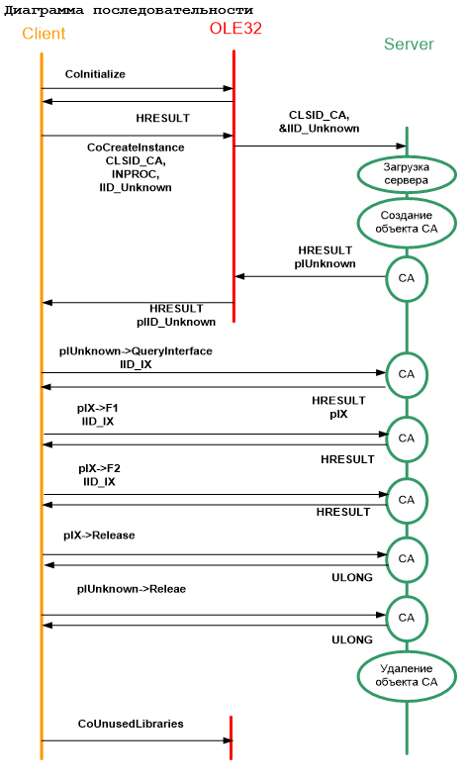



## COM-интерфейс

**COM-интерфейс -** Средство, с помощью которого объект COM предоставляет свои функциональные возможности (службы) для внешних клиентов. Объект COM снабжает интерфейсом каждый набор методов и свойств. Любой объект COM имеет один или более интерфейсов.

Представляет собой абстрактный класс, **который наследуется от IUnknown** и содержит в себе сигнатуры методов.

Компонент взаимодействует с другими программами через *COM-интерфейсы* — наборы абстрактных функций и свойств. Каждый COM-компонент должен, как минимум, поддерживать стандартный интерфейс «**Iunknown»**, который предоставляет базовые средства для работы с компонентом.

**Iunknown:** имеет три метода: **QueryInterface** (запросить и получить интерфейс объекта по его ID); **AddRef** (увеличить на 1 счетчик ссылок на интерфейс); **Release**(уменьшить счетчик ссылок на интерфейс).

**IClassFactory** - Стандартный интерфейс, который поддерживает фабрики класса для создания компонентов

Он наследуется от IUnknown так что реализует его методы, а так же еще 2 метода:

* **CreateInstance** - создает экземпляр компонента
* **LockServer** - обеспечивающий **блокировку** программы **сервера в памяти**. Блокируя сервер для других программ, клиент получает уверенность в том, что доступ к нему будет быстро получен. Обычно это делается в целях повышения производительности.

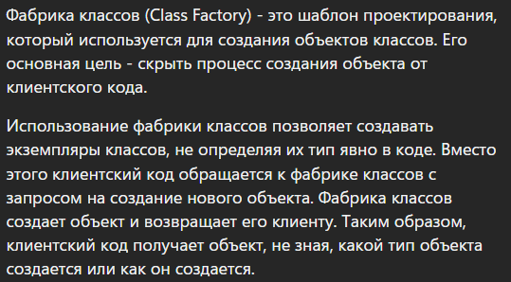 отвечает за создание экземпляров того класса, **с которым ассоциирована данная фабрика класса**

## Структура COM-клиента

**COM-клиент** - программный модуль, создающий COM-объект и использующий его методы.

**COM-клиент** должен «знать»:

* CLSID объекта;
* тип DLL-сервера (контейнера);
* ID интерфейсов объекта, чтобы использовать COM-объект

Шаги работы с COM со стороны клиента:

* CoInitialize(NULL) – инициализация OLE32.dll – библиотека обеспечивающая работу COM-приложений
* CoCreateInstance() – Функция для создания COM-объекта на клиенте. Параметры – Идентификатор объекта, тип сервера, идентификатор интерфейса, выходной параметр куда будет помещен объект
* Release – функция, которая используется для декремента счетчика ссылок на объект.
* CoFreeUnusedLibraries – завершение работы с библиотекой

## Структура COM-сервера

COM-сервер - программный модуль, реализующий COM-объект.

COM-сервер может быть **однокомпонентным** (реализующим один тип объектов) или **многокомпонентным** (реализующим несколько типов объектов).

COM-сервер может иметь тип: CLSCTX_INPROC_SERVER (DLL внутрипроцессный сервер); CLSCTX_LOCAL_SERVER (EXE-сервер за границами процесса, но та том же компьютере); CLSCTX_REMOTE_SERVER (EXE-сервер на удаленном компьютере).

СОМ-сервер представляет собой приложение или библиотеку, которая предоставляет услуги приложению-клиенту или библиотеке. СОМ-сервер содержит один или более СОМ-объектов, где СОМ-объекты выступают в качестве наборов свойств, методов и интерфейсов.

Клиенты не знают как СОМ-объект выполняет свои действия. СОМ-объект предоставляет свои услуги при помощи интерфейсов., В дополнение, приложению-клиенту не нужно знать, где находится СОМ-объект. Технология СОМ обеспечивает прозрачный доступ независимо от местонахождения СОМ-объекта.

Когда клиент запрашивает услугу от СОМ-объекта, он передает СОМ-объекту идентификатор класса (CLSID). CLSID - всего лишь GUID, который применяется при обращении к СОМ-объекту. После передачи CLSID, СОМ-сервер должен обеспечить так называемую фабрику класса, которая создает экземпляры СОМ-объектов.

## Экспортируемые стандартные функции

**DllCanUnloadNow** - Периодически вызывается СОМ для проверки возможности выгрузки DLL (проверяет **отсутствие экземпляров объектов, хранящихся в DLL** и проверки **не заблокирована ли с помощью LockServer IClassFactory**). Реализуется во внутризадачном сервере.

**DllGetClassObject** - Точка входа, реализуемая во внутризадачных серверах так, что интерфейсы их фабрик классов могут быть получены клиентами. (возвращает фабрику класса для конкретного СОМ-класса.)

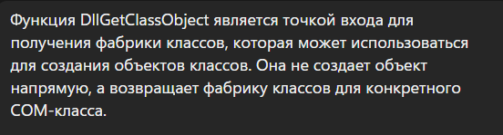

**DllInstall** - Выполняет установку и настройку библиотеки DLL.

**DllRegisterServer** - регистрирует Com сервер в реестр; содержит CLSID в реестре

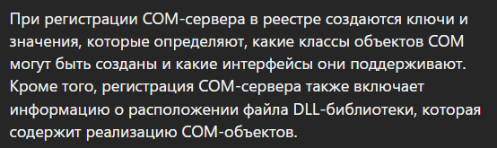



**DllUnregisterServer** - Удаляет записи из системного реестра

СОМ-объекты должны поддерживать саморегистрацию с помощью экспортируемых СОМ-функций DllRegisterServer и DllUnRegisterServer

## Регистрация COM сервера

Процесс регистрации заключается в добавлении clsid компонента и ссылки на dll в реестре

Утилита **regsvr32.exe** является стандартной программой командной строки для регистрации и отмены регистрации элементов управления OLE, ActiveX и библиотек DLL в реестре Windows

* Ищет в библиотеке точку входа и вызывает функцию DllRegisterServer либо DllUnRegisterServer данной библиотеки и смотрит на возвращаемый результат.
* Ищет в библиотеке точку входа и вызывает функции DllInstall / DllUnInstall.

# +12. Управление пользователями и группами пользователей в Windows: понятие дискреционной системы безопасности, типы Windows-пользователей, группы пользователей, возможности API управления пользователями и группами.

## Понятие дискреционной системы безопасности

**Дискреционная система безопасности** - это **система безопасности, которая определяет доступ к объектам в компьютерной системе** на основе разрешений, предоставленных владельцем объекта.

Это означает, что **владелец объекта контролирует, кто может получить доступ к этому объекту** и какие действия могут быть выполнены с ним.

* все **субъекты и объекты компьютерной системы** должны быть **однозначно идентифицированы**;
* **для любого объекта** компьютерной системы **определен пользователь-владелец**;
* в компьютерной системе существует **привилегированный пользовател**ь, обладающий **правом полного доступа к любому объекту** (или правом становиться владельцем любого объекта).

Дискреционное разграничение доступа реализуется обычно **в виде матрицы доступа**, **строки** которой соответствуют субъектам компьютерной системы, а **столбцы** — ее объектам. Элементы матрицы доступа **определяют права доступа субъектов к объектам**.

Последнее свойство определяет **невозможность существования в компьютерной системе потенциально недоступных объектов**, владелец которых отсутствует.

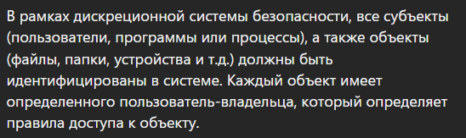



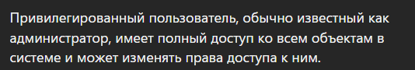



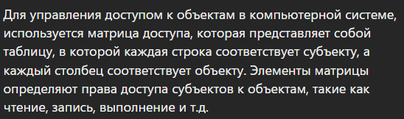



Проверка прав доступа субъекта к объекту производится в момент открытия этого объекта в процессе субъекта.

Остановимся на **недостатках** дискреционного разграничения доступа. Прежде всего, к ним относится статичность разграничения доступа — права доступа к уже открытому субъектом объекту в дальнейшем не изменяются независимо от изменения состояния компьютерной системы.

## Доп инфа*

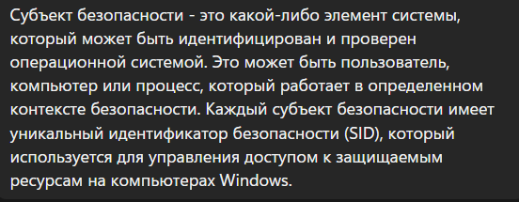



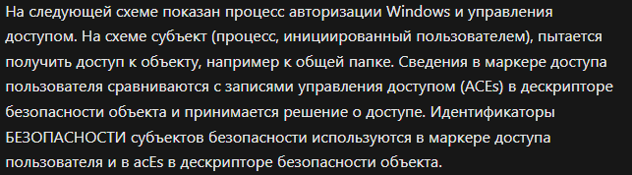



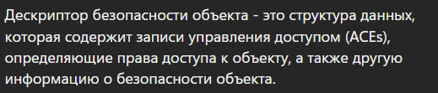



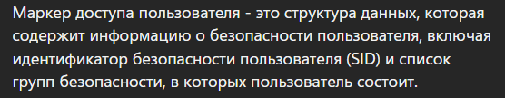



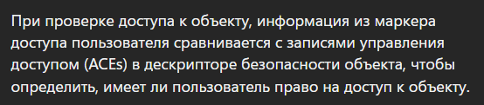



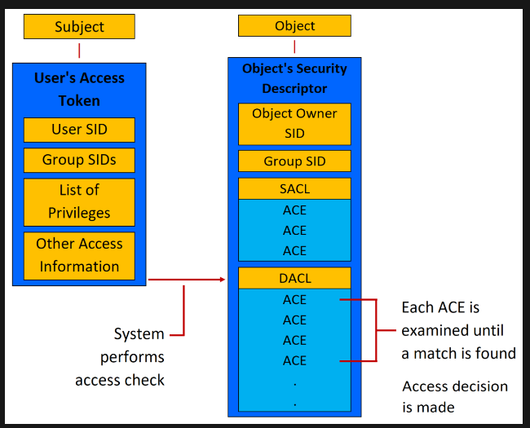

В безопасности, на самом базовом уровне, всё сводится к субъектам и объектам.

Субъект - это то, от кого вы защищаете.

Объект - это то, что вы защищаете.

Субъекты и объекты используются в аутентификации (authentication) - проверка кто вы; авторизации (authorization) - предоставление доступа к чему-либо и аудите (auditing) - отслеживание, кто получил доступ.

Примером субъекта - служит **пользователь**. Объектом - **файл**.

Существует такое понятие как **принципал безопасности** (Принципал безопасности - это всё, чему может быть назначен SID и предоставлены права доступа к чему-либо). В Windows принципалами безопасности являются **Пользователи** (Users), **Компьютеры** (Computers) и **Группы** (Groups). А начиная с Windows Vista принципалом безопасности так же является **Служба** (Service), которая теперь тоже имеет SID.

**SID (Security Identifier) - это уникальный идентификатор безопасности, который присваивается каждому пользователю, группе и объекту в операционной системе Windows.**

**ACL (Access Control List) - это список правил, который определяет, какие пользователи и группы имеют доступ к определенному ресурсу, например, файлу или папке. Этот список содержит записи управления доступом (ACE), которые определяют права доступа для каждого пользователя или группы**

**ACE (Access Control Entry) - это запись в ACL, которая содержит информацию о правах доступа для пользователя или группы. ACE может определять, может ли пользователь читать, записывать или выполнять определенные действия с ресурсом.**

Дескриптор безопасности для защищаемого объекта может содержать два типа ACL: DACL и SACL.

DACL (Discretionary Access Control List) - DACL содержит записи управления доступом (ACE), которые определяют права доступа для каждого пользователя или группы.

SACL (System Access Control List) - это часть дескриптора безопасности объекта, который отвечает за аудит доступа к ресурсу.

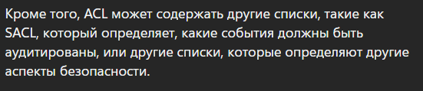

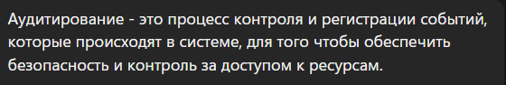



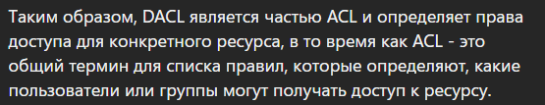

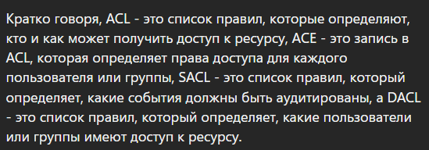

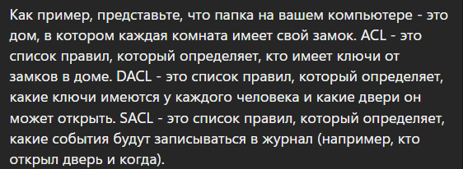

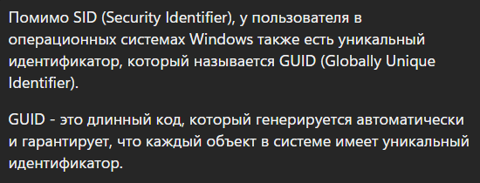

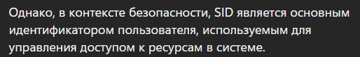

## Типы Windows-пользователей

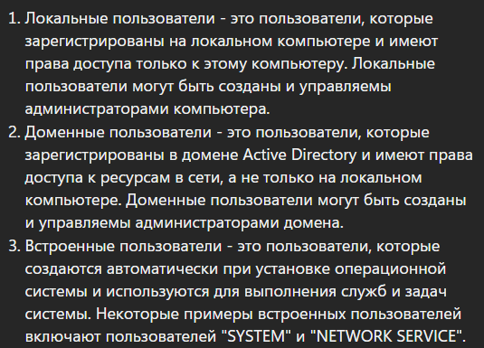

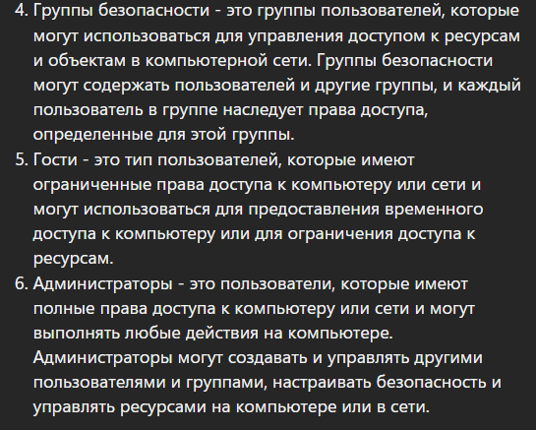

Пользователи групп наследуют у группы права.

## Группы пользователей

Группы — это объекты, являющиеся **участниками системы безопасности** (security principals) и **предназначенные для управления доступом к ресурсам**.

Каждой группе **присваивается уникальный идентификатор безопасности** (Security Identifier, SID), который сохраняется в течение всего срока службы.

**Условно группы можно разделить по области их действия:**

### Локальные группы

Локальные группы безопасности создаются на локальном компьютере, и использовать их можно для управления доступом к ресурсам, находящимся только на этом компьютере. Управляются они менеджером учетных записей безопасности (Security Account Manager, SAM). *mmc в лабе

Локальные группы можно условно разделить на два типа — встроенные (BuiltIn) и дополнительно созданные. Встроенные группы — это группы, имеющиеся в операционной системе по умолчанию, например та же группа Administrators. Ну а дополнительно созданные — группы, созданные вручную, для предоставления доступа к локальным ресурсам, например общим папкам.

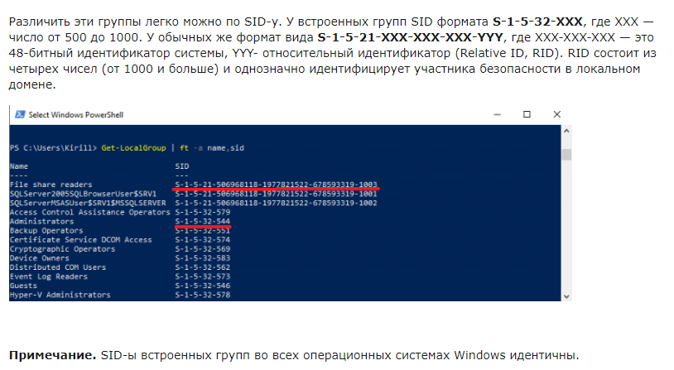



## API управления пользователями и группами

### Пользователи

1.   Имя текущего пользователя

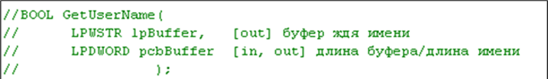

2.   Информация о пользователей

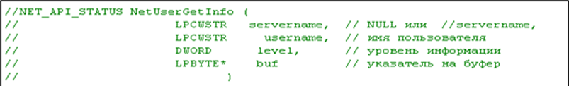

3.   Освободить память



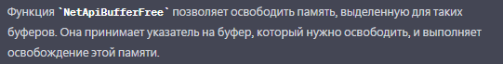

4.  Получить коллекцию пользователей

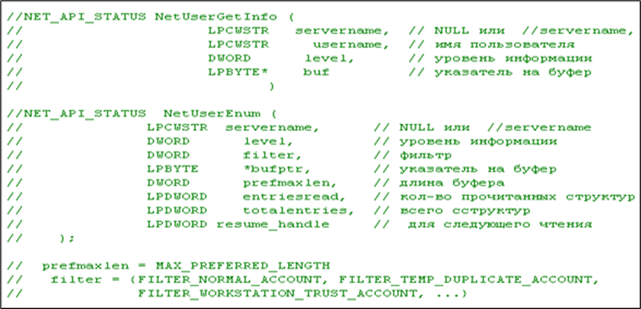

5.   Группы пользователя

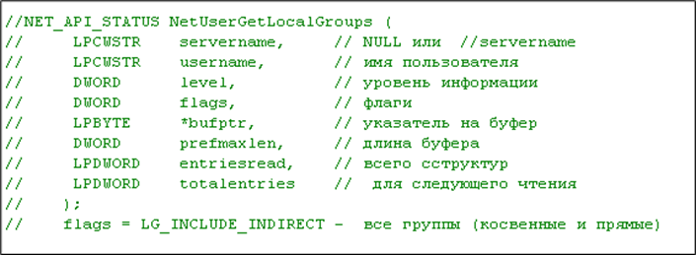

6.   Добавить пользователя

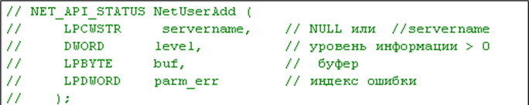

7.   Удалить пользователя

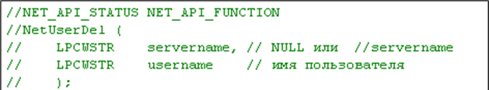

8. Изменить информацию о пользователе

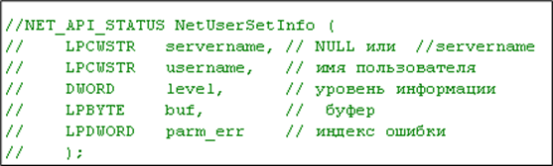

9.   Изменить пароль

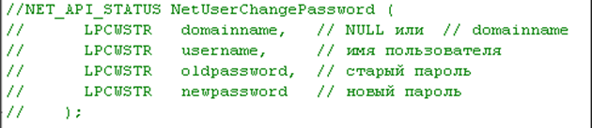

### Группы

10.   Добавление группы

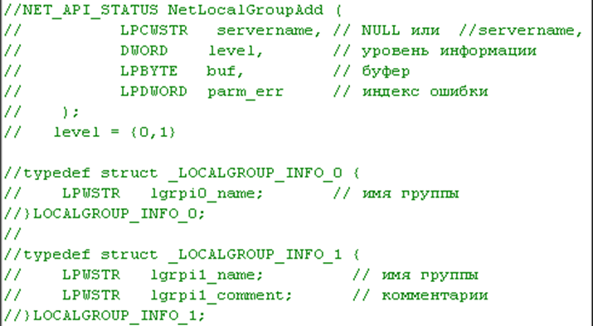

11. Получить информацию о группе

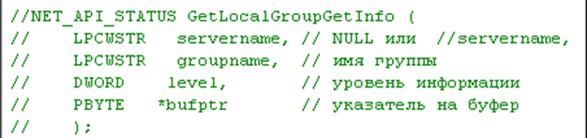

12.  Получить коллекцию  групп

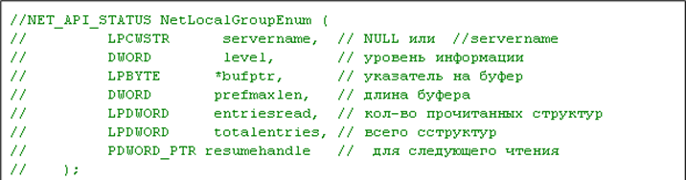

13.   Изменить информацию о группе

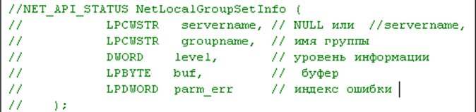

14. Добавление членов локальной группы (исп. INFO_3)

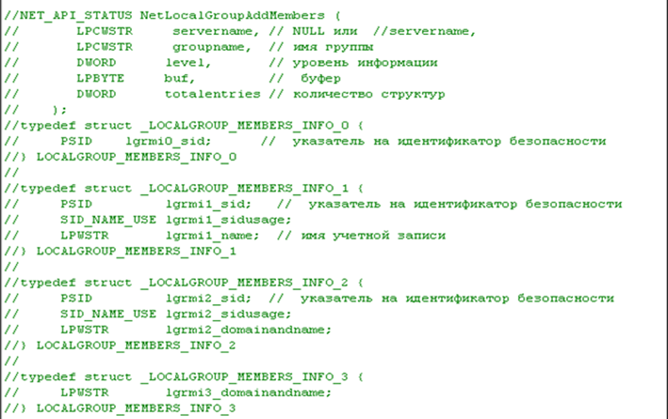

15.   Удаление  членов  группы

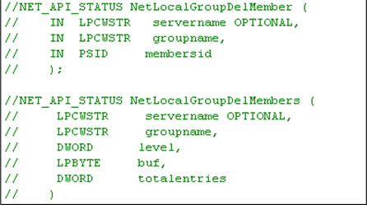

16.   Получить коллекцию членов группы

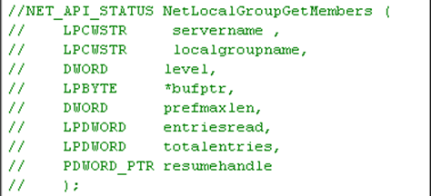

1. 17. **Установка членов локальной группы**(**из локальной группы удаляются все члены не принадлежащие списку и добавляются члены из списка**)

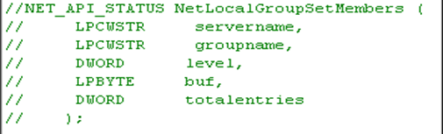

18.   Удалить группу

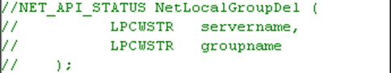

19.   Подключение пользователя (аутентификация)

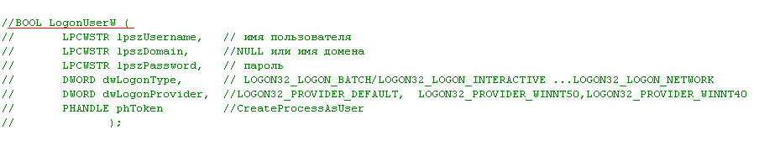



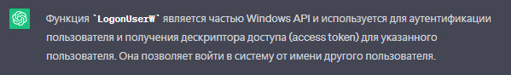

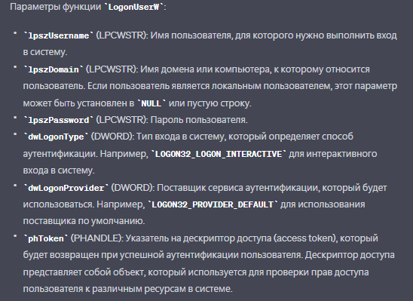

# +13. Структурная обработка ошибок в Windows: программное исключение, программные конструкции для обработки ошибок в Windows, фильтры, возможности API для структурной обработки ошибок, генерация ошибок, финальная обработка исключений.

## Определение

**Исключение** – событие в программе, произошедшее во время ее выполнения, в результате которого нормальное выполнение программы становится невозможным.

Исключение это событие которое произошло во время выполнения кода программы в результате которого нормальное дальнейшее выполнение программы становится невозможным.(Ошибка в программе). Для дальнейшей работы приложения требуется либо восстановить ее рабочее состояние либо аварийно ее завершить с очищением всех ресурсов этой программы. Для этого применяется механизм SEH

**в плюсах c++** представлена try-except и в плюсах есть свой стандарт трай кэтч(абстрактный) может отлавливать только определенные

**SEH** может отлавливать не только программные но и аппаратные ошибка имеет определенный тип

## Программные конструкции для обработки ошибок в Windows

**Windows**:  **SEH (structured exception handling)** – механизм   структурной обработки событий в Windows.

SEH: **Фрейм**  – блок кода, в котором может произойти исключение. Код называется охраняемым кодом.

SEH:   **Обработчик исключения** – блок программного  кода, который обрабатывает исключение.

SEH: Microsoft C++

Исключения могут быть основаны на оборудовании или программном обеспечении. Структурированная обработка исключений полезна даже в том случае, когда приложения не могут полностью восстанавливаться после исключений оборудования или программного обеспечения. SEH позволяет отображать сведения об ошибках и захватывать внутреннее состояние приложения, чтобы помочь в диагностике проблемы. Это особенно полезно для периодических проблем, которые не очень просты в воспроизведении.

## Структурированная обработка исключений

Составной оператор после __try предложения — тело или защищенный раздел. __except Выражение также называется критерием фильтра . Его значение определяет, как обрабатываются исключения. Составной оператор после предложения __except является обработчиком исключения. Обработчик задает действия, выполняемые при возникновении исключения во время выполнения раздела body. Выполнение происходит следующим образом:

1. Сначала выполняется защищенный раздел.
2. Если исключение при этом не возникает, выполнение переходит в инструкцию, стоящую после предложения __except .
3. Если во время выполнения защищенного раздела возникает исключение или в любой подпрограмме вызывается защищенный раздел, __except выражение вычисляется. Возможны три значения.

       3.1. EXCEPTION_CONTINUE_EXECUTION (-1) Исключение закрыто. Выполнение продолжается в точке, в которой возникло исключение.

       3.2. EXCEPTION_CONTINUE_SEARCH (0) исключение не распознано. Продолжайте выполнять поиск обработчика в стеке, сначала для содержащихся try-except инструкций, а затем для обработчиков со следующим высшим приоритетом.

       3.3. EXCEPTION_EXECUTE_HANDLER (1) распознано исключение. Передайте управление обработчику исключений, выполнив __except составной оператор, а затем продолжайте выполнение после __except блока.

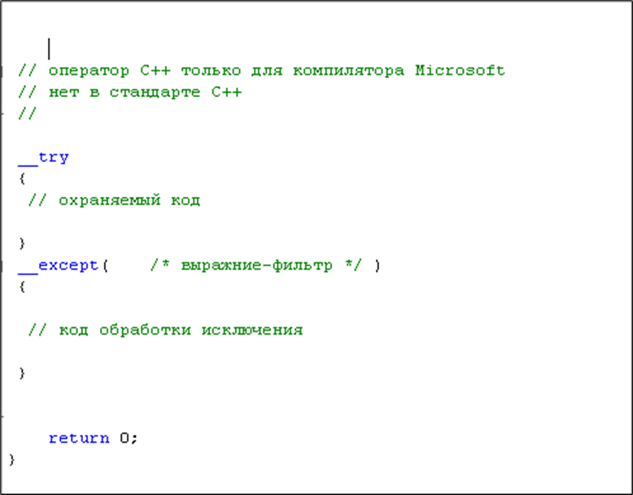

SEH: Microsoft C++:фильтр

## Фильтры

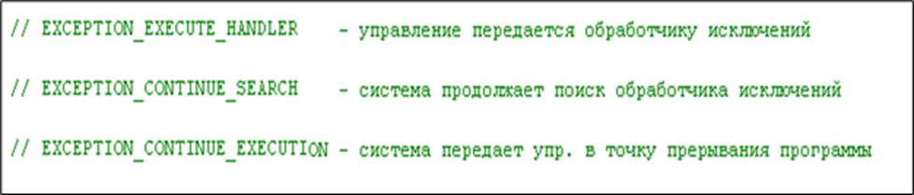

SEH: Microsoft C++: нельзя goto охраняемый код и в обработчик.

SEH: Microsoft C++:  в выражении фильтра можно использовать две функции: GetExeptionCode, GetExceptionInformation.

SEH: Microsoft C++: переменные объявленные внутри {} – локальные

SEH: Microsoft C++: пример

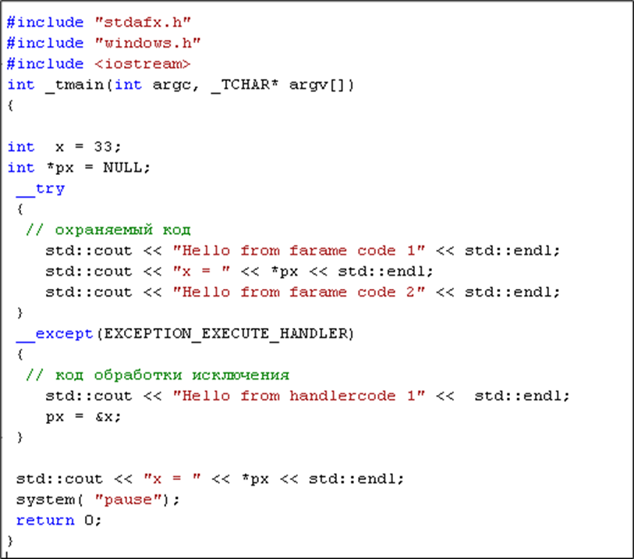

try/catch/throw ~ __try/__except: __try/__except   разработан раньше, обрабатывает аппаратные ошибки.

SEH: Microsoft C++: DWORD GetExceptionCode() – может использоваться только в выражении-фильтре (для определения дальнейших действий: обрабатывать, искать обработчик, вернуть управление в точку прерывания)  или в блоке обработки исключения (для получения кода исключения).

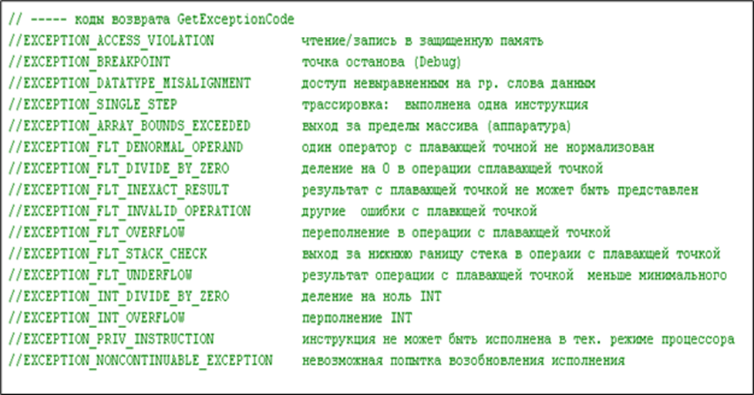

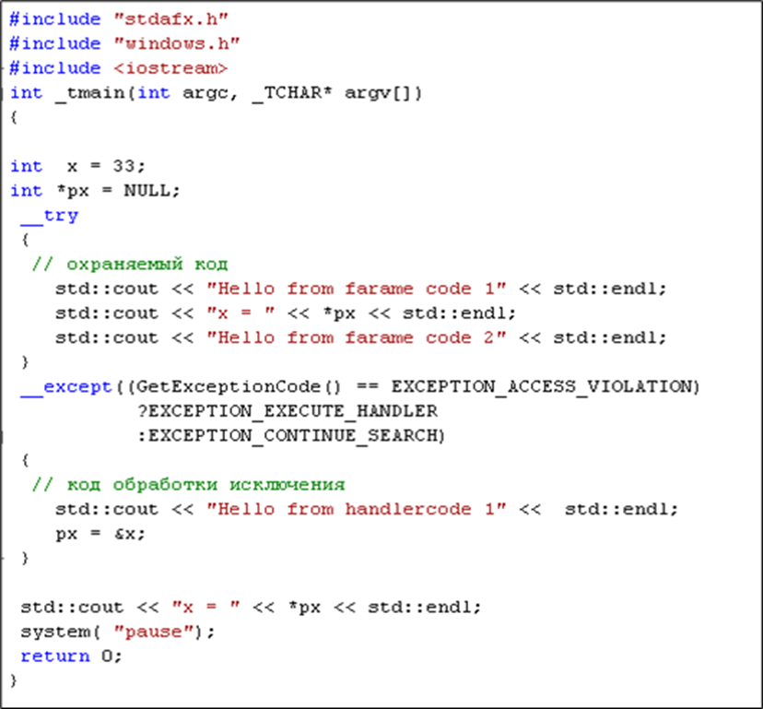

SEH: Microsoft C++: функция фильтра. В функции фильтра нельзя вызывать GetExeptionCode или  GetExceptionInformation, но можно использовать для инициализации параметров этой функции в выражении-фильтре. В  следующем примере сделана попытка возобновить процесс выполнения программы. В общем случае это не удается: один оператор  С++, как правило, состоит из нескольких  инструкций процессора, а возврат осуществляется к инструкции, что может привести к зацикливанию (см. пример).

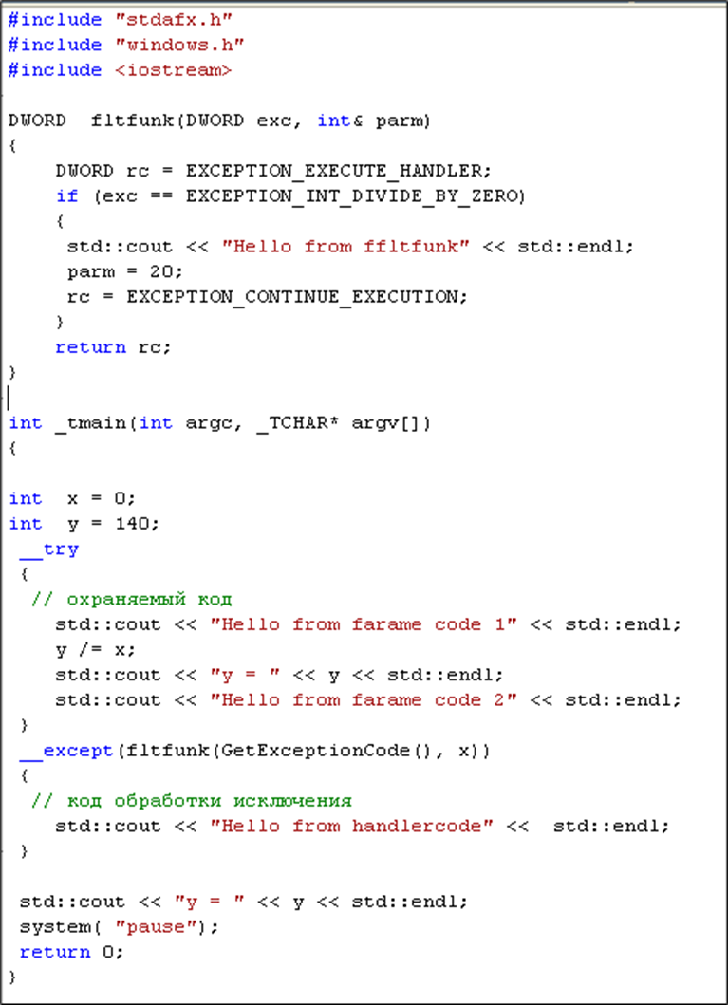

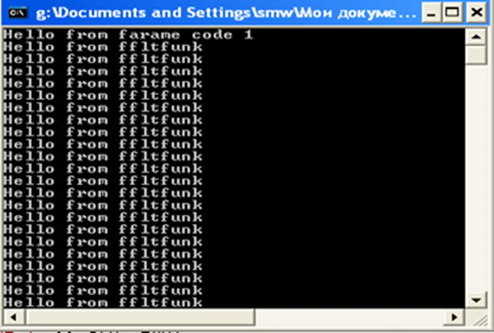

SEH: Microsoft C++:

LPEXCEPTION_POINTERS GetExceptionInformation() – может быть использована только в выражении фильтра

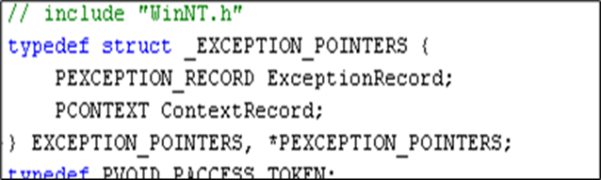

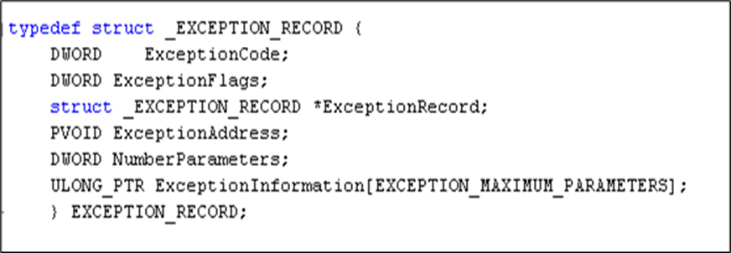

ExceptionCode = GetExceptionCode()

ExceptionAddress – адрес инструкции

ExceptionFlag = 0 – возможно возобновление работы

ExceptionFlag = EXEPTION_NONCONTINUABLE – не возможно

*ExceptionRecord = указатель на EXEPTION_RECORD при  вложенных исключениях

NumberParameters –  количество параметров в ExcetptionInformation

ExcetptionInformation – массив 32-битных описателей исключения

## Генерация программных исключений

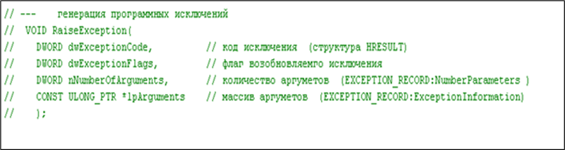

Вложенные исключения

Передача управления

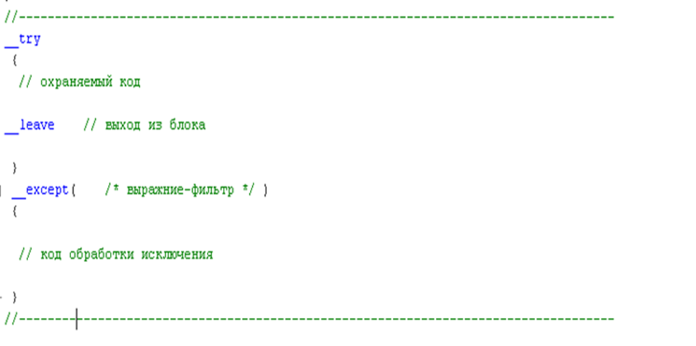

Встраивание в try/catch

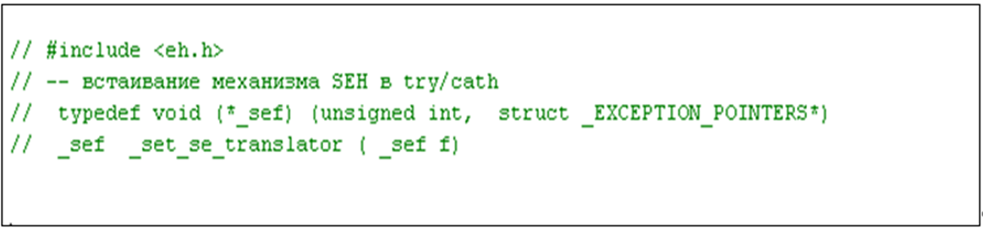

## Финальная обработка исключений

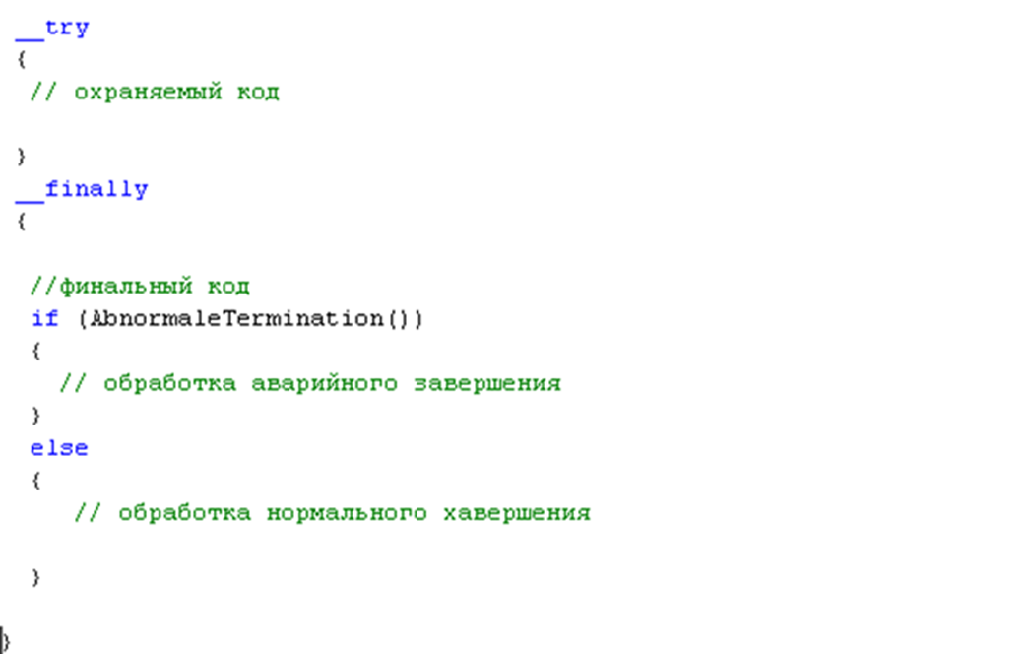

Генерация программных исключений

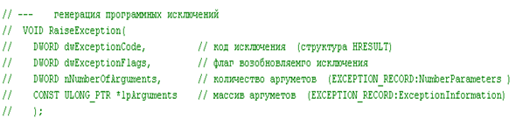

Системная функция-фильтр – работает когда нет обработчика

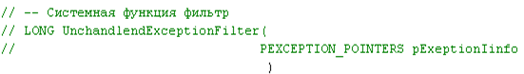

Может вернуть: EXCEPTION_CONTINUE_SEARCH (передать отладчику) или EXCEPTION_EXECUTE_HANDLER (передать стандартному обработчику)

Замена системного фильтра

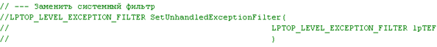

# +15. Асинхронные операции ввода вывода: понятие асинхронной операции ввода/вывода, особенности программирования асинхронного ввода/вывода.

## Понятие асинхронной операции ввода/вывода

Имеется два типа синхронизации ввода - вывода (I/O) файлов:

* синхронный ввод - вывод (I/O) файла
* асинхронный ввод - вывод (I/O) файла.

Асинхронный ввод - вывод (I/O) файла также называется как перекрывающий(overlapped) ввод - вывод.

При **синхронном вводе - выводе** файла поток запускает операцию ввода/вывода (I/O) и немедленно вводит ждущее состояние до тех пор, пока, запрос ввода-вывода не завершит работу.

Поток, выполняющий **асинхронный ввод - вывод** файла, отправляет запрос на ввод-вывод данных ядру. Если запрос принят ядром, поток продолжает обрабатывать другое задание до тех пор, пока ядро не подаст сигналы потоку, что операция ввода/вывода (I/O) полностью завершилась. Тогда поток прерывает работу со своим текущим заданием и обрабатывает данные от операции ввода/вывода (I/O) по мере необходимости.

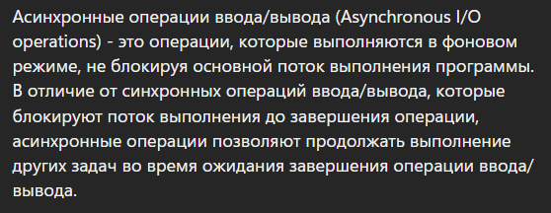

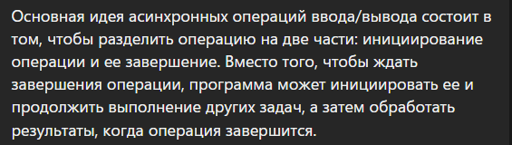

## Особенности программирования

**Асинхронный ввод/вывод:** ReadFile/WriteFile, но файл должен быть открыт в режиме **FILE_FLAG_OVERLAPPED** (параметр **FlagsAndAtrributes** функции **CreateFile**).

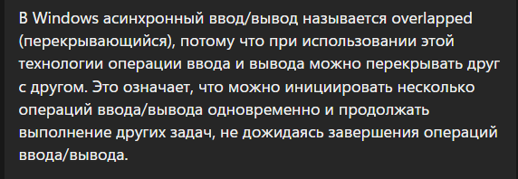

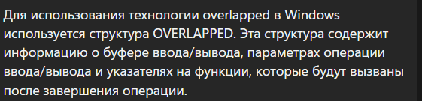



Структура **_OVERLAPPED** (параметр **lpOverlapped** функций **ReadFile** и **WriteFile**) создается для каждой асинхронной операции ввода/вывода.

**Схема 1:**(при единственной операции ввода/вывода)

* **HANDLE=CreateFile: FlagsAndAtrributes = FILE_FLAG_OVERLAPPED**
* создать (объявить) структуру **_OVERLAPPED;**
* **WriteFile/ReadFile: lpOverlapped;**
* **GetLastError == ERROR_IO_PENDING**: идет процесс вывода;
* **WaitForSingleObject(HANLE, time);**
* Продвинуть **Offset**, **OffsetHigh**

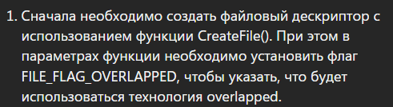

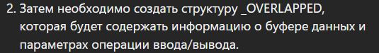

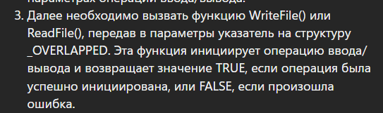

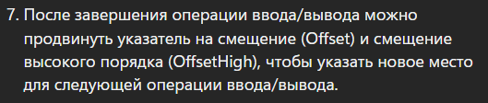

**Схема 2:**

- создать (объявить) структуру **_OVERLAPPED;**

-создать событие **Event** с автоматическим сбросом**;**

- **hEvent = Event** (записать событие в **_OVERLAPPED**);

* **WriteFile/Read: lpOverlapped;**
* **GetLastError == ERROR_IO_PENDING**:
* **WaitForSingleObject(hEvent, time);**
* продвинуть **Offset**, **OffsetHigh.**

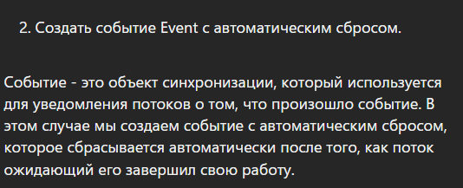

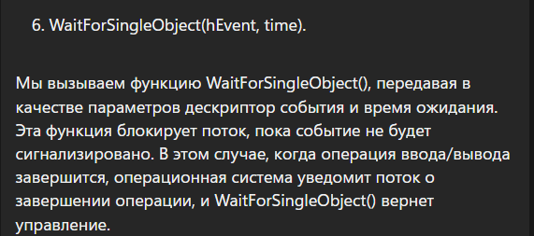

# --14. Windows-консоль: определение, применение стандартных потоков для ввода/вывода в консоль, возможности API для управления консолью.

## Определение

**Консоль —** это приложение, которое предоставляет службы ввода-вывода для приложений в символьном режиме.

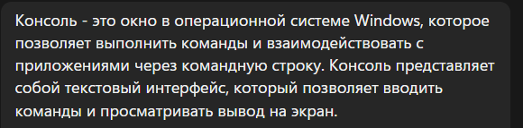

Консоль состоит из входного буфера и буфера экрана.

## Применение стандартных потоков для ввода/вывода

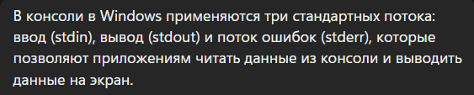

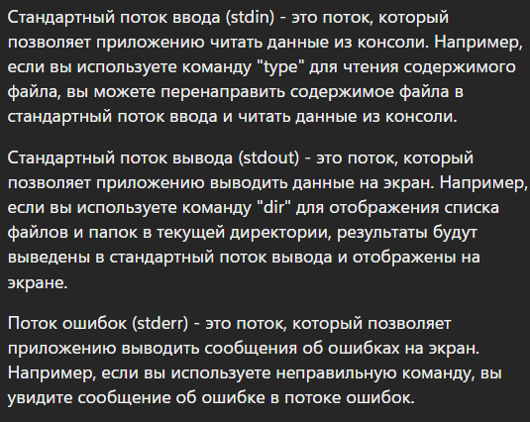



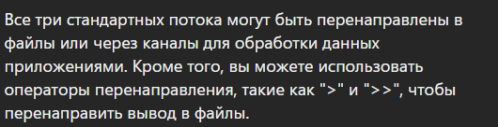

Функция CreateFile позволяет процессу получить дескриптор для входного **буфера консоли** и **активного буфера экрана**, даже если STDIN и STDOUT были перенаправлены. Чтобы открыть дескриптор для входного буфера консоли, укажите значение CONIN$ при вызове CreateFile. Укажите значение CONOUT$ при вызове CreateFile, чтобы открыть дескриптор для активного буфера экрана консоли. CreateFile позволяет указать доступ только для чтения и записи в возвращаемом дескрипторе.

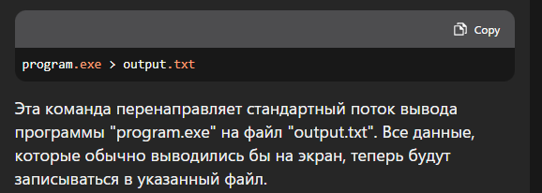

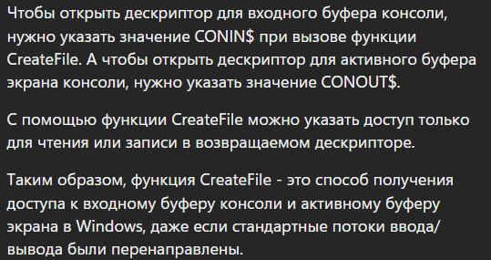



**Console:** стандартные потоки

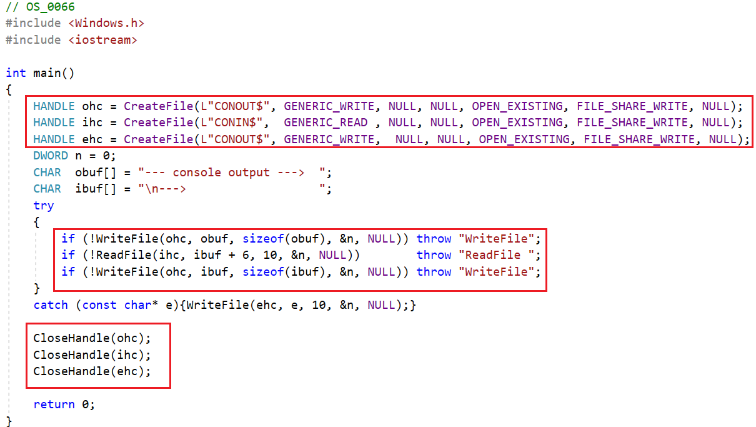



## =Лекция Возможности API для управления консолью

**GetStdHandle()** – получить дескриптор консоли

**GetConsoleCursorInfo()** – извлекает информацию о размерах и виде курсора для заданного экранного буфера. Записывает результат в структуру CURSOR_CONSOLE_INFO

**SetConsoleCursorInfo() –** устанавливает размер и вид курсора для заданного экранного буфера консоли

**SetConsoleCursorPosition() –** устанавливает позицию курсора в заданном экранном буфере консоли

**SetConsoleActiveScreenBuffer() –** устанавливает новый активный буфер консоли

**FillConsoleOutputAttribute**

**SetConsoleTextAttribute()**

**SetConsoleTitle()**

**WriteConsole, ReadConsole –** высокоуровневый ввод/вывод

**ReadConsoleInput() – низкоуровневый ввод**

**WriteConsoleInput – низкоуровневый вывод**

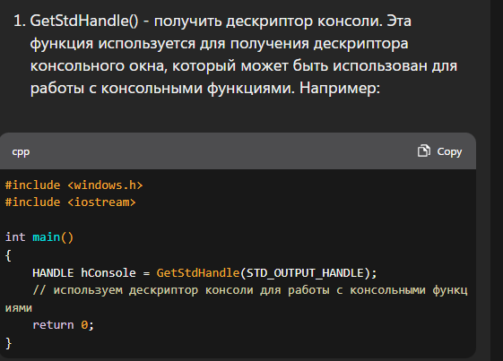

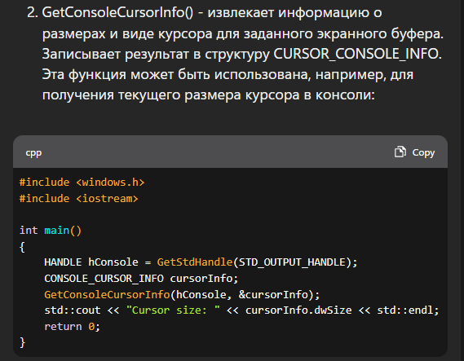

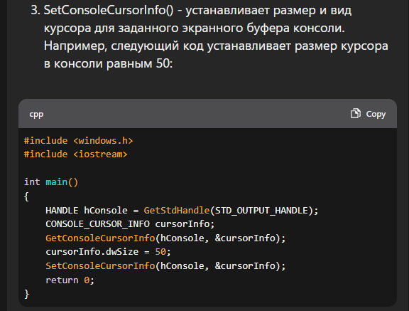

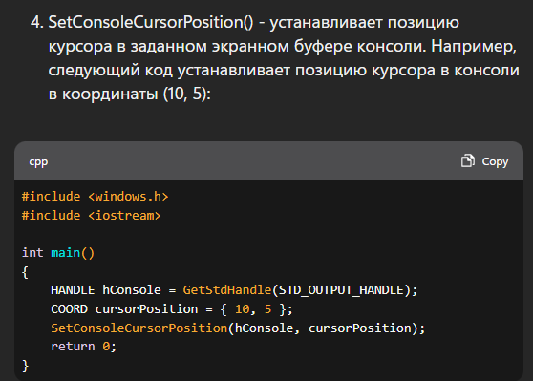

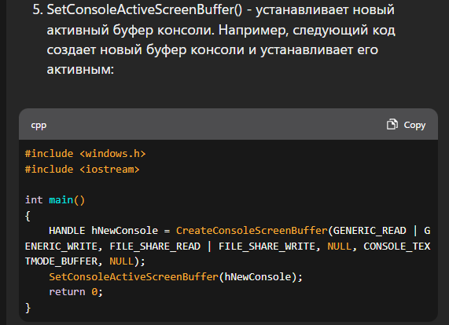

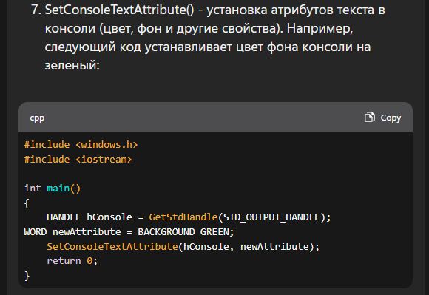

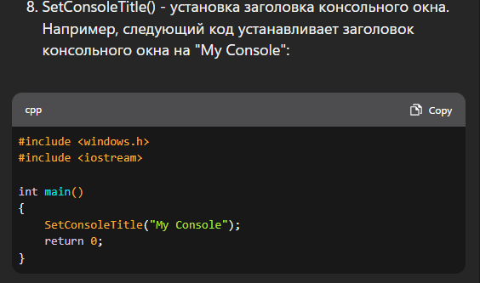

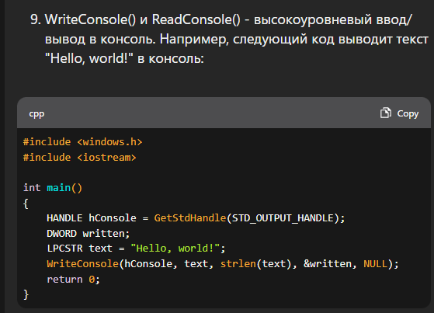

# --16. Платформа Docker: архитектура, назначение, принципы устройства, файловая система UFS, контейнеры, образы, основные команды.

## Архитектура

Архитектура докера: Docker использует клиент-серверную архитектуру.  
Docker - это сервис для запуска приложений в контейнере

## Назначение

Задачи которые решает Docker:

1. все приложения запускаются в изолированной среде
2. легко запускать приложения на разных серверах (компьютерах)
3. все зависимости приложения устанавливаются внутри контейнеров
4. приложение внутри контейнера можно легко масштабировать путем увеличения количества контейнеров, то есть одно и тоже приложение можно запустить в разных контейнерах
5. очень удобно использовать в процессе разработки приложений (все зависимости находятся внутри контейнера)

## Принципы устройства

Контейнер - это самый маленький элемент в мире Docker. Приложения запускаются внутри контейнера. Это основной компонент Dockera.

Клиент - запускается в командной строке и подключается к локальной (удаленной) службе докера (Docker daemon)

Docker Daemon - это служба которая отвечает за все задачи по обработке запросов клиентом.

Host - сама служба докер запущена на каком-то хосте (компьютере)

## Образы

Image (образ) - это шаблон только для чтения с инструкциями по созданию контейнера Docker. Вы можете создавать свои собственные образы или использовать только те, которые созданы другими и опубликованы в реестре.Чтобы создать собственный образ, вы создаете Dockerfile *с* простым синтаксисом для определения шагов, необходимых для создания образа и его запуска. Каждая инструкция в Dockerfile создает слой в образе. Когда вы меняете Dockerfile и перестраиваете образ, перестраиваются только те слои, которые изменились. Это часть того, что делает образы такими легкими, маленькими и быстрыми по сравнению с другими технологиями виртуализации.

Репозиторий - в нем находятся различные версии образа.

Реестре - в нем находятся различные репозитории.

## Контейнеры

Контейнер — это исполняемый экземпляр образа. Вы можете создавать, запускать, останавливать, перемещать или удалять контейнеры с помощью Docker API или CLI. Вы можете подключить контейнер к одной или нескольким сетям, подключить к нему хранилище или даже создать новый образ на основе его текущего состояния.

## Основные команды для работы с Docker

Docker version - показывает информацию о клиенте и сервере Docker

Docker ps -a -показывает список запущенных и остановленных контейнеров (без -a только запущенные)

Docker Images - список всех образов которые находятся на компьютере

Docker run hello-world - создает и запускает контейнер (hello-world - название образа)

Docker pull hello-world - скачает образ

Docker run hello-world:latest можно указать версию образа

Docker rm id - удалить контейнер

Docker container prune - удалить всю историю контейнеров

Docker container inspect Id контейнера - выводит все дали определенного контейнера

Docker run -d nginx - создает и запускает контейнер в фоновом режиме (nginx - название образа)

Docker stop id - остановить контейнер

Docker kill id - процесс будет остановлен моментально

Docker exec -it id bash - запустит дополнительный процесс уже в запущенном процессе; exec - выполняет команду в запущенном контейнере; -it - опции подключения интерактивного терминала; bash - название процесса

Docker run -d --name my_nginx nginx - запустить контейнер nginx с именем my_nginx

docker run -d  -p 8080:80 nginx - запускаем контейнер с образом nginx в фоновом режиме с публицкией порта и указанием внешнего порта и внутреннего порта.

## Файловая система UnionFS

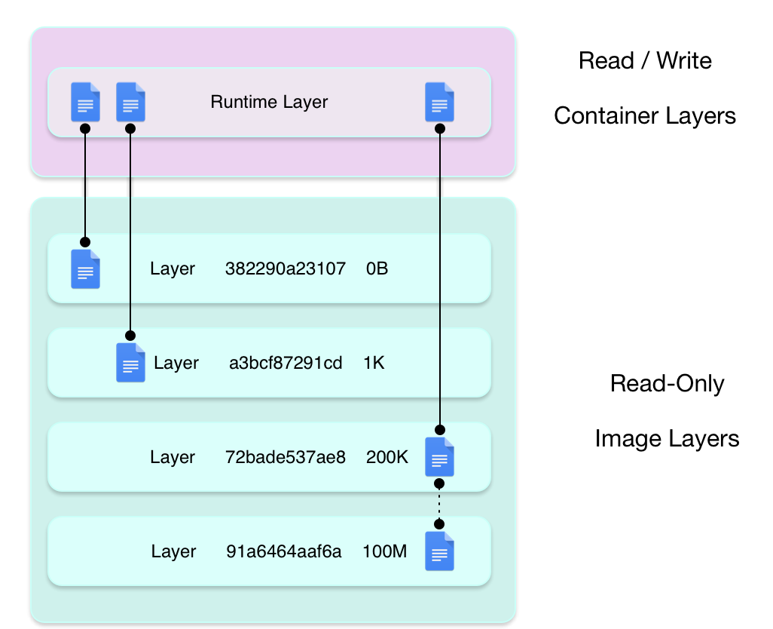

**UnionFS** — вспомогательная [файловая система](https://ru.wikipedia.org/wiki/%D0%A4%D0%B0%D0%B9%D0%BB%D0%BE%D0%B2%D0%B0%D1%8F_%D1%81%D0%B8%D1%81%D1%82%D0%B5%D0%BC%D0%B0), производящая [каскадно-объединённое монтирование](https://ru.wikipedia.org/wiki/%D0%9A%D0%B0%D1%81%D0%BA%D0%B0%D0%B4%D0%BD%D0%BE-%D0%BE%D0%B1%D1%8A%D0%B5%D0%B4%D0%B8%D0%BD%D1%91%D0%BD%D0%BD%D0%BE%D0%B5_%D0%BC%D0%BE%D0%BD%D1%82%D0%B8%D1%80%D0%BE%D0%B2%D0%B0%D0%BD%D0%B8%D0%B5) других файловых систем. Он позволяет прозрачно накладывать файлы и каталоги отдельных файловых систем, известных как ветки, образуя единую согласованную файловую систему.  
Содержимое каталогов с одним и тем же путем в объединенных ветвях будет отображаться вместе в одном объединенном каталоге в новой виртуальной файловой системе.

**монтирование объединения** — это способ объединения нескольких каталогов в один, который, по-видимому, содержит их объединенное содержимое .

Это позволяет файловой системе отображаться как доступная для записи, но фактически не разрешает запись для изменения файловой системы, также известную как [**копирование при записи.**](https://en.wikipedia.org/wiki/Copy-on-write)

Механизм **копирования при записи** ([англ.](https://ru.wikipedia.org/wiki/%D0%90%D0%BD%D0%B3%D0%BB%D0%B8%D0%B9%D1%81%D0%BA%D0%B8%D0%B9_%D1%8F%D0%B7%D1%8B%D0%BA) *Copy-on-write, COW*) используется для оптимизации многих процессов, происходящих в [операционной системе](https://ru.wikipedia.org/wiki/%D0%9E%D0%BF%D0%B5%D1%80%D0%B0%D1%86%D0%B8%D0%BE%D0%BD%D0%BD%D0%B0%D1%8F_%D1%81%D0%B8%D1%81%D1%82%D0%B5%D0%BC%D0%B0), таких как, например, работа с [оперативной памятью](https://ru.wikipedia.org/wiki/%D0%9E%D0%BF%D0%B5%D1%80%D0%B0%D1%82%D0%B8%D0%B2%D0%BD%D0%B0%D1%8F_%D0%BF%D0%B0%D0%BC%D1%8F%D1%82%D1%8C) или [файлами](https://ru.wikipedia.org/wiki/%D0%A4%D0%B0%D0%B9%D0%BB) на диске.

Идея подхода *copy-on-write* заключается в том, что при чтении области данных используется общая копия, в случае изменения данных — создается новая копия

UnionFS (Объединенная файловая система) является механизмом объединения нескольких файловых систем в одну единую файловую систему. Он позволяет создавать логические представления файловых систем, где данные могут быть совмещены или переопределены из разных источников.

Принцип работы UnionFS состоит в том, что несколько файловых систем объединяются в одну, и при обращении к файлам система проходит по каждой файловой системе в определенном порядке, пока не найдет соответствующий файл. Это позволяет создавать иерархические структуры файловых систем, где файлы из разных источников (например, разных дисков или сетевых ресурсов) могут быть объединены и представлены как одно целое.

Преимущества UnionFS:

**Объединение различных источников данных:** UnionFS позволяет объединять файлы из разных источников в одну файловую систему. Например, вы можете объединить файловую систему только для чтения и файловую систему для записи, чтобы создать логическую файловую систему, которая позволяет читать данные из одного источника и записывать данные в другой.

**Переопределение файлов:** UnionFS позволяет переопределить файлы, то есть, если файл существует в нескольких источниках, вы можете определить, какой файл будет виден при обращении к нему. Это полезно, например, при создании слоев файловой системы для версионирования или для внесения изменений в существующие файлы.

**Эффективное использование ресурсов:** UnionFS позволяет использовать файлы из разных источников без необходимости физического копирования или перемещения. Это позволяет сэкономить дисковое пространство и упростить управление файлами.

UnionFS является основой для многих систем контейнерной виртуализации, таких как Docker, где он используется для объединения слоев образов контейнеров и создания множественных файловых систем внутри контейнера. Это позволяет контейнерам быть эффективными, портативными и легко обновляемыми.

# --**. Windows-сервисы: понятие и назначения сервиса, структура сервиса, порядок разработки и принцип работы сервиса, команды управления сервисом.

## Определение

**Windows service -** процесс, выполняющий служебные функции;

Программа, которая запускается при загрузке операционной системы;

Обычно сервис обеспечивает фоновый процесс(**сервер**), работу с внешним устройством (**драйвер**), следит за работой приложений (**монитор**).

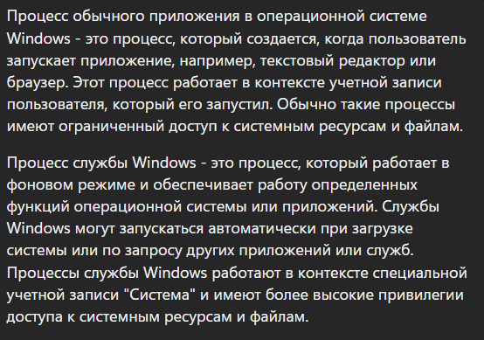

1. **Windows Services:** сервис может быть запущен при загрузке ОС или из приложения.

2. **Windows Services:** проблемы с отладкой (трассировка в файл).

Windows Services могут иметь проблемы с отладкой и трассировкой в файл. Это связано с тем, что сервисы запускаются в фоновом режиме и не имеют пользовательского интерфейса, что затрудняет их отладку. Для решения этой проблемы можно использовать специальные инструменты для отладки Windows Services, которые позволяют выполнять трассировку в файл и анализировать логи для выявления ошибок.

**Service Control Manager (SCM)**

* поддержка базы данных установленных сервисов;
* запуск сервисов при загрузке операционной системы;
* информирование о состоянии работающего сервиса;
* передача запросов работающим сервисам;
* блокировка и разблокировка базы данных сервисов.

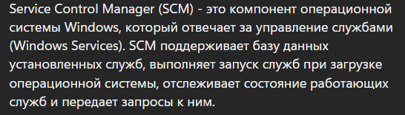

## Структура

**ServiceMain -** имеет доступ к аргументам командной строки для службы так, как выполняет основная функция консольного приложения. Первый параметр содержит число аргументов, передаваемых службе во втором параметре. Всегда будет хотя бы один аргумент. Второй параметр — это указатель на массив строковых указателей. Первым элементом в массиве всегда является имя службы.

Функция ServiceMain должна немедленно вызвать функцию **RegisterServiceCtrlHandlerEx**, чтобы определить функцию HandlerEx, которая обработает запросы на управление. Затем, она должна вызвать функцию SetServiceStatus, чтобы отправить информацию о статусе диспетчеру управления службами. После этих вызовов, функция должна завершить инициализацию службы.

**ServiceHandler -** функция обработчика, которая вызывается диспетчером управления, когда процесс обслуживания получает запрос управления от программы управления службой

**Windows Services:** приложение-процесс сервиса, приложение, которое регистрирует 2 функции обратного вызова. Функция **StartServiceCtrlDispatcher** должна быть вызвана в течении 30мс с момента старта приложения.

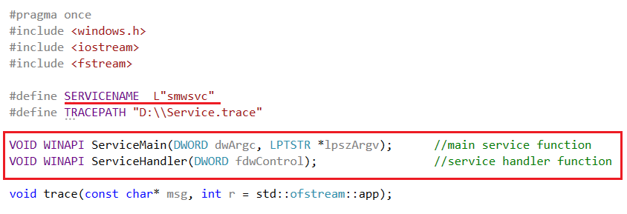

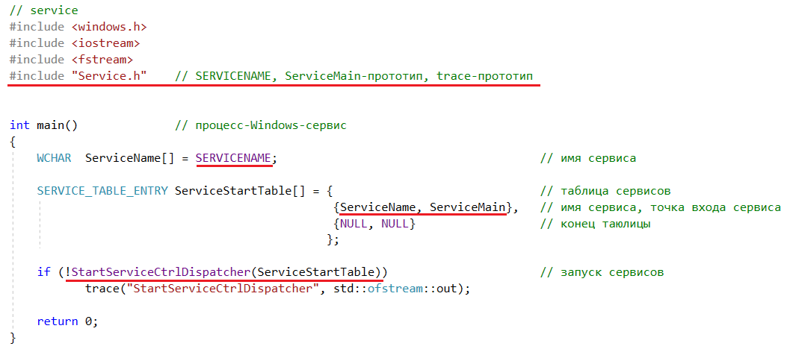

**1-ый обратный вызов: основная (main) функция сервиса**

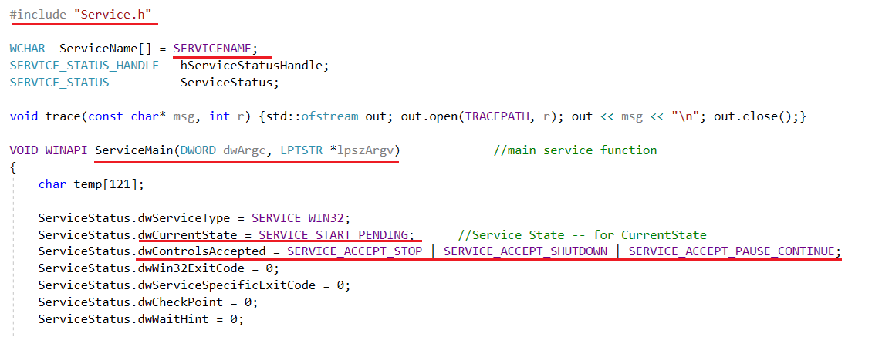

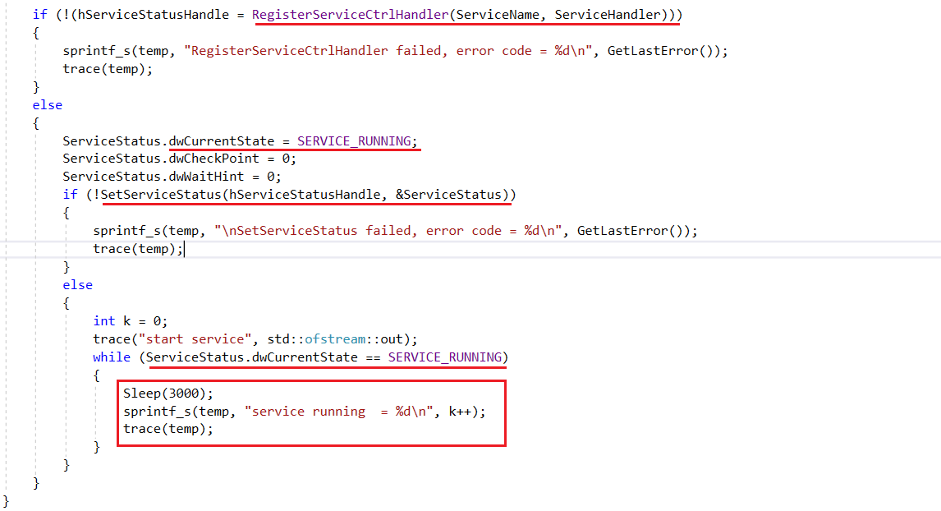

**2-ой обратный вызов: обработчик управляющих команд**

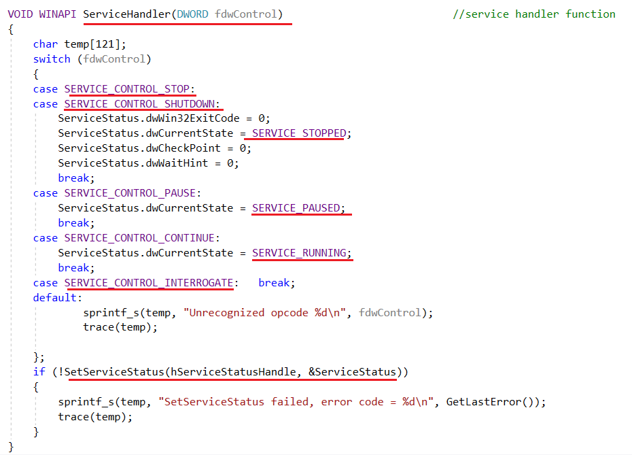

## Порядок разработки

**Windows Services:** создание сервиса, регистрация в реестре Windows.

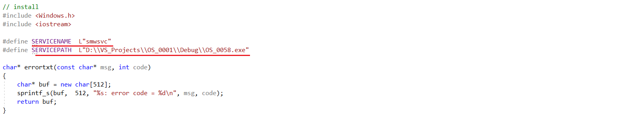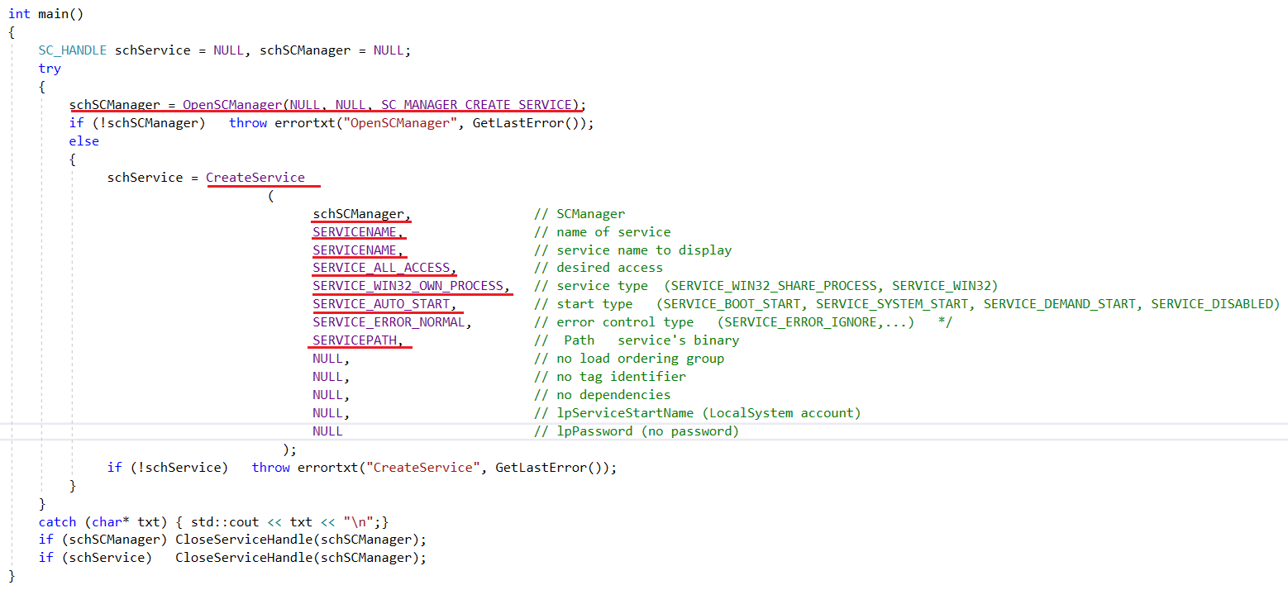

**Windows Services:** удаление сервиса.

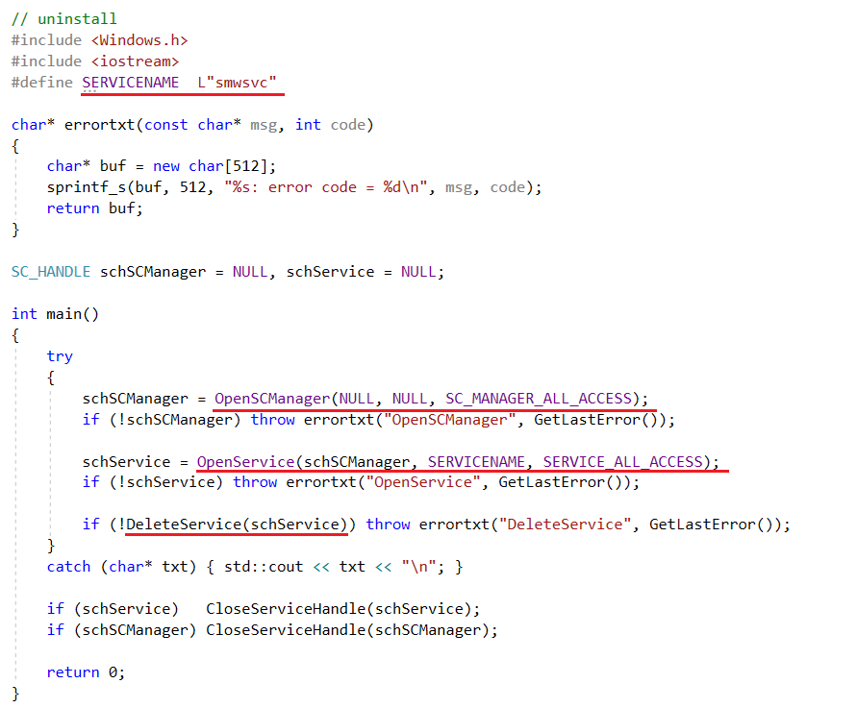

**Windows Services:** остановка сервиса.

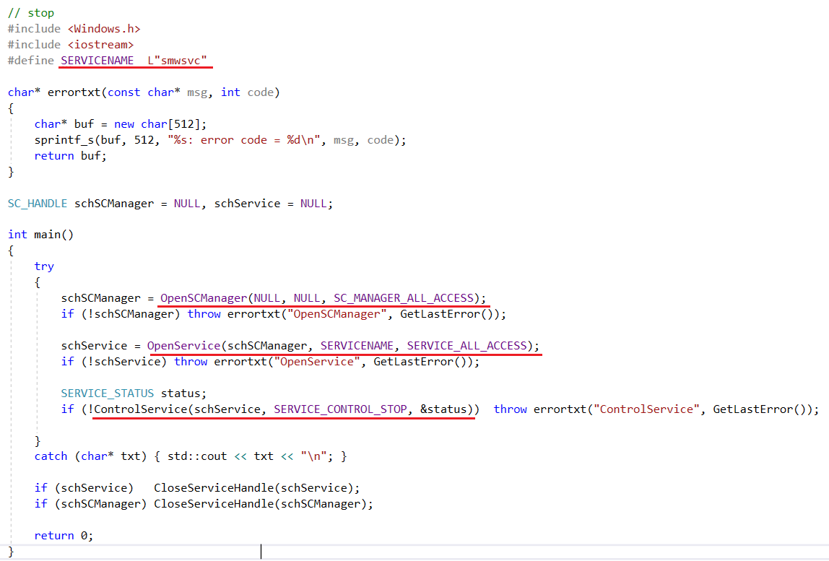

**Windows Services:** старт сервиса.

